YOLANDA GONZÁLEZ HERNÁNDEZ
Directora general

DALIA INÉS OLARTE MARTÍNEZ
Secretaria general

NELSON OMAR VARGAS MARTÍNEZ
Subdirector de Hidrología

CONSTANTINO HERNÁNDEZ GARAY
Subdirector de Estudios Ambientales

ANA CELIA SALINAS MARTÍN
Subdirectora de Ecosistemas e Información Ambiental

HUGO ARMANDO SAAVEDRA UMBA
Subdirector de Meteorología

TELLY DE JESÚS MONTH PARRA
Jefe de Oficina Asesora de Planeación

MARIO ALBERTO PLAZAS ESGUERA
Jefe de Oficina de Informática

MARTHA CECILIA CADENA
Jefe de Oficina de Servicios de Pronósticos y Alertas

MARÍA EUGENIA PATIÑO JURADO
Jefe de Oficina de Control Interno

GILBERTO ANTONIO RAMOS SUÁREZ
Jefe de Oficina Asesora Jurídica

ÁNGELA MARÍA DÍAZ MEDINA
Coordinadora de Grupo Servicio al Ciudadano

DALIA INÉS OLARTE MARTÍNEZ
Coordinadora (e) de Grupo Administración y Desarrollo del Talento Humano

JUAN PABLO MACHADO JIMÉNEZ
Coordinador de Grupo de Comunicaciones y Prensa

HERNÁN PARADA ARIAS
Coordinador de Grupo de Gestión Documental

ALBERTO CHAPARRO
Coordinador de Manejo y Control de Almacén e Inventarios

RAMIRO ANTONIO VILLEGAS ROMERO
Coordinador del Grupo Presupuesto

ESPERANZA BARBOSA ALONSO
Coordinadora de Grupo Tesorería

LUIS FREDY TORRES RUGE
Coordinador (e) de Grupo Contabilidad

PAULA ALEJANDRO AGUDELO TALERO
Coordinadora Grupo de Control Interno Disciplinario

AZENETH FLOREZ GUTIÉRREZ
Coordinadora de Grupo Servicios Administrativos

Contenido
1. SECTOR ADMINISTRATIVO Y ESTRUCTURA DE LA ENTIDAD 6
2. NORMATIVIDAD QUE LE APLICA 7
3. REGLAMENTOS, MANUALES DE ORGANIZACIÓN, DE PROCEDIMIENTOS 11
4. INFORME DE LA ENTIDAD 15
4.1 Componente Técnico 15
Subdirección de Ecosistemas e Información Ambiental 15
Subdirección de Hidrología 24
Subdirección de Meteorología 32
Subdirección de Estudios Ambientales 39
Red hidrometeorológica nacional 52
Otras gestiones 56
4.2 Componente de apoyo a la gestión 59
Oficina de Informática 59
4.3 Componente administrativo y de apoyo a la gestión 68
5. PLAN NACIONAL DE DESARROLLO Y POLÍTICAS DE LARGO PLAZO 80
a. Plan Nacional de Desarrollo 80
b. Políticas de mediano y largo plazo 81
6. EJECUCIONES PRESUPUESTALES Y SITUACIÓN DE LOS RECURSOS 83
6.1 Situación de los recursos 91
6.2 Talento Humano 103
6.3 Contratación 105
6.4 Créditos externos en ejecución 107
6.5 Anteproyecto de presupuesto 2023 107
7. PROGRAMAS, ESTUDIOS, PROYECTOS Y OBRAS PÚBLICAS 109
a. Programas 109
b. Estudios 109
c. Proyectos 111
d. Proyectos de inversión 111
e. Obras públicas 114
8. INSTANCIAS DE GOBERNANZA INTERNA Y EXTERNA EN ENTIDADES 121
a. Instancias de participación externas 121
b. Instancias de participación internas 124
9. ASUNTOS JURÍDICOS Y DE CONTROL 127
a. Acciones Judiciales 127
b. Procesos disciplinarios 129
c. Estado del sistema de control interno 134
d. Planes de mejoramiento suscritos con la Contraloría General de la República 140
e. Estado de riesgos de la Entidad 141
10. TEMAS PRIORITARIOS TÉCNICOS 150

SECTOR ADMINISTRATIVO Y ESTRUCTURA DE LA ENTIDAD

El Instituto de Hidrología, Meteorología y Estudios Ambientales - Ideam fue creado mediante la Ley 99 de 1993 como establecimiento público, adscrito al Ministerio del Medio Ambiente. Su objetivo es realizar el apoyo técnico y científico al Sistema Nacional Ambiental, que genera conocimiento, produce información confiable, consistente y oportuna, sobre el estado y las dinámicas de los recursos naturales y del medioambiente. De esta forma, facilita la definición y ajustes de las políticas ambientales y la toma de decisiones por parte de los sectores público, privado y la ciudadanía en general.
Además de ser parte del Sistema Nacional Ambiental - SINA, dirige y coordina el Sistema de Información Ambiental, que comprende los sistemas de observación, información, bases de datos y modelos sobre el medio ambiente y los recursos naturales. Para ello, ha desarrollado módulos de información y ha promovido mecanismos de articulación con las autoridades ambientales nacionales. De esta manera, formaliza protocolos, metodologías y estándares para el acopio de datos, procesamiento, transmisión, análisis y difusión de la información ambiental.
La institución, cuyas funciones fueron establecidas en el Decreto 1277 de 1994, ha crecido y logrado una madurez organizacional significativa en la administración de recursos y en el logro de sus objetivos misionales o los que se han propuesto los diferentes planes de desarrollo. La última reestructuración del Ideam se establece en el Decreto 291 de 2004.
Figura 1
Organigrama del Ideam
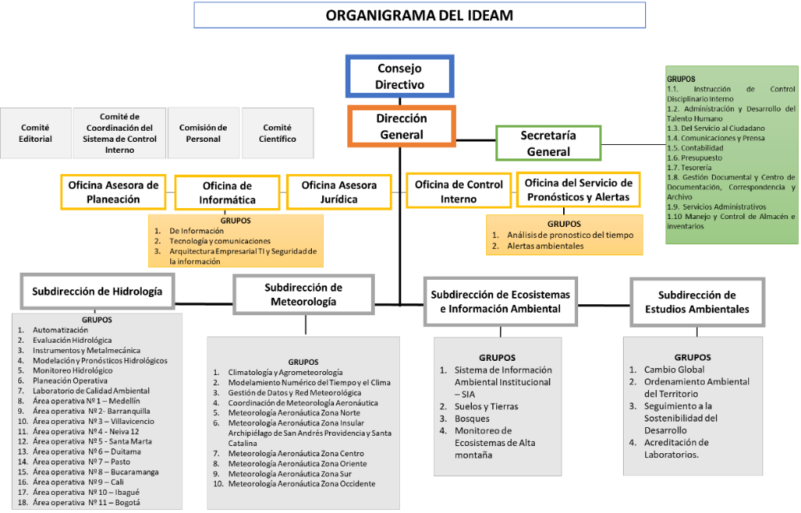
Nota. La Figura 1 describe la estructura actual del Ideam, el cual puede también puede ser consultada en el siguiente enlace: https://acortar.link/UbAR5R

- NORMATIVIDAD QUE LE APLICA

El Instituto de Hidrología, Meteorología y Estudios Ambientales – Ideam, fue creado a través del artículo 17 de la Ley 99 de 1993. Actualmente, su organización y estructura están respaldadas por los Decretos 1076 de 2015 y 291 de 2004.
En la siguiente tabla se relacionan las normas que regulan la Entidad, las normas que le asignan sus funciones y aquellas que le permiten crear comités y grupos de trabajo; además, la norma vigente que aplica a su gestión (Tabla 1).

Tabla 1
Normatividad que le aplica al Ideam
Tipo de Norma | Nro. | Año | Epígrafe | Enlace web
Ley | 99 | 1993 | Por la cual se crea el Ministerio del Medio Ambiente, se reordena el Sector Público encargado de la gestión y conservación del medio ambiente y los recursos naturales renovables, se organiza el Sistema Nacional Ambiental, SINA y se dictan otras disposiciones. | https://n9.cl/4ev5
Ley | 80 | 1993 | Por la cual se expide el Estatuto General de Contratación de la Administración Pública. | https://n9.cl/8gd2z
Ley | 164 | 1994 | Por medio de la cual se aprueba la "Convención Marco de las Naciones Unidas sobre el Cambio Climático", hecha en Nueva York el 9 de mayo de 1992. | https://n9.cl/fp4jgd
Ley | 253 | 1996 | Por medio de la cual se aprueba el Convenio de Basilea sobre el control de los movimientos transfronterizos de los desechos peligrosos y su eliminación, hecho en Basilea el 22 de marzo de 1989. | https://n9.cl/la01a
Ley | 388 | 1997 | Por la cual se modifica la Ley 9ª de 1989, y la Ley 3ª de 1991 y se dictan otras disposiciones. | https://n9.cl/zoqwv
Ley | 1196 | 2008 | Por medio de la cual se aprueba el “Convenio de Estocolmo sobre Contaminantes Orgánicos Persistentes,” hecho en Estocolmo el 22 de mayo de 2001, la “Corrección al artículo 1 del texto original en español”, del 21 de febrero de 2003, y el “Anexo G al Convenio de Estocolmo”, del 6 de mayo de 2005. | https://n9.cl/egsh1
Ley | 1523 | 2012 | Por la cual se adopta la política nacional de gestión del riesgo de desastres y se establece el Sistema Nacional de Gestión del Riesgo de Desastres y se dictan otras disposiciones. | https://n9.cl/kbki
Ley | 1672 | 2013 | Por la cual se establecen los lineamientos para la adopción de una política pública de gestión integral de Residuos de Aparatos Eléctricos y Electrónicos (RAEE), y se dictan otras disposiciones. | https://n9.cl/gwhpn
Ley | 1658 | 2013 | Por medio de la cual se establecen disposiciones para la comercialización y el uso de mercurio en las diferentes actividades industriales del país, se fijan requisitos e incentivos para su reducción y eliminación y se dictan otras disposiciones. | https://n9.cl/a4hau
Ley | 1712 | 2014 | Por medio de la cual se crea la Ley de Transparencia y del Derecho de Acceso a la Información Pública Nacional y se dictan otras disposiciones. | https://n9.cl/leyley1712de2014
Ley | 1844 | 2017 | Por medio de la cual se aprueba el “Acuerdo de París”, adoptado el 12 de diciembre de 2015, en París, Francia. | https://n9.cl/qsndl.
Ley | 1930 | 2018 | Por medio de la cual se dictan disposiciones para la gestión integral de los páramos en Colombia. | https://n9.cl/r1ud0
Ley | 1931 | 2018 | Por la cual se establecen directrices para la gestión del cambio climático. | https://n9.cl/hf7wg
Ley | 1970 | 2019 | Por medio de la cual se aprueba la “Enmienda de Kigali al Protocolo de Montreal”, adoptada el 15 de octubre de 2016, en Kigali, Ruanda. | https://n9.cl/jwgbv
Ley | 1972 | 2019 | Por medio de la cual se establece la protección de los derechos a la salud y al medio ambiente sano estableciendo medidas tendientes a la reducción de emisiones contaminantes de fuentes móviles y se dictan otras disposiciones. | https://n9.cl/dgb2n
Ley | 1955 | 2019 | Por el cual se expide el Plan Nacional de Desarrollo 2018-2022 “Pacto por Colombia, Pacto por la Equidad”. | https://n9.cl/7bqe
Ley | 2169 | 2021 | Por medio de la cual se impulsa el desarrollo bajo en carbono del país mediante el establecimiento de metas y medidas mínimas en materia de carbono neutralidad y resiliencia climática y se dictan otras disposiciones. | https://acortar.link/b2uVJf
Decreto | 2278 | 1953 | Por el cual se dictan medidas sobre cuestiones forestales. | https://n9.cl/tktp9
Decreto | 2811 | 1974 | Por el cual se dicta el Código Nacional de Recursos Naturales Renovables y de Protección al Medio Ambiente. | https://n9.cl/y83v
Decreto | 919 | 1989 | Por el cual se organiza el Sistema Nacional para la Prevención y Atención de Desastres y se dictan otras disposiciones. | https://n9.cl/nkvhl
Decreto | 1608 | 1978 | Por el cual se reglamenta el Código Nacional de los Recursos Naturales Renovables y de Protección al Medio Ambiente y la Ley 23 de 1973 en materia de fauna silvestre. | https://n9.cl/wz4lj
Decreto | 93 | 1998 | Por el cual se adopta el Plan Nacional para la Prevención y Atención de Desastres. | https://n9.cl/lqjt8
Decreto | 1277 | 1994 | Por el cual se organiza y establece el Instituto de Hidrología, Meteorología y Estudios Ambientales, Ideam. | https://n9.cl/aycdt.
Decreto | 291 | 2004 | Por el cual se modifica la estructura del Instituto de Hidrología, Meteorología y Estudios Ambientales, Ideam, y se dictan otras disposiciones. | https://n9.cl/fvift
Decreto | 1323 | 2009 | Por el cual se crea el Sistema de Información del Recurso Hídrico, SIRH. | https://n9.cl/s3nko
Decreto | 377 | 2009 | Por medio del cual se promulga el “Convenio de Estocolmo sobre Contaminantes Orgánicos Persistentes” hecho en Estocolmo el 22 de mayo de 2001, la “Corrección al artículo 1 del texto original en español” del 21 de febrero de 2003 y el “Anexo G al Convenio de Estocolmo” del 6 de mayo de 2005. | https://n9.cl/wgwai0
Decreto | 1076 | 2015 | Esta versión incorpora las modificaciones introducidas al Decreto Único Reglamentario del Sector Ambiente y Desarrollo Sostenible a partir de la fecha de su expedición. | https://acortar.link/Wg7P9
Decreto | 298 | 2016 | Por el cual se establece la organización y funcionamiento del Sistema Nacional de Cambio Climático y se dictan otras disposiciones. | https://n9.cl/nd7lo
Decreto | 277 | 2021 | Por el cual se crea la expedición Seaflower Plus 2021. | https://n9.cl/wbth0
Decreto | 172 | 2022 | Por el cual se crea la Comisión Intersectorial del Gabinete Presidencial para la Acción Climática. | https://n9.cl/yv9my
Resolución | 176 | 2003 | Por la cual se derogan las resoluciones 0059 de 2000 y 0079 de 2002 y se establece el nuevo procedimiento de acreditación de laboratorios ambientales en Colombia. | https://n9.cl/9z9xn
Resolución | 54 | 2005 | Por la cual se conforma el Comité de Archivo del Ideam. | https://n9.cl/osak2
Resolución | 224 | 2005 | Con el cual se conforma el grupo interno de trabajo adscrito a la Subdirección de Ecosistemas e Información Ambiental del Ideam. | https://n9.cl/et2mu
Resolución | 85 | 2006 | Manual de Funciones, Requisitos y Competencias Laborales. | https://n9.cl/tdery
Resolución | 208 | 2009 | Por medio de la cual se crea el Comité de Gobierno en Línea del Ideam. | https://n9.cl/ye4jo
Resolución | 209 | 2009 | Por la cual se crea y reglamenta el Comité de Comunicaciones y Publicaciones del Ideam. | https://n9.cl/6hezbr
Resolución | 2367 | 2009 | Por medio de la cual se establecen las normas de gestión de datos e información del Ideam y se adopta el proceso genérico de gestión de datos e información misional. | https://n9.cl/tpfly
Resolución | 941 | 2009 | Por la cual se crea el Subsistema de Información sobre Uso de Recursos Naturales Renovables – SIUR, y se adopta el Registro Único Ambiental – RUA. | https://n9.cl/rj3n8
Resolución | 576 | 2010 | Por la cual se deroga la Resolución No. 0092 del 14 de mayo de 2004 y se crea y reglamenta el Comité de Conciliación del Ideam. | https://n9.cl/gx8zf
Resolución | 395 | 2018 | Por medio de la cual se modifica la Resolución 0539 de 2013 “por la cual se crea y reglamenta el funcionamiento del Comité de la Red Hidrometeorológica y Ambiental del Instituto de Hidrología, Meteorología y Estudios Ambientales – Ideam. | https://n9.cl/epi2q
Resolución | 444 | 2021 | Por el cual se modifica el Comité de manejo de bienes del Instituto de Hidrología, Meteorología y Estudios Ambientales – Ideam y se deroga la resolución 2797 de 2018. | https://n9.cl/66wbh
Resolución | 1022 | 2021 | Por la cual se crean unos grupos internos de trabajo en la Subdirección de Meteorología, se distribuyen unos empleos y se designan unos coordinadores. | https://n9.cl/ky392
Resolución | 1516 | 2021 | Por medio del cual se modifica la Resolución No. 0224 del 26 de septiembre de 2005 “por medio de la cual se conforma un Grupo Interno de Trabajo adscrito a la Subdirección de Ecosistemas e Información Ambiental del Ideam. | https://n9.cl/ksak5
Resolución | 257 | 2022 | Por medio del cual se adiciona la Resolución No.0624 de 2019, “por medio de la cual se adoptó el Manual Específico de Funciones y de Competencias Laborales del Instituto de Hidrología, Meteorología Estudios Ambientales – Ideam | https://n9.cl/gxd3g

Para mayor información y detalle de la estructura normativa de la entidad se puede evidenciar en la página del Sistema Integrado de Gestión en el siguiente enlace: https://acortar.link/YtxnXE

REGLAMENTOS, MANUALES DE ORGANIZACIÓN, DE PROCEDIMIENTOS

El sistema de gestión de la calidad del Ideam se puede consultar en el siguiente enlace: http://sgi.ideam.gov.co
Actualmente, el Instituto cuenta con 17 procesos estructurados de la siguiente manera: 5 procesos estratégicos, 4 procesos misionales, 7 procesos de apoyo y 1 proceso de evaluación (Figura 2).

Figura 2
Mapa de procesos Ideam

Nota. El mapa de procesos se puede consultar en el siguiente enlace: https://acortar.link/xQqLNh

La clasificación del Mapa de Procesos tiene la siguiente descripción:

Procesos estratégicos: son los procesos relacionados con la definición de las políticas internas, estratégicas, objetivos y metas de la entidad, así como asegurar su cumplimiento. Estos procesos definen la orientación hacia donde debe operar la entidad. Están constituidos por 8 procesos y 177 documentos, entre los que se encuentran procedimientos, protocolos, manuales, guías, formatos, programas, entre otros (Tabla 2).

Tabla 2
Procesos estratégicos del Ideam
Nombre del proceso | Número de documentos
Gestión SGI | 29
Gestión de la Planeación | 9
Gestión SGA | 31
Acreditación de Laboratorios | 91
Gestión de Comunicaciones | 11
Gestión de Seguridad de la Información | 16
Gestión de Tecnología de Información y Comunicaciones | 74
Gestión de Cooperación y Asuntos Internacionales | 7
NOTA. Para mayor información puede visitar la siguiente ruta: http://sgi.ideam.gov.co/mapa-de-procesos

Procesos misionales: son los procesos de producción de bienes y servicios de la cadena de valor y responden a las funciones sustantivas de la entidad. También se denominan procesos clave u operativos. Están constituidos por 3 procesos y 416 documentos, entre los que se encuentran procedimientos, protocolos, manuales, guías, formatos, programas, entre otros (Tabla 3).
Tabla 3
Procesos misionales del Ideam
Nombre del proceso | Número de documentos
Generación de Datos e Información Hidrometeorológica y Ambiental para la Toma de Decisiones | 199
Servicios (Acreditación, Laboratorio, Meteorología Aeronáutica, Pronóstico y redes) | 206
Gestión de Servicio al Ciudadano | 11
NOTA. Para mayor información puede visitar la siguiente ruta: http://sgi.ideam.gov.co/mapa-de-procesos

Procesos apoyo: incluyen todos aquellos procesos para la provisión de los recursos que son necesarios en los procesos estratégicos, misionales y de medición, análisis y mejora. Están constituidos por 7 procesos y 271 documentos, entre los que se encuentran procedimientos, protocolos, manuales, guías, formatos, programas, entre otros (Tabla 4).
Tabla 4
Procesos apoyo Ideam
Nombre del proceso | Número de documentos
Gestión de Servicios Administrativos | 14
Gestión de Almacén e Inventarios | 26
Gestión Jurídica y Contractual | 57
Gestión Financiera | 55
Gestión Documental | 58
Gestión de Control Disciplinario Interno | 11
Gestión y Desarrollo del Talento Humano | 50
NOTA. Para mayor información puede visitar la siguiente ruta: http://sgi.ideam.gov.co/mapa-de-procesos

Procesos evaluación: brindan información para contribuir a la mejora del sistema de gestión integrado de los procesos, fortaleciendo y mejorando la implementación de acciones correctivas y preventivas a través de la implementación de planes de mejoramiento. Están constituidos por 1 proceso y 25 documentos, entre los que se encuentran procedimientos, protocolos, manuales, guías, formatos, programas, entre otros (Tabla 5).
Tabla 5
Procesos evaluación Ideam
Nombre del proceso | Número de documentos
Evaluación y Mejoramiento Continuo | 25
NOTA. Para mayor información puede visitar la siguiente ruta: http://sgi.ideam.gov.co/mapa-de-procesos

A continuación, se enlistan los manuales de organización vigentes en el Instituto (Tabla 6).

Tabla 6
Manuales de organización vigentes del Ideam
Nombre del manual | Código de formato
Manual del Sistema de Gestión integrado SGI | E-SGI-M001
Manual de Perfiles Contratistas del Grupo de Acreditación | E-SGI-AC-M001
Manual de Publicaciones | E-GI-M001
Manual de Políticas de Seguridad de la Información | E-GI-M005
Manual de Contratación | A-GJ-M001
Manual de Supervisión e Interventoría | A-GJ-M002
Manual de Acción de Repetición | A-GJ-M003
Manual de Políticas Contables | A-GF-M001
Manual de Radicación de Comunicaciones Oficiales Memorando | A-GD-M002
Manual Radicación de Comunicaciones Oficiales Salida (-1) | A-GD-M003
Manual Código de Ética | C-EM-M001
Nota. Para mayor información sobre los documentos que componen el Sistema de Gestión Integrado (SGI).
De igual forma, se relacionan las resoluciones internas aprobadas y vigentes, que al interior de la organización regulan los manuales de funciones:
- Resolución 624 de 2019
- Resolución 298 de 2020
- Resolución 677 de 2020
- Resolución 108 de 2021
- Resolución 1296 de 2021
- Resolución 108 de 2022
- Resolución 257 de 2022

INFORME DE LA ENTIDAD

Durante el periodo de gestión 2018 a 2022, se destacan los logros alcanzados por el equipo Ideam, tanto desde el punto de vista técnico como administrativo. Dichos logros reafirman el compromiso de la entidad como una institución técnica y científica, que apoya los procesos y la toma de decisiones del Sistema Nacional Ambiental - SINA y el Sistema Nacional para la Gestión del Riesgo de Desastres.

4.1 Componente Técnico
A continuación, se describe la gestión y los logros técnicos del Instituto durante la administración 2018 a 2022.

Subdirección de Ecosistemas e Información Ambiental
La Subdirección de Ecosistemas e Información Ambiental lidera el monitoreo, levantamiento, manejo y centralización de la información sobre los ecosistemas estratégicos que son parte del patrimonio ambiental de la nación. Es decir, consolida la información a escala nacional como insumo para la formulación, elaboración y seguimiento de las políticas públicas.
Situación inicial | Situación entrega
- Disponibilidad de información sobre deforestación y cambios de la cobertura de bosque con temporalidad anual, trimestral. | - El Ideam entrega al país información de forma anual (cifra nacional), trimestral (boletines de alertas) y semanales (reportes para autoridades). De igual forma, avanza en consolidar el Sistema de Monitoreo de Bosques y Carbono.
- Conceptualización técnica del Inventario Forestal Nacional. | - El Ideam entrega comprometida la implementación total del Inventario Forestal Nacional - IFN en el país, a falta de presentación de los resultados.
- Documentos e información sobre los ecosistemas del país. | - El Ideam continúa poniendo a disposición del país publicaciones y documentos técnicos sobre los ecosistemas y elementos asociados a suelos, alta montaña, ecosistemas acuáticos y bosques.

A continuación, se describen los logros y resultados de la gestión para el periodo 2018 – 2022, correspondientes a la subdirección de ecosistemas e información ambiental.
Mapa Nacional de coberturas de la tierra escala 1:100.000, periodo 2018 metodología Corine Land Cover, adaptada para Colombia.

Descripción de la actividad
El Ideam se propuso liderar técnicamente la actualización del mapa Nacional de coberturas de la tierra a escala 1:100.000. Articuló esfuerzos y recursos de cooperación para contar con un producto indispensable, para la toma de decisiones en el territorio y la gestión de las áreas estratégicas del país.
El Instituto consolido esfuerzos de entidades como Parques Nacionales Naturales, el Instituto Sinchi y recursos de cooperación internacional provenientes de Banco Interamericano de Desarrollo - BID, Colombia sostenible, la agencia de cooperación de los Estados Unidos - USAID, por sus siglas en inglés, el gobierno del Reino Unido y el proyecto Forest 2020.
El Ideam entrega al país:
- Memoria técnica del mapa
- Insumo cartográfico base de coberturas de la tierra
La información completa está disponible en los siguientes enlaces:
  - Documento: http://documentacion.ideam.gov.co/openbiblio/bvirtual/023942/MapaNalCoberturas.pdf
  - Mapa: https://acortar.link/ROKKG0

Implementación del Inventario Forestal Nacional – IFN

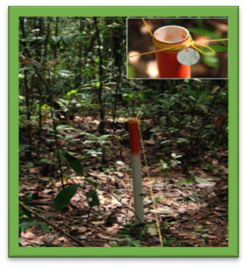
Descripción de la actividad
Como objetivo estratégico misional, el Ideam le apostó a implementar el IFN en el país a través de 1479 conglomerados y 30 parcelas permanentes en alianza con los institutos de investigación del SINA.
El Ideam artículo el trabajo al interior del SINA, e implementó el Inventario con el apoyo del Instituto Humboldt (región Caribe y Orinoquía), Instituto Sinchi (región Amazonía) y el Instituto Investigaciones Ambientales del Pacífico -IIAP (región Pacífico). De igual forma, se trabajó con universidades en el proceso de aseguramiento de la información y calidad del dato, se destaca la participación de: Universidad Tecnológica del Choco, Universidad Nacional sede Medellín y demás centros educativos que apoyaron la fase de campo.
El Ideam entrega al país:
951 conglomerados implementados
- Andes: 35,88 %
- Amazonia: 58 %
- Orinoquia: 100 %
- Caribe: 72,5 %
- Pacífico: 100 %

Monitoreo de los bosques y de la deforestación en Colombia
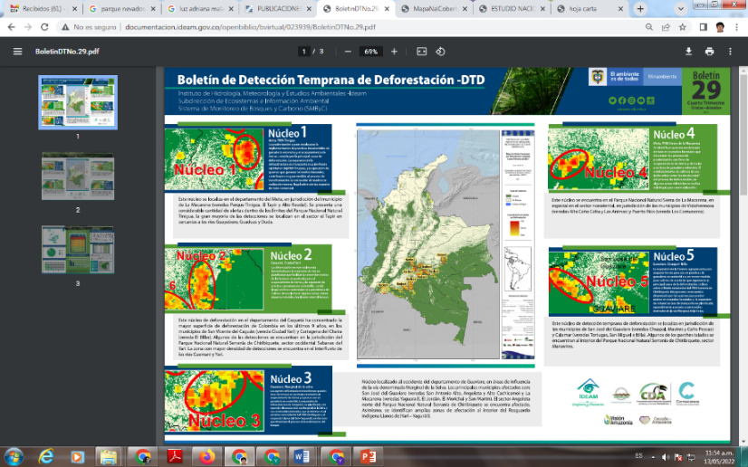

Descripción de la actividad
A fin de dar continuidad a los procesos de monitoreo de la cobertura forestal, el Ideam se propuso promover el fortalecimiento técnico y científico de sus capacidades, lo que le permite conocer dónde, cuándo y porqué están sucediendo cambios en la superficie y en los contenidos de carbono de los bosques del país.
El Ideam entrega al país:
- Cifra anual de deforestación en Colombia
  - 2018 https://acortar.link/tsIxBd
  - 2019 https://acortar.link/F8DgdD
  - 2020 https://acortar.link/XnXeZB
  - 2021 – A entregar en julio 2022
- Boletines trimestrales de Detección Temprana de Deforestación – DTD. https://acortar.link/C2YHEI
- Reportes semanales de alertas tempranas (compartido con autoridades nacionales).
- Información consolidada e indicadores sobre el monitoreo de coberturas de bosque en Colombia. https://acortar.link/Fqouq8
- Articulación y gestión de información regional con autoridades ambientales: Cardique, Corpoguajira, Corpocesar, Corporación autónoma regional del sur de Bolívar, Corporinoquia, Corporación para el Desarrollo Sostenible del nororiente de la Amazonía –CDA y Corpoamazonía.
- Los boletines regionales se encuentran disponibles en la página de publicaciones, a través del enlace: http://www.ideam.gov.co/web/atencion-y-participacion-ciudadana/publicaciones-ideam

Monitoreo e investigación para los ecosistemas estratégicos del país

Descripción de la actividad
En cumplimiento de su función misional, el Ideam continuó el monitoreo e investigación de los ecosistemas estratégicos del país, aportando información para la toma de decisiones.

El Ideam entrega al país:
- Memoria técnica del mapa de ecosistemas continentales, costeros y marinos de Colombia, escala 1:100.000.
- Protocolo para el monitoreo de los ecosistemas acuáticos del país.

- La información de cada una de las publicaciones se encuentra disponible en el siguiente enlace: http://www.ideam.gov.co/web/atencion-y-participacion-ciudadana/publicaciones-ideam

Información Ambiental para el país
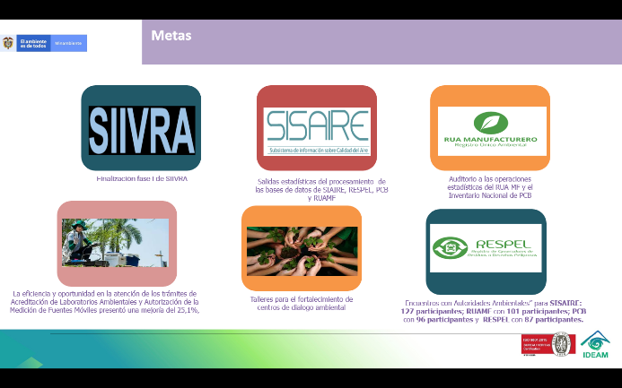

Descripción de la actividad
El Ideam desarrolla procesos de fortalecimiento y mejora del Sistema de Información Ambiental para Colombia - SIAC. Además, construye estrategias y herramientas para la mejora de los subsistemas.
El Instituto realiza la secretaria técnica del comité directivo del SIAC, bajo el liderazgo del Ministerio de Ambiente.

El Ideam entrega al país:
- Comités técnicos y directivos hacia el fortalecimiento institucional.
- Política de transformación digital.
- Actualización del portal web.
- Capacitación y transferencia de conocimiento sobre los subsistemas.
- Mayor información consulta el enlace: http://www.siac.gov.co/

Grupo de trabajo en monitoreo de ecosistemas de Alta Montaña

Descripción de la actividad
El Ideam, buscando avanzar en el camino del estudio, monitoreo y suministro de información sobre el estado, dinámica de los ecosistemas patrimonio de la nación; crea en la vigencia el grupo de trabajo para el monitoreo de los ecosistemas de alta montaña.

El Ideam entrega al país:
- Grupo de trabajo para alta montaña.
- Estaciones climatológicas para el monitoreo de la alta montaña.
- Informe del estado de los glaciares colombianos.
2018 https://acortar.link/ZFncZS
2019 - https://acortar.link/sTrdcP
2020 - https://acortar.link/Iypi0L
- Monitoreo del ciclo del carbono en alta montaña.
- Cumbre mundial de alta montaña en Colombia:
  - 2020 – virtual:
  - https://cumbre-mundial-alta-montana-mads.hub.arcgis.com/
  - 2022 – hibrida: https://eventos.pixel-media.co/paramosybosques/index-3.html

Suelos y tierras de Colombia

Descripción de la actividad
El Ideam, se encarga de obtener, almacenar, analizar, estudiar, investigar, procesar y divulgar la información básica sobre, aspectos biofísicos, geomorfología, biogeodinámica y morfodinámica de los suelos y las tierras, la cobertura vegetal y los ecosistemas para el manejo y aprovechamiento de los recursos biofísicos de la Nación desde una visión ecosistémica.
El Ideam entrega al país:
- Mapa de degradación de suelos por salinización 2019. Disponible en:
http://www.ideam.gov.co/capas-geo, palabras clave: salinización.
- Mapa de susceptibilidad de los suelos a la salinización 2019. Disponible en:
http://www.ideam.gov.co/capas-geo, palabras clave: susceptibilidad
- Estudio nacional de degradación de suelos por salinización en Colombia 2019. Disponible en: https://acortar.link/U6QfUu
- Protocolo para la identificación y evaluación de la degradación de suelos por desertificación 2019. Disponible en: https://acortar.link/rK78iS
- Mapa de susceptibilidad a la degradación de suelos por desertificación 2021. Disponible en: http://www.ideam.gov.co/capas-geo, palabras clave: desertificación
- Mapa degradación de suelos por desertificación actual de San Andrés y providencia 2021. Disponible en: http://www.ideam.gov.co/capas-geo, palabras clave: suelos
- Reportes y Sistemas de Alertas a través de los modelos de deslizamientos e incendios forestales.
- La entidad, en el marco del Sistema Nacional Ambiental -SINA, apoyó la expedición Seaflower plus, en la cual se obtuvo los siguientes productos por parte de la Entidad:
  - Mapa de coberturas de la tierra del archipiélago de San Andrés, Providencia y Santa Catalina a escala detallada 1:5000, mediante la metodología CORINE Land Cover adaptada para Colombia.
- Mapa de la degradación actual de suelos por desertificación en las islas de San Andrés, Providencia y Santa Catalina a escala 1:10.000.

Subdirección de Hidrología

La Subdirección de Hidrología consolida, diseña e implementa metodologías para la obtención de la información hidrológica del país. Así mismo, analiza, procesa y valida la información proveniente de la red. Puesto que, el Ideam es la autoridad nacional sobre aguas superficiales del país y aporta a la conceptualización técnica sobre aguas subterráneas.

Situación inicial | Situación entrega
- Líder técnico del Estudio Nacional del Agua - ENA. | - El Ideam entrega al país la versión del ENA 2018 y la conceptualización técnica del ENA 2022.
- Red de monitoreo de calidad del agua. | - El Ideam acompañó el monitoreo y seguimiento de los puntos priorizados para calidad del agua; así mismo, la transferencia de conocimientos sobre monitoreo de calidad del agua a través de su laboratorio.
- Centro Nacional de Modelación | - Avance en los escenarios de modelación de inundaciones, crecientes súbitos y avenidas torrenciales. Se entregan productos específicos para cada región y la guía metodológica.

A continuación, se describen los logros y resultados de la gestión para el periodo 2018 – 2022, correspondientes a la subdirección de hidrología.

Estudio Nacional del Agua - ENA 2018

Descripción de la actividad
El conocimiento de la distribución, estado, dinámica y presiones sobre los sistemas hídricos en cantidad y calidad, constituyen el soporte para la planificación del territorio y la toma de decisiones. Por tal razón, el Ideam, de forma cuatrienal, presenta el Estudio Nacional del Agua.
El ENA articula esfuerzos de entidades como: el Ministerio de Ambiente y Desarrollo Sostenible, el Departamento Nacional de Planeación –DNP, la Agencia de Desarrollo Rural -ADR y otras entidades que aportan información. De igual forma, la cooperación internacional a través de recursos de la agencia de cooperación suiza.
El Ideam entrega al país el documento del Estudio Nacional del Agua en su versión 2018.

- El documento completo se puede consultar en el siguiente enlace: http://documentacion.ideam.gov.co/openbiblio/bvirtual/023858/ENA_2018.pdf

Monitoreo hidrológico
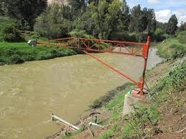

Descripción de la actividad
Para el Ideam, se ha convertido en una actividad primordial estandarizar y homogeneizar los procedimientos con los cuales se produce el dato y se genera la información hidrológica, para garantizar el conocimiento sobre el agua y los recursos hídricos.

El Ideam entrega al país:

- Protocolo de monitoreo y seguimiento del agua, se encuentra en el siguiente enlace: https://acortar.link/JnRkCh

- Sistema de información y divulgación de datos a través de la plataforma FEWS, para la gestión de datos hídricos en tiempo real. La información se encuentra en: http://www.ideam.gov.co/web/agua/fews

- Implementación sistema de información DHIME para la gestión de datos hidrológicos y meteorológicos.

- El DHIME se encuentra disponible en: http://dhime.ideam.gov.co/atencionciudadano/

Laboratorio de calidad ambiental

Descripción de la actividad
A través del Laboratorio de Calidad Ambiental, el Ideam busca contribuir con información de calidad al conocimiento de los procesos de deterioro o de recuperación de los recursos biofísicos del país, con especial énfasis en los recursos hídricos.
El Ideam entrega al país:

- Implementación de la norma NTC: ISO IEC:17025.

- Registro y monitoreo de puntos con Índice de Calidad de Agua –(ICA) malo en las principales fuentes hídricas del país como son río Magdalena, río Bogotá, río Cauca, río Chicamocha, río Nechí y río Pasto, con énfasis en las áreas priorizadas por el PND (20 puntos priorizados).
La información consolidada se encuentra en:
  - Boletín 2020 - https://acortar.link/ZIbLRs
  - Boletín 2021 - https://acortar.link/i3PX4L
- Mapa interactivo - Red de Referencia Nacional de calidad del agua. Disponible en: http://www.ideam.gov.co/mapas3-portlet/view.jsp
- Gestión de la calidad hídrica de la cuenca alta del río Magdalena, a través del convenio con la Corporación Autónoma del Alto Magdalena – CAM.

Modelación hidrológica

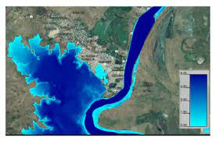
Descripción de la actividad
Desarrollar y aplicar modelos en términos de calidad y cantidad del agua; producir y proponer modelos e indicadores ambientales en el campo de la hidrología y los recursos hídricos; aportando los datos, la información y el conocimiento para la prestación del servicio de pronósticos y alertas hidrológicas.
El Ideam entrega al país:
- Mejoramiento en los procesos de almacenamiento de datos hidrológicos, procesamiento y modelamiento a través de la base de datos hidrológicos DHIME. Se puede consultar en el siguiente enlace:
http://dhime.ideam.gov.co/webgis/home/
- Mejoramiento del pronóstico y la modelación hidrológica regional río Magdalena y Cauca.
La información de pronóstico hidrológico se encuentra disponible en el aplicativo FEWS – Colombia, a través del enlace: http://www.ideam.gov.co/web/agua/fews
- Caracterización de la amenaza de inundación en centros poblados en la cuenca del río Atrato a escala 1:2000.
La información está disponible en el geovisor institucional, en el siguiente enlace: http://www.ideam.gov.co/capas-geo, a través de la palabra clave: inundación.
- Desarrollo de metodologías de pronóstico hidrológico, orientadas a la estimación de alertas por crecientes súbitas y análisis de amenaza de avenidas torrenciales. Aplicación de la metodología en el municipio de Guacamayas (Boyacá) y Pijao (Tolima).
- La información sobre modelación hidrológica, puede ser consultada en: http://www.ideam.gov.co/web/agua/modelacion-hidrologica.

Evaluación hidrológica

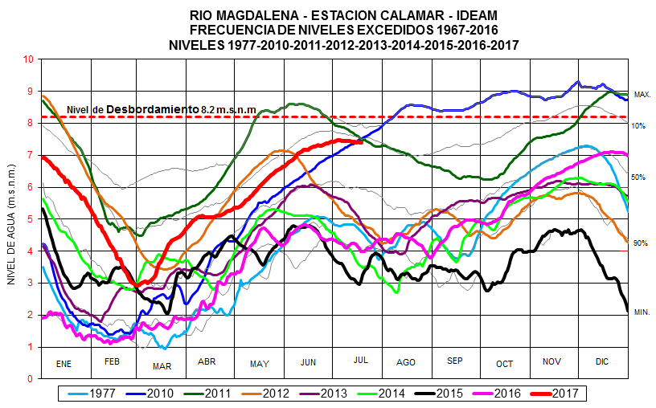
Descripción de la actividad
El Ideam busca evaluar el estado del agua en Colombia para establecer presiones asociadas al uso (cantidad) o a la calidad del agua.
El Ideam entrega al país:
- Elaboración de actividades de hidrotopografía para el levantamiento de cotas “cero” y cotas de “desbordamiento” en veinte estaciones de la red hidrométrica.
- Automatización de procesos operativos. El Ideam puso de forma operativa los procesos de cálculo como el Índice de Disponibilidad Hídrica - IDH.
- Apoyo en la conceptualización técnica e implementación de la Tasa de Uso de Agua – TUA.
- Recomendaciones técnicas para la línea base de proyectos pilotos integrales de investigación – PPII-YNC.
- Mejora evolutiva del Sistema de Información del Recurso Hídrico – SIRH. Disponible en: http://sirh.ideam.gov.co/Sirh/faces/login.jspx
- Estudio Cuenca Binacional para el río Amazonas (2019), Ecuador (Carchi – Guaitara – Mira Mataje); así mismo, gestiones con el gobierno de Venezuela para las cuencas del río Arauca y con el gobierno de Perú para la cuenca del río Putumayo y la zona limítrofe del Amazonas.
- Apoyo en el seguimiento y monitoreo de emergencias hidrológicas de orden nacional (Hidroituango y Mocoa).
- La información actualizada sobre evaluación hidrológica se encuentra disponible en: http://www.ideam.gov.co/web/agua/evalucacion-recurso-hidrico

Sistema de Información del Recurso Hídrico - SIRH

Descripción de la actividad
El Sistema de Información del Recurso Hídrico - SIRH es el conjunto de elementos que integra y estandariza el acopio, registro, manejo y consulta de datos, bases de datos, estadísticas, sistemas, modelos, información documental y bibliográfica, reglamentos y protocolos que facilitan la gestión integral del recurso hídrico.
El SIRH se estructura bajo cuatro módulos: oferta, demanda, calidad y gestión.
El Ideam entrega al país:
- Actualización del plan de sistemas del SIRH.
- Seguimiento al cargue de la información por parte de las corporaciones autónomas. Actualmente se elabora un informe mensual de avance, el cual es compartido con las autoridades ambientales y se encuentra disponible en: https://acortar.link/lnrmUP
- El SIRH a junio de 2022, tiene registrado 75.642 concesiones y 6.166 permisos de vertimiento, los cuales tienen asociados:
- 88.259 fuentes hídrica;
- 69.407 usuarios de agua;
- 82.700 captaciones;
- 6.915 puntos de monitoreo;
- 5.977 vertimientos.
- Para de la evolución del sistema es el incremento en la data reportada, la cual tiene un crecimiento significativo en el periodo 2018 a 2022, donde este aumento se evidencia de manera significativa en los registros de fuente con 164 %, mientras que para usuarios del agua reportados el incremento es del 29 %, concesiones del 32 % y permisos de vertimiento del 51 %.
- El SIRH ha establecido dentro de su infraestructura una herramienta de aprendizaje virtual, en la que se publicaron contenidos explicativos sobre la importancia de mejorar los procesos de gestión de información hidrológica y cómo realizar el cálculo de los indicadores recomendados.
- Ejecución del curso “Las Evaluaciones Regionales del Agua” –ERA, se dicta una vez por año.
- Optimización tecnológica en el módulo de calidad, permitiendo contar con una visualización más amigable de las interfaces de registro de información, además de la inclusión de variables hidrobiológicas que las corporaciones podrán comenzar a ingresar al sistema.
- Avance en la interoperabilidad con los sistemas de otras entidades como Minvivienda, Minambiente y el Sistema del Río Bogotá.
- Identificación de nuevos requerimientos de mejora para la optimización del módulo de Registro de usuarios, el observatorio del agua y el módulo de aguas subterráneas.

Red Nacional de Isotopía
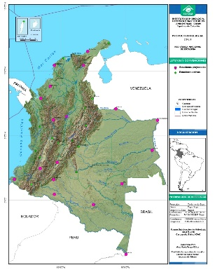

Descripción de la actividad
El Ideam cuenta con una red básica Nacional de Isotopía, la cual sirve de referencia para determinar las variables temporales y espaciales de los isotopos estables del agua en la precipitación. Se utiliza para las principales fuentes hídricas superficiales y subterráneas del territorio colombiano.
El Ideam entrega al país:
- La red actualmente cuenta con 25 puntos distribuidos en las áreas hidrográficas Caribe, Magdalena – Cauca y Pacífico. En el último año se han instalado 14 nuevas estaciones, ubicadas en los departamentos de Santander, Bolívar, Atlántico, Magdalena, La Guajira y Antioquia.
- Se tiene previsto que en la versión del ENA 2022 se publique un capítulo relacionado con la hidrología isotópica del país, y en especial que muestre los avances en la Red Nacional de Isotopía - RNI.

Subdirección de Meteorología
La Subdirección de Meteorología desarrolla investigación básica sobre meteorología para el manejo de los recursos biofísicos del país. Cabe destacar, la construcción de información proveniente de investigación aplicada que se distribuye a los diferentes sectores del país en el marco de los servicios climáticos. La Subdirección es la autoridad meteorológica nacional y es la responsable de los procesos de gestión de la información.
Situación inicial | Situación entrega
- Modelos climáticos para mejorar la modelación. | - El Ideam lideró la implementación regional de la nueva generación de pronósticos estacionales (Nextgen). Así mismo, la implementación de modelación en máquinas de alto nivel de rendimiento.
- Boletines e información para los sectores | - De acuerdo con el Marco Nacional de Servicios Climáticos, el Ideam consolida el apoyo técnico a la estrategia de mesas técnicas agroclimáticas y los diferentes boletines de información para sectores como salud, agricultura y otros.
- Productos meteorológicos y climáticos y nacionales | - El Ideam continúa entregando al país productos nacionales para la toma de decisiones. En este caso, entrega las normales climatológicas y las series homogeneizadas y estandarizadas.
A continuación, se describen los logros y resultados de la gestión para el periodo 2018 – 2022, correspondientes a la subdirección de meteorología.

Nueva generación de pronósticos estacionales “NextGen”

Descripción de la actividad
El Ideam pone a disposición del país la mejora en la predicción del servicio climático, a través del siguiente enlace:
http://bart.ideam.gov.co/wrfideam/
Encontrarán información que es la base para la generación de productos derivados y dirigidos a los actores interesados.
La gestión de la información se presenta en las variables meteorológicas a través del DHIME.
- Esta plataforma se encuentra disponible en: http://dhime.ideam.gov.co/atencionciudadano/.

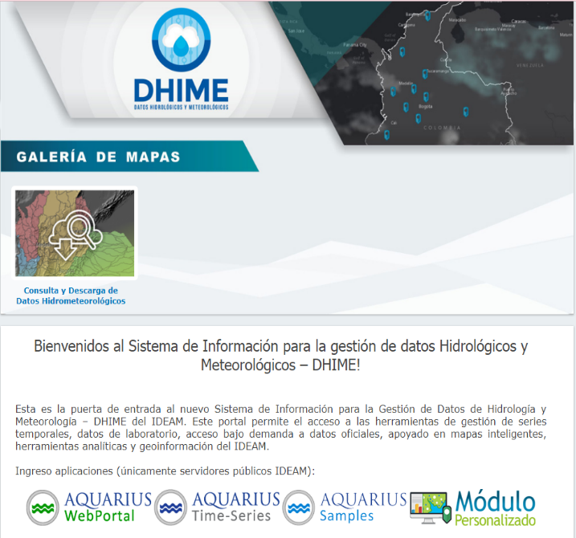

Modelación de tiempo y clima en computación de alto rendimiento
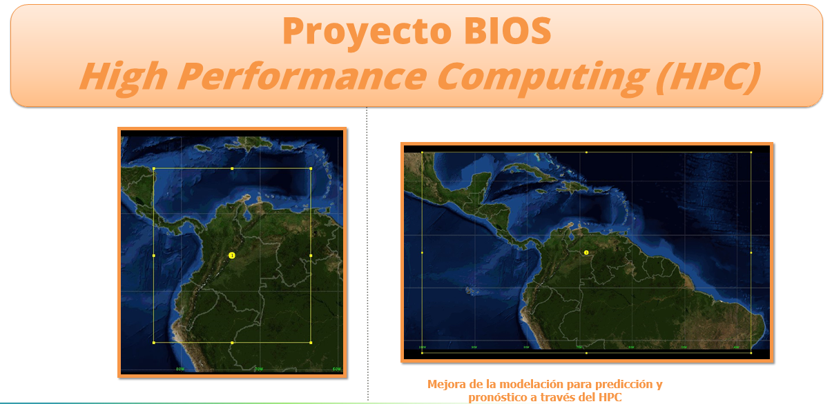

Descripción de la actividad
Bajo la idea de mejorar la capacidad de procesamiento y la resolución espacio – temporal de la predicción y los pronósticos, el Ideam realiza alianzas estratégicas (convenio con el Centro de Bioinformática y biología computacional de Colombia – BIOS), que permiten mejorar sus productos.
El Ideam entrega al país:
- Salidas de predicción y pronóstico regional a resolución de 10 km.
- Salidas de predicción y pronóstico para Colombia con resolución de 4 km.
- Procesamiento de modelos e información.
La información generada con los productos anteriores es la base para la elaboración de productos de predicción y pronóstico.
A continuación, se detallan los productos derivados:
- Predicción: http://bart.ideam.gov.co/wrfideam/
- Pronóstico: https://acortar.link/gOLW03
- Visor de datos y alertas VIDHA: http://ideamdevfront.sigmaingenieria.net/

Seguimiento a la variabilidad climática

Descripción de la actividad
El Instituto de Hidrología, Meteorología y Estudios Ambientales - Ideam como órgano rector meteorológico de Colombia, tiene dentro de sus funciones caracterizar y pronosticar la amenaza por condiciones climáticas para apoyar la planificación sectorial. Esto, igualmente, contribuye a reducir pérdidas humanas y bienes materiales.

El Ideam entrega al país:
- Resultados y análisis de los fenómenos de El Niño (2018 – 2019) y La Niña (2020 – 2021). https://acortar.link/LNnHpJ
- CONPES 3947 – Fenómeno de El Niño 2018 – 2019.
- CONPES 4058 (2021) - Política pública para reducir las condiciones de riesgo de desastres y adaptarse a los fenómenos de variabilidad climática.
- Creación de la Comisión Técnica Nacional Asesora de Variabilidad Climática (resolución 0281 de 2021).
- Apoyo a la creación de la Comisión Técnica Nacional Asesora para Incendios Forestales (resolución 0373 de 2020).

Servicios climáticos

Descripción de la actividad
- Apoyo en la implementación de las Mesas Técnicas Agroclimáticas (MTA).
- El Ideam suscribió el convenio No. 471 de 2019 con la Unidad de Planificación de Tierras Rurales, Adecuación de Tierras y Usos Agropecuarios UPRA, con el objetivo de contribuir a la gestión del territorio para usos agropecuarios, la planificación rural agropecuaria, el sistema de riesgos agropecuarios y el desarrollo de estudios ambientales asociados.
La información consolidada de las mesas se encuentra disponible en: http://www.ideam.gov.co/web/tiempo-y-clima/mesas-tecnicas-agroclimaticas

- Servicios climáticos para el plan de acción del sector salud. Se realiza boletín mensual, los cuales se encuentran disponibles en: http://www.ideam.gov.co/web/tiempo-y-clima/boletin-clima-y-salud
- Apoyo a la Comisión Asesora de Coordinación y Seguimiento a la Situación Energética del País – CACSSE.
- Liderazgo en proyectos de adaptación a la variabilidad y cambio climático en las regiones.
  - Proyecto AICCA – Cuenca del Lago de Tota.
  - Proyecto ENANDES – Departamento del Cauca.
  - Proyecto GEF Magdalena Cauca.

Series de datos meteorológicas históricas

Parámetro | Cantidad series convencional | Cantidad  series automática | Total
Precipitación | 1944 | 191 | 2135
Temperatura máxima | 404 | 118 | 522
Temperatura media | 371 | 131 | 502
Temperatura mínima | 427 | 119 | 546
Brillo Solar | 405 | 0 | 405
Humedad Relativa | 143 | 502 | 645
Velocidad Viento | 238 | 127 | 365
Dirección Viento | 121 | 182 | 303
 | Gran total series aseguradas |  | 5423

Descripción de la actividad
El instituto de hidrología, meteorología y estudios ambientales, -Ideam, a través del Grupo de Gestión del Dato, de la subdirección de Meteorología, tiene como función la captación, el almacenamiento y la gestión de los datos meteorológicos y climáticos.
Para llevar a cabo dicha función de forma eficiente, se realizan procedimientos de aseguramiento de la calidad de los datos. En la tabla anterior se muestra cantidad de datos asegurados.

Meteorología Aeronáutica

Descripción de la actividad
Provisión de información meteorológica y ambiental en tiempo real a todos los usuarios beneficiados del servicio meteorológico aeronáutico.
El Ideam entrega al país:
- Se realiza la operación de la meteorología aeronáutica del país, a través de la creación de 6 coordinaciones (5 regionales y 1 nacional).
- Estudio en la recuperación de costos del servicio de Meteorología Aeronáutica.
- Los 27 aeropuertos del país implementan la herramienta DHIME como plataforma de gestión del dato.
- El Ideam cuenta con la siguiente página web para el servicio de meteorología aeronáutica: http://bart.ideam.gov.co/treal/treal.htm.

Subdirección de Estudios Ambientales
La Subdirección de Estudios Ambientales recolecta y genera información sobre el uso de los recursos naturales renovables. También, identifica las diferentes actividades económicas como la contaminación y la degradación por diferentes factores. La Subdirección se consolida como el apoyo técnico a los sectores del Sistema Nacional Ambiental y la sociedad civil para el conocimiento del impacto de sus acciones.
Situación inicial | Situación entrega
- Reportes anuales de información para tomadores de decisión. | - El Ideam mantiene la entrega del reporte periódico de los diferentes contaminantes del país.  Se destacan: calidad del aire, residuos peligrosos, estado anual de los recursos, entre otros.
- Información técnica sobre cambio climático. | - El Ideam pone a disposición del país la 3° Comunicación Nacional de Cambio Climático, el Reporte Bienal de Actualización ante la Comisión Marco de Cambio Climático - BUR 3, por sus siglas en inglés.
- Proceso de acreditación de laboratorios. | - El Ideam se establece como líder en el proceso de acreditación de laboratorios tanto públicos como privados.
A continuación, se describen los logros y resultados de la gestión para el periodo 2018 – 2022, correspondientes a la subdirección de estudios ambientales.

Subsistemas para el análisis de datos e insumos para la toma de decisiones

Descripción de la actividad
El Ideam se propuso consolidar y mantener los subsistemas de información que almacenan datos e información para los tomadores de decisiones. En este sentido, garantizó su operación e interoperabilidad.
El Ideam entrega al país:
- Lanzamiento de la plataforma -RENARE: Registro Nacional de Reducción de las Emisiones de Gases de Efecto Invernadero - GEI. Disponible en: http://www.siac.gov.co/renare
- Puesta en marcha del Sistema de Información de Cambio Climático -SIIVRA. Presenta el análisis de vulnerabilidad, riesgo y adaptación al cambio climático.
- Sistema de Información de la Calidad del Aire – SISAIRE. Página web disponible en: http://sisaire.ideam.gov.co/ideam-sisaire-web/
- Implementación de la estrategia nacional de gestión de la información para el cambio climático en el tema de mitigación de emisiones de gases efecto invernadero.

Asistencia técnica a las diferentes entidades del SINA y sectores productivos

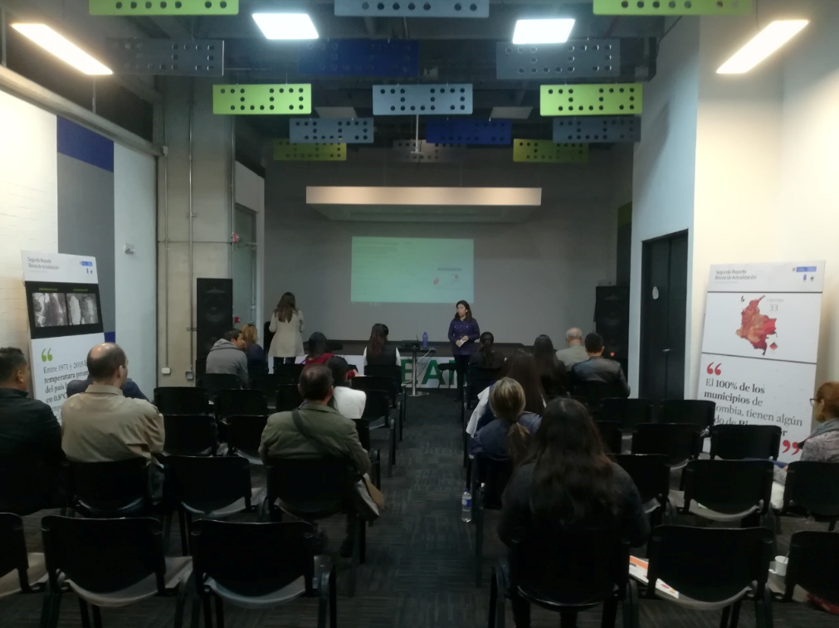

Descripción de la actividad
Como apoyo técnico del Ministerio de Ambiente en temáticas de cambio climático, ordenamiento ambiental del territorio y sostenibilidad del desarrollo, el Ideam genera información y acompaña los procesos técnicos.
El Ideam entrega al país:
- Certificación de las operaciones estadísticas de Calidad del aire y Respel ante el DANE.
- Informe sobre el porcentaje de estaciones de calidad del aire que registran concentraciones anuales por debajo de 30 μg/m3 de partículas inferiores a 10 micras (PM10).
- El Ideam apoyó la gestión de información para el monitoreo y seguimiento, a través de boletines sobre los fenómenos asociados al polvo del Sahara y la situación ambiental del Departamento de Norte de Santander.

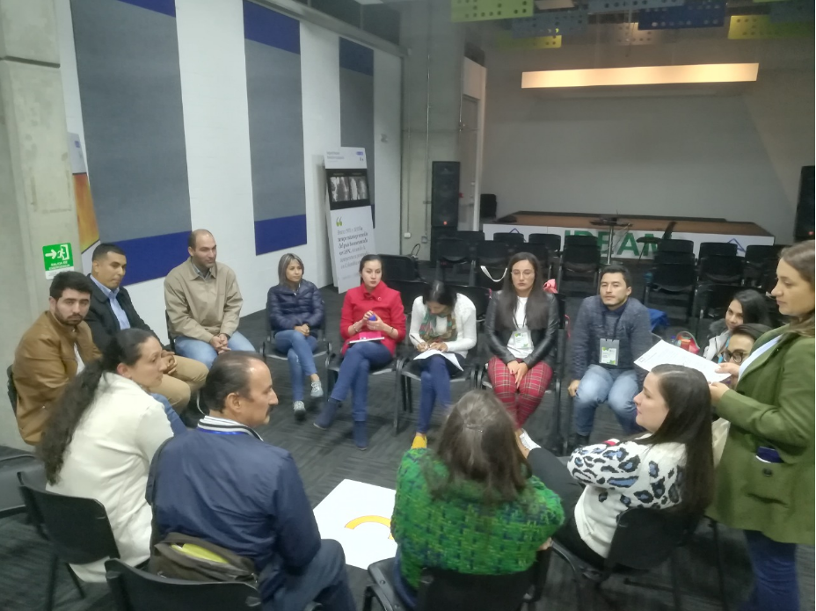

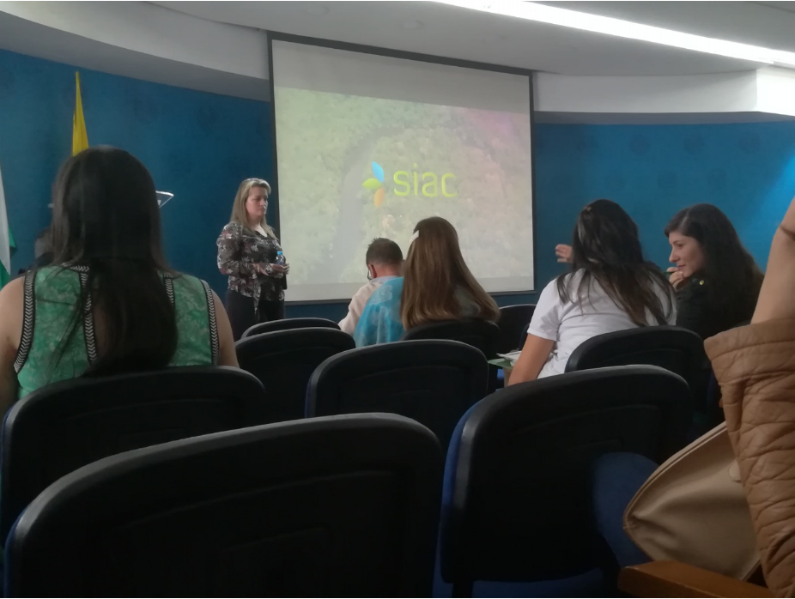

Documentos técnicos, informes, protocolos y estudios para la toma de decisiones

Descripción de la actividad
Se realizan diversos estudios e investigaciones ambientales que permiten conocer los efectos del desarrollo socioeconómico sobre la naturaleza, sus procesos, el medio ambiente y los recursos naturales.
El Ideam entrega al país:
- Informe Bienal de Actualización - BUR 3, por sus siglas en inglés. Disponible en: https://acortar.link/ncK9o6
- Informe Anual del Estado del Ambiente y los Recursos Naturales Renovables – IERNR.
  - 2017 – 2018: https://acortar.link/3Bx5Pi
  - 2019: https://acortar.link/ExEzwm
- Informe Anual del Estado de la Calidad del Aire
  - 2018. Disponible en: https://acortar.link/pIxByZ
  - 2019. Disponible en: https://onx.la/1989b
  - 2020. Disponible en: https://onx.la/48522
- Informe del Registro Único Ambiental para el sector Manufacturero (RUAMF).
  - 2018 - https://acortar.link/WN2dO8
  - 2019 - https://acortar.link/lukYs2
  - 2020 - https://acortar.link/iBkj9P
- Informe del Registro de Generadores de Residuos o Desechos Peligrosos - RESPEL.
  - 2017 - https://acortar.link/Mrhd2F
  - 2018 - https://acortar.link/qqheHo
  - 2019 - https://acortar.link/FzJzp9

- Inventario de Contaminantes Criterio y BlackCarbon. https://acortar.link/duTkEL
- Informe del Inventario de Compuestos Bifenilos Policlorados - PCB.
  - 2018 - https://acortar.link/yNT2mQ
- 2019 - https://acortar.link/Gl06sV .

Asistencia técnica para la sostenibilidad territorial

Descripción de la actividad
Apoyo técnico y científico al Ministerio de Ambiente y a los tomadores de decisión, para fundamentar las acciones y la gestión de la política pública ambiental y territorial.
El Ideam entrega al país:
- Identificación de conflictos ambientales en la zona hidrográfica Magdalena–Cauca.
- Apoyo en la consolidación y organización de los centros regionales de diálogo ambiental en el país.
- Enlace técnico para avanzar en la propuesta de biodiverciudades.
- Guía metodológica que permita calificar el potencial de desarrollo para ciudades sostenibles en el país.

Mejora continua del proceso de acreditación de laboratorios

Descripción de la actividad
El Ideam acredita los laboratorios ambientales del sector público y privado que produzcan información física, química y biótica para los estudios o análisis ambientales, relacionada con la calidad del medio ambiente y de los recursos naturales renovables.
El Ideam entrega al país:
- Acreditación de Laboratorios ambientales: promueve la calidad de la información en el desarrollo de grandes proyectos nacionales.
- La información de acreditación, se encuentra disponible en:
- Página web: http://www.ideam.gov.co/web/atencion-y-participacion-ciudadana/acreditacion-laboratorios
- https://acortar.link/8tUzlw
- Acreditación de laboratorios de importancia para el país.
- Mejora del proceso de acreditación de laboratorios a través de la implementación de la norma NTC ISO 17011, y su ratificación al interior de la entidad por medio de las resoluciones 104 y 105 de 2022.

Informe anual del estado de los recursos naturales

Descripción de la actividad
Anualmente el Ideam elabora en colaboración con los institutos del SINA: Invemar, Sinchi, IAvH e IIAP el Informe del Estado del Ambiente y los Recursos Naturales Renovables – IEARNR. En la presente vigencia se está avanzando en la elaboración de este informe con insumos correspondientes al año 2021, proceso liderado por la Subdirección de Estudios Ambientales.
El Ideam entrega al país:
- IEARNR 2017-2018.
Publicado en: http://documentacion.ideam.gov.co/openbiblio/bvirtual/023890/023890.html

- IEARNR 2019
Publicado en: http://documentacion.ideam.gov.co/openbiblio/bvirtual/023934/023934.html
- IEARNR 2020 En proceso editorial por parte del Grupo de Comunicación y Prensa del Ideam.
- IEARNR 2021 – Documento en proceso de construcción en conjunto con las entidades del SINA.

Oficina del Servicio de Pronósticos y Alertas -OSPA
La Oficina del Servicio de Pronósticos y Alertas es una dependencia de carácter operativo para el seguimiento continuo de la información meteorológica, hidrológica y ambiental en tiempo real. Su operación mantiene la vigilancia permanente sobre el estado y evolución de las condiciones hidrometeorológicas y ambientales para informar a la población nacional.
Situación inicial | Situación entrega
- Centros regionales de pronósticos y alertas. | - El Ideam lidera la operación de centros regionales de pronósticos para el apoyo de la gestión en el territorio y mejorar la dinámica del flujo de información.
- Soporte para el Sistema Nacional para la de Desastres. | - El Ideam mantiene su apoyo y soporte al Sistema Nacional para la Gestión del Riesgo de Desastres con información oportuna y consistente.
A continuación, se describen los logros y resultados de la gestión para el periodo 2018 – 2022, correspondientes a la oficina del servicio de pronósticos y alertas.

Centros regionales de pronósticos

Descripción de la actividad
Con el propósito de descentralizar la gestión de la Entidad y transferir la información al territorio, el Ideam se propuso apoyar la creación de centros regionales de pronósticos y alertas a lo largo y ancho del país.
Estos centros elaboran pronósticos locales y transmiten la información a las autoridades para la toma de decisiones. La información se comparte a través de medios formales (correo electrónico, notificación, reuniones, entre otras), así como canales informales y de gestión en tiempo real como chats electrónicos y vía telefónica.
El Ideam entrega al país:
- Centro regional de pronósticos y alertas del departamento de Antioquia.
- Centro regional de pronósticos y alertas de la región de La Mojana.
- Centro regional de pronósticos y alertas de los departamentos de Boyacá – Casanare.
- Centro regional de pronósticos y alertas de los departamentos de Santander, Norte de Santander y Arauca.
- Centro Regional de Pronósticos para la jurisdicción de la Corporación Autónoma Regional de las cuencas de los ríos Negro y Nare – Cornare.
- Centro regional de pronósticos y alertas de los departamentos de Guajira, Cesar y Magdalena (Caribe colombiano).
- Los boletines de los centros regionales, se encuentran disponibles en: https://acortar.link/CtDc0L.

Monitoreo de las condiciones hidrológicas, meteorológicas y ambientales 24/7

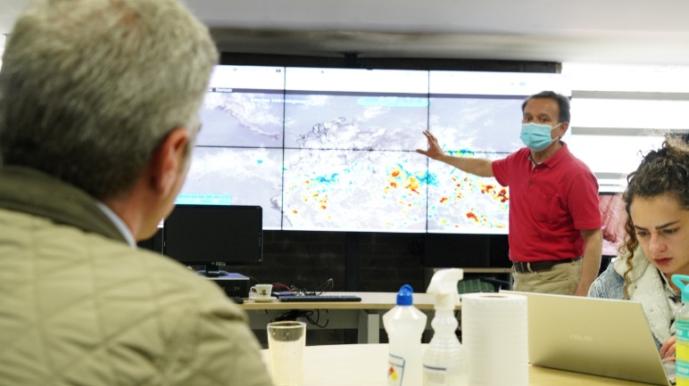
Descripción de la actividad
Cubriendo la necesidad y las condiciones particulares del país, el Ideam ha consolidado un sistema de gestión y monitoreo de las condiciones hidrológicas, meteorológicas y ambientales durante las 24 horas del día, los 7 días de la semana. Dicha actividad se ha realizado con el liderazgo de la Oficina del Servicio de Pronósticos y Alertas - OSPA y los diferentes centros regionales.
El Ideam entrega al país:
- Oficina del Servicio de Pronósticos y Alertas operando las 24 horas.
- Equipo de apoyo técnico las 24 horas por los diferentes canales de comunicación. Se prestó especial atención durante el tiempo de la pandemia, garantizando la operación y brindando soporte a diferentes entidades para su toma de decisiones.
- Monitoreo y seguimiento a las condiciones derivadas por la ocurrencia de los fenómenos de El Niño (2018 – 2019) y La Niña (2020 – 2021). https://acortar.link/LNnHpJ
- Monitoreo y seguimiento hidrometereológico para las regiones del Choco y Chisca (Boyacá).

Monitoreo y seguimiento a fenómenos de origen meteorológico

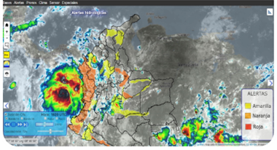
Descripción de la actividad
El Ideam apoya al Sistema Nacional Ambiental - SINA y al Sistema Nacional para la Gestión del Riesgos de Desastres - SNGRD en el monitoreo y seguimiento de fenómenos de origen meteorológico que pueden llegar afectar al país.
El Ideam entrega al país:
- Temporada de huracanes 2018, 2019, 2020, 2021 y 2022.
Se hace especial énfasis y se resalta el seguimiento a la temporada de huracanes 2020, con el paso de los huracanes IOTA y ETA.

La información del seguimiento a la temporada se encuentra disponible en: https://acortar.link/kbdYdT
- Heladas
- Sequías
- Seguimiento de la temporada de lluvias del país.
- Seguimiento de la temporada de menos lluvias del país, con énfasis en la época de incendios.
El consolidado de los boletines y comunicados especiales, se encuentra disponible para consulta en:
- http://www.pronosticosyalertas.gov.co/pronosticos-alertas.

Tecnología de punta para la generación de información hidrometeorológica

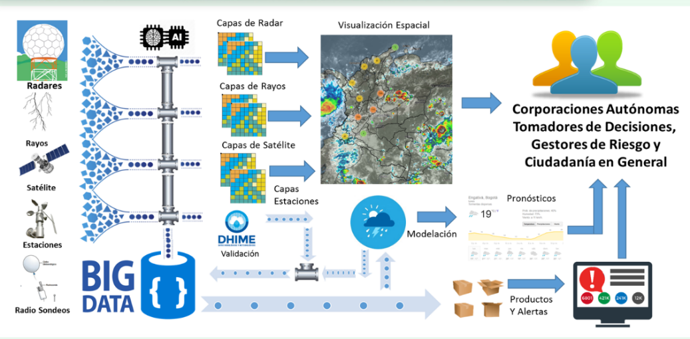

Descripción de la actividad
El Ideam, como entidad técnica y científica de apoyo a la gestión hidrometeorológica nacional, implementa y opera tecnología de punta que soporta la información para la toma de decisiones a nivel país y región.
El Ideam entrega al país:
- Uso de la información proveniente de radares para los pronósticos.
- Inclusión de la información de imágenes de satélite GOES 16 para los pronósticos.
- Reporte y gestión de la información proveniente de la red nacional de radares.

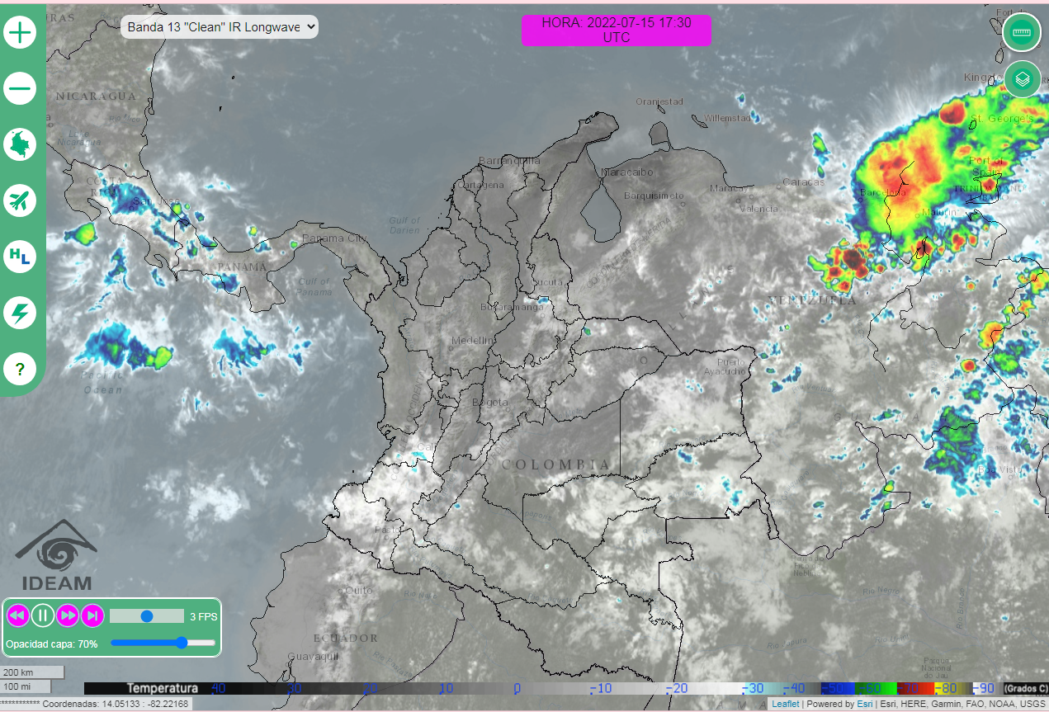

Transmisión del conocimiento y socialización de la información

Descripción de la actividad
Con el objetivo de llegar a la mayor cantidad de personas en el territorio nacional y reconociendo las diferentes culturas y dialectos del país, el Ideam avanza en la construcción de productos ajustados a las necesidades y requerimientos del territorio.
El Ideam entrega al país:
- Boletín de pronósticos y alertas regionales en wuayunaiki.
- La información se compila y organiza en la siguiente dirección electrónica: https://acortar.link/iIcqOV
- Boletines e informes especiales en inglés para las comunidades raizales del país.
- Dichas traducciones se realizan de acuerdo a las condiciones, especialmente en la temporada de huracanes. Los comunicados especiales se alojan en: https://acortar.link/WtLapJ
- Transferencia de conocimientos e información a estudiantes de colegio y universidades, por medio de visitas guiadas y participación en jornadas de trabajo.
- Se realizaron comités de alertas abiertos al público. Se hizo uso de las tecnologías de la información para conectar diferentes regiones del país.
- Programa de talleres para la atención y prevención de la temporada de huracanes 2020, 2021 y 2022.

Red hidrometeorológica nacional
La red hidrometeorológica nacional es operada, mantenida, supervisada y gestionada por el Ideam. Por lo cual, la entidad aporta criterios técnicos para su operación y mantenimiento; supervisa su correcta operación; desarrolla programas y estrategias para su sostenibilidad y garantiza la calidad de los datos que genera.
Situación inicial | Situación entrega
- Construcción y puesta en operación de 4 radares. | - El Ideam entrega al país un sistema de radares consolidado, como soporte de la información del monitoreo y seguimiento de las condiciones hidrometeorológicas. De igual forma, se apoya de la información vía satélite (antena GOES 16).
- Red nacional de Radiosondeo | - El Ideam continúa fortaleciendo la red de radiosondas a nivel del país y aporta su información para los diferentes modelos de predicción y pronóstico.
- Operación de la red de estaciones del país. | - El Ideam mantiene y garantiza la operación de la red nacional de estaciones; fortalece su mejora continua y los procesos de transición tecnológica.
A continuación, se describen los logros y resultados de la gestión para el periodo 2018 – 2022, correspondientes a la red Hidrometeorológica nacional.

Red Hidrometeorológica Nacional

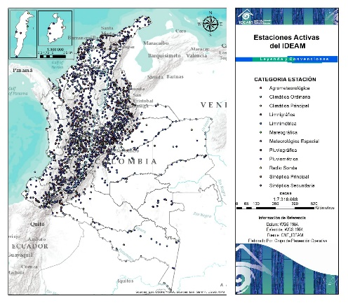
Descripción de la actividad
Buscando mantener la información hidrometeorológica nacional, el Ideam da soporte y garantiza la operación de la red de estaciones nacional. Gestiona procesos de renovación tecnológica y la articulación con el sistema de información DHIME.
El Ideam entrega al país:
- Se cuenta con 11 áreas operativas para la gestión regional y local para en el monitoreo operación y mantenimiento de la red hidrometeorológica nacional del país
- Operación y mantenimiento de 2614 estaciones hidrometereológicas.
- Gestión en la toma de datos hidrometereológicos en campo a través de la red de observadores.
- Se ha gestionado en el primer trimestre 2022 el reconocimiento de la compra de la información, suministrada por los observadores con cierre a la vigencia 2021
- Catálogo nacional de estaciones http://dhime.ideam.gov.co/atencionciudadano/ .

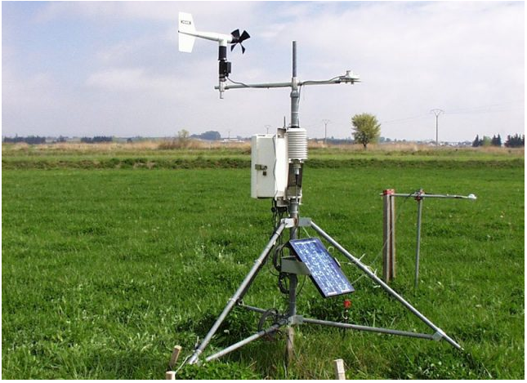

Red Nacional de radares

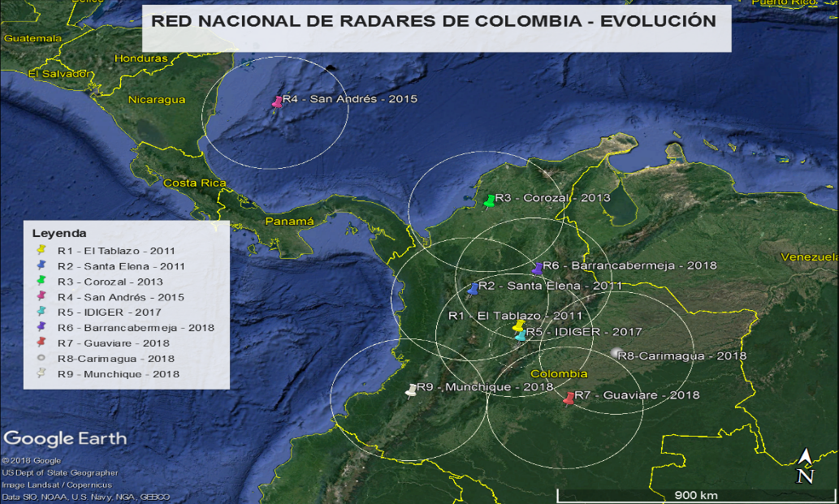
Descripción de la actividad
Los radares meteorológicos son estaciones capaces de monitorear fenómenos meteorológicos presentes en la atmosfera con una distancia considerable, a través de la transmisión e interpretación de pulsos electromagnéticos enviados y recibidos por estos mismos.
De la energía devuelta, el radar es capaz de obtener datos de rango, azimut, elevación y factor de reflectividad (entre otros) del eco registrado. Los radares con polarización dual son capaces de medir el desface entre las ondas horizontales y verticales recibidas, y de esta forma cuantificar otras propiedades como la relación entre el tamaño de las gotas, su forma y composición.
En la actualidad, Colombia dispone una red conformada por 9 nueve radares meteorológicos operados por entidades como Aeronáutica Civil, Área Metropolitana del Valle de Aburrá – AMVA, Ideam e IDIGER.
El Ideam, pone a disposición del país los siguientes radares:
- Radar San José del Guaviare (Guaviare)
- Radar Barrancabermeja (Santander)
- Radar cerro Munchique (Cauca)
- Radar de Carimagua (Meta).
La información de radares se encuentra disponible en: http://www.pronosticosyalertas.gov.co/archivos-radar
- Mosaico nacional de radares. Información disponible en: http://www.pronosticosyalertas.gov.co/archivos-radar.

Imágenes GOES - 16

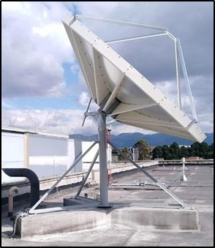
Descripción de la actividad
Las imágenes provenientes de satélites son fuente de información de datos atmosféricos que registran información de forma secuencial para periodos específicos de tiempo. Esta información permite analizar, comprender y contrastar la evolución de las variables atmosféricas en el tiempo.
El Ideam entrega al país:
- Cambio de antena de recepción de imágenes del sensor GOES 16.
- Estimativos de precipitación provenientes de imágenes de satélite.
- Información de imágenes de satélite GOES 16.
- http://www.pronosticosyalertas.gov.co/Goes-portlet/index.html.

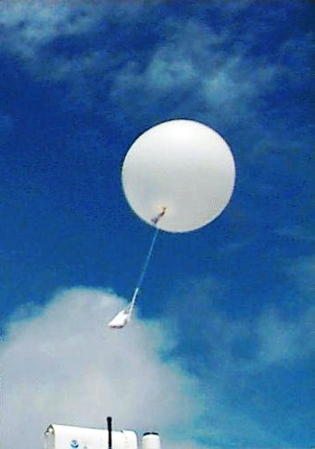
Red Nacional de Radiosondeo

Descripción de la actividad
El radiosondeo es la técnica que usa la meteorología para establecer el estado de la atmósfera en sus primeras capas (superficie a los 20 km de altura); es un complemento esencial de las estaciones meteorológicas de superficie, por medio de variables como temperatura del aire, humedad, presión, dirección y velocidad del viento.
El proceso de radiosondeo fortalece los pronósticos de acuerdo con los parámetros establecidos y presentados por la Organización Meteorológica Mundial -OMM. El fortalecimiento de la red de radiosondas permite aumentar la eficiencia en la salida de los modelos de pronóstico del tiempo a escala local y regional.
El Ideam entrega al país:
- Fortalecimiento de la red de radiosondeo
- Gestión de la base de datos de radiosondeo.

Otras gestiones
El Ideam como instituto técnico y científico de apoyo al Sistema Nacional Ambiental SINA, y a las demás entidades del sector, genera conceptos, informes y lineamientos dirigidos a apuntalar la gestión técnica de las diferentes temáticas ambientales, de acuerdo a sus requerimientos. A continuación, se describen procesos estratégicos de apoyo que fortalecen la gestión de la entidad y el sector.
Conceptos técnicos

Descripción de la actividad
El Ideam como instituto técnico y científico es requerido por el Ministerio de Ambiente y Desarrollo Sostenible, la Agencia Nacional de Licenciamiento Ambiental y las determinaciones de las altas cortes mediante el Decreto N0. 328 de 2020 en referencia a la definición de términos de referencia para las líneas bases de proyectos PPII-YNC.
El Instituto apoya mediante la elaboración de reportes, estudios ambientales, requerimientos técnicos y legales ambientales solicitados por los Institutos SINA; y las corporaciones ambientales, autoridades regionales y locales, asociaciones, academia y comunidad en general.
El Ideam entrega al país:
- Se han generado conceptos técnicos respecto a los estudios de impacto ambiental que los sectores productivos del país han radicado ante la Autoridad Nacional de Licencias Ambientales – ANLA para el proceso de otorgamiento de licencias ambientales.
- El Ideam ha generado reportes, estudios técnicos y científicos de las diferentes autoridades nacionales y de gobierno, sectores productivos, asociaciones y comunidad en general.
- En el marco de la gestión sobre el monitoreo hidrológico y Meteorológico, el Ideam emite certificaciones sobre las condiciones climáticas de nivel regional a diferentes entidades y grupos de interés que requieren el concepto oficial para la gestión de sus actividades y proyectos.

Operaciones estadísticas

Descripción de la actividad
El proceso de validación en la calidad de la información ambiental del país es certificado a través del DANE en 18 procesos de evaluación de las operaciones estadísticas para las bases de datos del sistema de información ambiental del país; requisitos necesarios para poder generar los boletines ambientales oficiales.
El Ideam entrega al país:
- El Ideam entrego al país la gestión de 18 operaciones estadísticas para la validación de los datos a través de los procesos de evaluación por parte del DANE. Operaciones estadísticas para los componentes técnicos de:
- Balance de masa glaciar
- Área y cambio de cobertura glaciar
- Estadísticas del monitoreo de la superficie de bosque natural
- Estadísticas de monitoreo de las coberturas tierra para el territorio nacional continental
- Estadísticas de monitoreo y seguimiento de la calidad del aire
- Estadísticas de monitoreo y seguimiento de la degradación de suelos por erosión en Colombia
- Información del estado de la columna total de ozono
- Información de la radiación global recibida en superficie
- Variables de la calidad del agua
- Estadísticas de las dinámicas de la superficie de los ecosistemas naturales continentales de Colombia
- Variables Hidrológicas
- Variables Meteorológicas
- Estadísticas de monitoreo y seguimiento RUA manufacturero en Colombia
- Uso del recurso forestal nacional

- Oferta hídrica total superficial
- Estadísticas de emisiones de gases de efecto invernadero
- Estadísticas sobre el inventario de equipo y desechos que consisten, contienen o están contaminados con bifenilos policlorados (PCB).
- Estadísticas sobre generadores de residuos o desechos peligrosos.

4.2 Componente de apoyo a la gestión
El Ideam se caracteriza por ser una entidad líder en el componente técnico y científico del Sistema Nacional Ambiental. Se encarga de dar soporte a las decisiones para el monitoreo de los ecosistemas y la gestión territorial. Por lo mismo, se requiere del apoyo administrativo para que dicha gestión sea una realidad.
A continuación, se describen cada una de las temáticas que han apoyado, resistido y dinamizado la gestión misional de la Entidad.

Oficina de Informática
La Oficina de Informática lidera la gestión de los sistemas de información y plataformas que almacenan y soportan las bases de datos de la información hidrometeorológica y ambiental del país. Por tal razón, la entidad requiere mantener, operar y prestar soporte técnico a los diferentes subsistemas. Desde esta oficina la entidad realizó las siguientes gestiones:
Situación inicial | Situación entrega
- Recepción del centro de datos propio de la entidad para el procesamiento de la información. | - Informes y boletines con la información procesada en el centro de datos de la entidad. De igual forma, proyectó los requerimientos para la actualización y mejora del centro de datos.
- Puesta en marcha del aplicativo de Gestión de Datos Hidrológicos y Meteorológicos - DHIME. | - La entidad implementa en todos sus procesos de generación de datos hidrológicos y meteorológicos el cargue al aplicativo DHIME. De igual forma, se ha realizado el mejoramiento evolutivo para la gestión de la información y el acceso al público.
- Acceso de información en la nube. | - El Ideam ha consolidado la transición hacia la disponibilidad de información en la nube. Un ejemplo es la información proveniente de radares a través del servicio de Amazon web services.

Sistemas de información y plataformas para la gestión ambiental del país

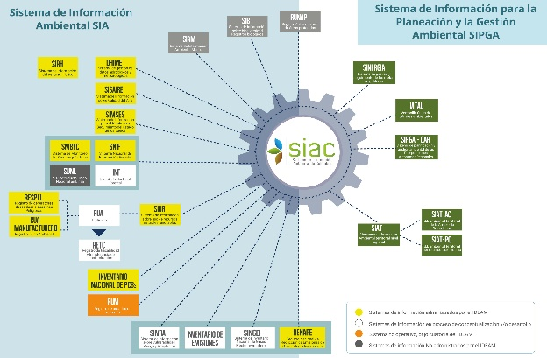
Descripción de la actividad
El Ideam, como garante y entidad que preserva la información ambiental del país, continúa prestando la operación de los subsistemas; realiza su mantenimiento evolutivo y efectúa su sostenimiento tecnológico.
El Ideam entrega al país:
- Mantenimiento evolutivo (fase II) del Registro Nacional de Reducción de Emisiones de Gases Efecto Invernadero - RENARE para reestructurar los formularios en sus diferentes fases, el ambiente de la plataforma y su navegabilidad. Se acompañó el proceso de capacitación y divulgación 2021 y 2022.
- Conceptualización del Sistema Nacional de contabilidad, por medio de la resolución 1447 de 2018.

- Avance de las dos fases en las etapas de conceptualización y desarrollo con un producto mínimo viable para el Sistema Integrador de Información sobre Vulnerabilidad, Riesgo y Amenaza - SIIVRA.
- El Ideam consolida los artefactos de diseño del Sistema Nacional de Inventario de Gases de Efecto Invernadero -SINGEI, y se inicia la etapa de desarrollo a través del proyecto -CBIT.
- Mejoramiento evolutivo del Sistema de Información del Recurso Hídrico -SIRH. Disponible en el enlace: http://www.siac.gov.co/sirh
- Se desarrolló el Registro Único Ambiental – RUA, como herramienta de captura de información por parte de todos los sectores productivos, para el establecimiento del Registro de Emisiones y Transferencias de Contaminantes – RETC en Colombia.
- Se creó el módulo de gestores y la consulta púbica de empresas licenciadas a nivel nacional para la gestión de los RESPEL actualizada en tiempo real. El aplicativo, puede ser consultado en el enlace: http://rua-respel.ideam.gov.co/mursmpr/index.php

- Se implementó el validador geográfico que permite la mejora en la calidad de los datos geográficos de los establecimientos que reportan información, así como la descarga del archivo de cargue masivo ya estructurado para el inventario PCB.
- Mejoramiento evolutivo y de la visualización de la información del sistema de datos hidrológicos – DHIME, se encuentra disponible en: http://dhime.ideam.gov.co/atencionciudadano/
- Avances en la interoperabilidad del Sistema Nacional de Información Forestal – SNIF.
El aplicativo SNIF, se encuentra disponible en: http://snif.ideam.gov.co/ideam-snif-web/
- Para el aplicativo SISAIRE, se desarrolló y se puso en producción un nuevo aplicativo que ofrece diversas funcionalidades que permiten a los administradores de la información realizar un cargue más fácil y ágil de la información.
- El aplicativo está disponible en: http://sisaire.ideam.gov.co/ideam-sisaire-web/.

Soporte técnico a la gestión 24/7

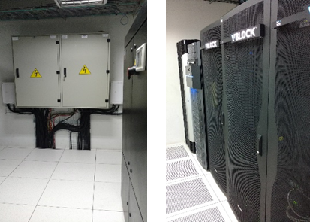
Descripción de la actividad
Dadas las condiciones de operación del Ideam y la importancia de la información para el país y la toma decisiones, la entidad cuenta con soporte técnico a sus procesos, sistemas y la gestión de la información.
El Ideam entrega al país:
- La garantía de operación de sus herramientas las 24 horas del día, los 7 días de la semana, durante los 365 días del año.
- Para la vigencia, el Ideam organizó la oficina de informática con la creación de 3 grupos de trabajo interno, distribuidos así:
- Grupo de arquitectura empresarial TI y seguridad de la información.
- Grupo de sistemas de información
- Grupo de tecnología y comunicaciones
Proyección y gestión
A través de iniciativas de cooperación internacional y de relacionamiento nacional, el Ideam posiciona su equipo técnico ante los diferentes escenarios, con el objetivo de desarrollar alianzas que redunden en mayor capacidad e impacto de su gestión.
Situación inicial | Situación entrega
- El Ideam inicia acercamientos con diferentes cooperantes y grupos de interés. | - El Ideam consolida alianzas internacionales y con entidades de interés para su gestión.
- El Ideam recibió el apoyo de iniciativas de inversión de recursos provenientes del 1 %. | - El Ideam desarrolla las gestiones para implementar las acciones de proyectos de inversión del 1% y convenios de trabajo conjunto. Durante el periodo se han fortalecido las siguientes áreas operativas:  - Área operativa Nº 1 – Medellín  - Área operativa Nº 2 – Barranquilla  - Área operativa Nº 3 – Villavicencio  - Área operativa Nº 6 – Duitama  - Área operativa Nº 7 - Pasto
Asuntos internacionales

Descripción de la actividad
Desde la gestión de asuntos internacionales se gestionan las relaciones del Instituto con el fin de fomentar alianzas para el cumplimiento de su misión e impulsar el posicionamiento de Colombia en materia de hidrología, meteorología y estudios ambientales a nivel internacional.
El Ideam es punto focal técnico para temas de cambio climático, observación de la tierra, coberturas, así como representante nacional ante organismos como:
- Organización Meteorológica Mundial -OMM
- Panel Intergubernamental de Cambio Climático (IPCC por sus siglas en inglés)
- Instituto Interamericano para la Investigación del Cambio Global – IAI
- Grupo de Observaciones de la Tierra – GEO
- Programa Hidrológico Intergubernamental – PHI Unesco
- Convención Marco de Naciones Unidas para el Cambio Climático – CMNUCC
- Convención de naciones unidas de lucha contra la desertificación - UNCCD
- Convención de Diversidad Biológica - CDB
En este rol, el Ideam se propone consolidarse a nivel internacional prestando el respaldo técnico y científico que le compete.
El Ideam en los últimos 4 años ha logrado posicionarse a nivel internacional a través de los siguientes hitos:

- Presidencia de la Asociación Regional AR III, para Suramérica 2020-2024 ante la OMM.
- Representación en las sesiones de la conferencia de las partes (COP 24, 25 y 26) de la CMNUCC.
- Participación del Ideam como punto focal en más de las 30 sesiones del IPCC-54 y WGI-14.
- Creación del WG-EMA y avances en la agenda del Grupo de Alta Montaña de AmeriGEO.
- Participamos en la 29° reunión de la Conferencia de las Partes y la 51a reunión del Consejo Ejecutivo de la IAI.
- Participación en el XVI Reunión de Comités Nacionales y Puntos Focales del Programa Hidrológico Intergubernamental – PHI de la Unesco para Latinoamérica y El Caribe.
- Información disponible en el siguiente enlace: http://www.ideam.gov.co/web/cooperacion-y-asuntos-internacionales/asuntos-internacionales.

Cooperación Internacional
Descripción de la actividad
El área de Cooperación y Asuntos Internacionales de la Dirección General tiene como objetivo identificar, formular y negociar programas y proyectos de cooperación internacional, con el propósito de acceder a recursos de asistencia técnica o financieros por parte de gobiernos, organizaciones internacionales, socios, donantes, agencias, instituciones educativas internacionales, entre otros actores internacionales interesados en el fortalecimiento y la consolidación de la misión del instituto.
De otro lado, el área de Cooperación y Asuntos Internacionales busca establecer los lineamientos y actividades necesarias para lograr una adecuada recepción, registro y reporte de las donaciones de bienes (muebles, inmuebles y en efectivo) y servicios a nivel internacional.
Por medio del área de cooperación y asuntos internacionales se canaliza las oportunidades de capacitaciones, seminarios virtuales (webinars), talleres y conferencias internacionales, y las notifica a la comunidad Ideam. Además de ser el enlace o punto focal del Instituto.
El Ideam en los últimos 4 años ha logrado gestionar recursos de cooperación internacional fortaleciendo al instituto de la siguiente forma:
- Consolidación de un portafolio de cooperación internacional con un total de más de 30 millones de USD en proyectos que actualmente están en ejecución, cooperación técnica y cooperación en especie.
- Formalización de más de 24 instrumentos de cooperación internacional.
- Creación de la matriz de seguimiento de proyectos de cooperación internacional permitiendo evidenciar datos completos de los proyectos de cooperación, y se generó una matriz de seguimiento de instrumentos de cooperación suscritos por el Ideam. Disponibles en el siguiente enlace: http://www.ideam.gov.co/web/cooperacion-y-asuntos-internacionales/cooperacion-internacional
- Incremento y formalización del portafolio de cursos y convocatorias virtuales y presenciales. Disponible en este enlace: http://www.ideam.gov.co/web/cooperacion-y-asuntos-internacionales/cursos-y-convocatorias
- Actualización del procedimiento de cooperación internacional incluyendo un capítulo de donaciones internacionales.

Relacionamiento nacional y gestión conjunta con entidades

Descripción de la actividad
Con el objetivo de consolidar una gestión y articular el trabajo con diferentes entidades del orden nacional, tanto públicas como privadas, el Ideam realiza acciones para establecer vínculos de trabajo en las áreas de su gestión.
El Ideam posiciona, a nivel país, los siguientes proyectos e iniciativas:

- Proyecto AICCA – Lago de Tota
- Proyecto Mojana Clima y Vida
- Proyecto Ciénaga de Zapatosa
- Proyecto ENANDES – Cauca
- Acuerdo AC 4 - Marco Ecopetrol
- Proyectos de inversión del 1 % para mejoramiento de la red hidrometeorológica nacional, de infraestructura y compra de equipos de monitoreo.

Investigación
En el marco misional el Ideam con respecto a la generación de nuevo conocimiento y su transferencia continua, realizó acciones de gestión en investigación como la formulación de los planes de investigación ambiental, reactivación de los grupos de investigación e implementación de cursos, seminarios y capacitaciones para el fortalecimiento del perfil investigativo de la entidad.

Situación inicial | Situación entrega
- El Ideam cuenta con un grupo de investigación. | - El Ideam estructura la gestión de la investigación bajo la actualización de grupos de investigación mediante la vinculación de nuevos investigadores, la elaboración del documento mapa de conocimiento, la transferencia del conocimiento a través de capacitaciones, cursos y talleres, así como con el fortalecimiento del perfil investigativo de sus colaboradores.
- El Ideam tiene formulado un Plan Institucional Cuatrienal de Investigación Ambiental - PICIA. | - El Ideam desarrolla el -PICIA para su vigencia. Así mismo, deja el marco conceptual para la reformulación y participa con insumos e información para la consolidación del Plan Estratégico Nacional de Investigación Ambiental - PENIA.

Investigación y conocimiento

Descripción de la actividad
El Ideam es una entidad científica por excelencia, sus profesionales y su infraestructura deben estar al servicio de la investigación de carácter innovador, aplicada y de generación de conocimiento.
El Ideam posiciona al interior de la entidad:
- Grupos de investigación.
- Documento mapa de conocimiento.
- Formulación del PICIA. Documento en proceso de publicación.
- Participación en la formulación del PENIA sectorial. El documento se encuentra disponible en: https://onx.la/6c5e4lei
- Propuesta de estructuración y conformación del Centro de Formación y Enseñanza en Hidrología, Meteorología y Medio Ambiente del Ideam.
- Promoción de la formación continua a través de cursos, seminarios, talleres y educación formal.

4.3 Componente administrativo y de apoyo a la gestión
El buen término de las acciones y funciones misionales requiere de una estructura que soporte la gestión y se encuentre acorde con los requerimientos demandados.
El Ideam cuenta con una base sólida de apoyo a la gestión, liderada por la Secretaria General de la entidad, cuyo objetivo es asesorar, coordinar, programar, dirigir y supervisar las actividades de administración del talento humano; los activos de la entidad; la información documental; los procesos disciplinarios; el inventario y garantizar la correcta operación de las diferentes sedes y dependencias.
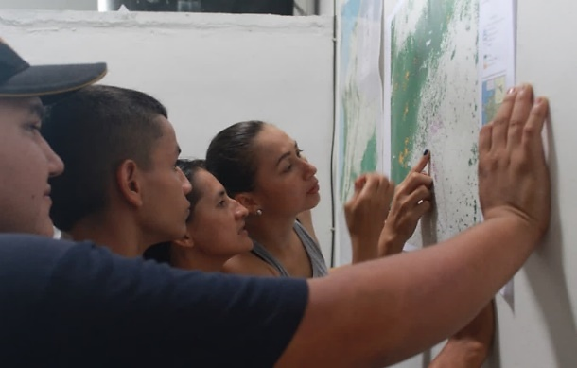
Talento humano

Descripción de la actividad
En el Instituto se promueve la política de talento humano integral, resaltando la función de los valores institucionales, la salvaguarda del ser humano y la proyección del conocimiento con sentido social.
El Ideam ha venido avanzando en la gestión de:
- Estudio técnico de fortalecimiento institucional.
- Ampliación de la planta de personal, a través de las siguientes fases:
  - Fase 0: Gestión de recursos para 36 cargos desfinanciados. La Entidad logró recursos para garantizar 24 cargos en el año 2020, 10 en abril de 2021 y los 2 restantes en la vigencia 2022.
  - Fase 1: gestión para ampliación en 18 cargos de la planta de personal. Se logró el Decreto 160 de 2018.
  - Fase 2: gestión para ampliación en 31 cargos. Se realiza la gestión para garantizar los recursos y se inicia el proceso de levantamiento de cargas de las dependencias.
- Mejora de las condiciones de seguridad y salud en el trabajo.
- Implementación del aplicativo SIGEP de nómina.
- Durante el cuatrienio, se crearon 11 grupos de trabajo, descritos así:

  - Grupo de Monitoreo de Ecosistemas de Alta Montaña – Subdirección ecosistemas.
  - Grupo de Información – Oficina de Informática.
  - Grupo de Arquitectura Empresarial y Seguridad de la información – Oficina de informática.
  - Grupo de Tecnología y Comunicación – Oficina de informática.
  - Grupo Meteorología Aeronáutica – Zona centro.
  - Grupo Meteorología Aeronáutica – Zona norte.
  - Grupo Meteorología Aeronáutica – Zona sur.
  - Grupo Meteorología Aeronáutica – Zona occidente.
  - Grupo Meteorología Aeronáutica – Zona oriente.
  - Grupo Meteorología Aeronáutica – Zona insular.
  - Grupo de coordinación de Meteorología Aeronáutica – Nacional

- Avance en el cumplimiento de los acuerdos sindicales. Se realizaron 3 negociaciones (2018, 2020 y 2022):
- 2018.Se realizaron 16 sesiones, con un total de 77 peticiones presentadas, de las cuales se acordaron 42 puntos, para un porcentaje del 54,55 %.
- 2020. Se realizaron 29 sesiones, con un total de 71 peticiones presentadas, de las cuales se acordaron 47 puntos, para un porcentaje del 66,20 %.
- 2022. Se realizaron 10 sesiones, con un total de 88 peticiones presentadas, de las cuales se acordaron 59 puntos, para un porcentaje del 67,05 %.

Planeación estratégica
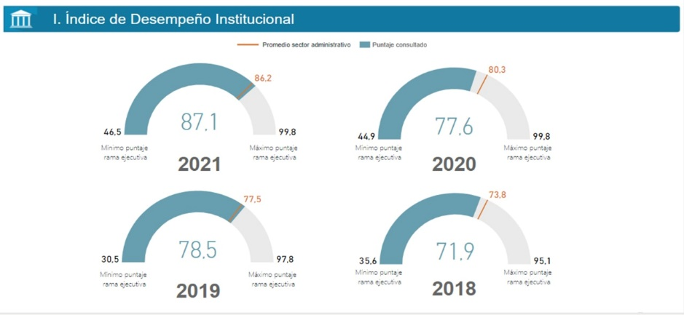

Descripción de la actividad
El Ideam prioriza dentro de su gestión la planeación estratégica. Para ello, hace uso de las herramientas puestas a disposición por parte del estado colombiano y lideradas por entidades como el Departamento Administrativo de la Función Pública - DAFP, los ministerios y los entes de control.
El Ideam entrega al país:
El Ideam promueve en todos sus niveles de gestión:
- Cumplimiento de la meta del Plan Nacional de Desarrollo del sistema de medición FURAG. En el año 2018 la evaluación de esta vigencia obtuvo 71.9 puntos, el Gobierno Nacional en su Plan Nacional de Desarrollo, fijo como meta subir en 10 puntos. En este sentido, el Ideam, en 2021 mostro avances significativos, cerrando la evaluación en 87.1 puntos. En el proceso de mejora continua y de acuerdo a los resultados obtenidos se superó en de 15,2 puntos.
- Seguimiento a indicadores de transparencia - ITA. La Entidad recibió calificación de 99 sobre 100 puntos, de acuerdo al reporte de la Procuraduría.
- Gestión a través de los diferentes comités, para los cuales se actualizó su funcionamiento y se activaron de forma operativa. Actualmente, el Ideam cuenta con 15 comités.
- Definición de manuales, procesos y procedimientos, a través de la actualización continua del Sistema de Gestión Integrado - SGI.

Plan Anticorrupción y atención al ciudadano –PAAC

Descripción de la actividad
Su construcción se ha desarrollado en torno a cinco (5) componentes autónomos e independientes y un (1) componente de iniciativas adicionales.
Gestión Riesgo de Corrupción
El Ideam identifica, analiza y controla los posibles hechos de corrupción que se pueden generar, en el desarrollo de sus acciones misionales. Para el desarrollo de este componente, se elabora y actualiza el Mapa de Riesgos de Corrupción con el propósito de blindar a la entidad, proteger los recursos públicos, dar cumplimiento a los requerimientos legales y normativos y mejorar la eficiencia y eficacia de la entidad, entre otros, en el siguiente link puede consultar los siguientes instrumentos de gestión de riesgos institucionales:
Matriz de riesgos: https://bit.ly/3nePlSY
Política de Riesgos: https://bit.ly/3bhVGdO
Racionalización de Trámites
El Ideam durante este periodo ha venido mejorando la relación entre el Estado y el ciudadano, a través de la política de racionalización de trámites, su objetivo ha sido facilitar el acceso de los ciudadanos a sus derechos y el cumplimiento de sus obligaciones, así como, el desarrollo de las actividades comerciales y económicas de manera ágil y efectiva, en ese sentido actualmente cuenta con las siguientes estrategias:
- Estandarizar el procedimiento de acreditación conforme a la norma ISO 17011
- Actualizar la Resolución 268 de 2015
- Trámite total en línea
Rendición de Cuentas
El Ideam ha ejecutado a través de este componente las actividades para poder rendirle cuentas a la ciudadanía, informar a los ciudadanos cuáles son los resultados de su gestión, cómo les están garantizando los derechos a todos los ciudadanos y, en general, poder mostrar la información de la planeación de los proyectos que han llevado a cabo durante el año:
A continuación, podrá consultar los diferentes informes de rendición de cuentas, que resumen los logros obtenidos por la entidad en este cuatrienio:
- 2018-2019: https://bit.ly/3Ow8wU6
- 2019-2020: https://bit.ly/3xQeI2m
- 2020-2021: https://bit.ly/3tXhIJs
Mecanismos para Mejorar la Atención al Ciudadano - Servicio al Ciudadano
El Ideam tiene una interacción constante con la ciudadanía, la ejecución de actividades en este componente se enfoca en promover la participación ciudadana en la gestión del Instituto.
A continuación, se pueden consultar los productos de información desarrollados a partir de este componente:
Caracterización de los usuarios (actual): https://bit.ly/3bm9NyQ
Nivel de Satisfacción de usuarios (Actual): https://bit.ly/3zYzP5C
Mecanismos para la Transparencia y Acceso a la Información
El Ideam ha desarrollado herramientas como el botón participa, que da orientaciones para encontrar información alrededor de ejercicios de participación en escenarios de diagnóstico, de consulta, de colaboración e innovación abierta, de planeación participativa de rendición de cuentas, de control social.

Ley de Transparencia

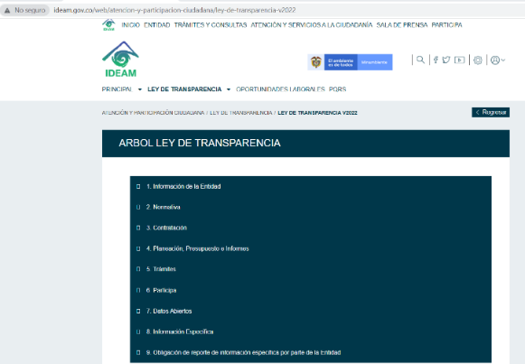

Descripción de la actividad
El objeto de la Ley 1712 de 2014, conocida como la Ley de Transparencia y del Derecho de Acceso a la Información Pública, es regular el derecho de acceso a la información pública que tienen todas las personas, los procedimientos para el ejercicio y la garantía del derecho fundamental, así como las excepciones a la publicidad de la información pública.

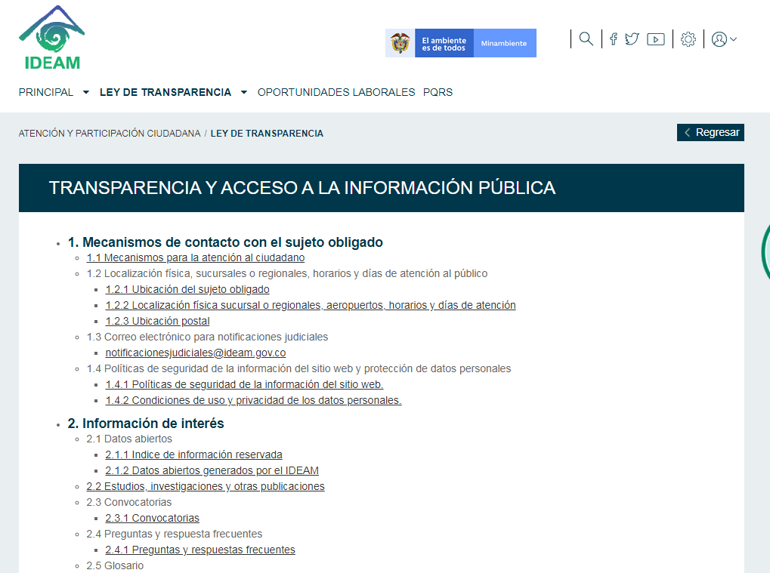

El Ideam entrega al país, el análisis de los requerimientos de la Ley de Transparencia, a través de 4 fases:
- Fase 1: Revisión y gestión de información
- Fase 2: Revisión matriz ITA 2022
- Fase 3: Esquema De Publicación
- Fase 4: Establecer el esquema de la web
- Fase 5: Actualización de la información de forma periódica
Consulta en la página web del Ideam a través del siguiente enlace: http://www.ideam.gov.co/web/atencion-y-participacion-ciudadana/ley-de-transparencia-v2022

Servicio al Ciudadano

Descripción de la actividad
El Ideam adoptó la Política de Participación Ciudadana, articulada con la estrategia de participación ciudadana y la estrategia de rendición de cuentas y que rige a partir de la vigencia 2019.
El Ideam entrega al país:
- 11803 ciudadanos impactados de acuerdo con lo reportado en los informes finales de la estrategia de participación ciudadana.
- Se realizaron 24 charlas internas para un total de 413 colaboradores capacitados sobre las PQRS y las prácticas de la cultura del servicio.
- 27 visitas académicas a la entidad, impactando alrededor de 666 estudiantes, cabe resaltar que se recibieron instituciones educativas de diferentes partes del territorio nacional.
- Participación en la Feria Nacional del Ciudadano del 2019, que fue realizada en Ayapel (Córdoba).
- Descarga de datos hidrometeorológicos DHIME:
  - 2020: 244.942 descargas
  - 2021: 340.312 descargas
  - 1° Trimestre 2022: 21.093 descargas
- Se implementó un mecanismo de atención al ciudadano denominado chatbot, el cual posee preguntas frecuentes, desde el Grupo de Servicio al Ciudadano. Se tiene atención personalizada para los usuarios en un horario de 8:00 a.m. a 5:00 p.m. se denominó GAIA.

Gestión jurídica y contractual

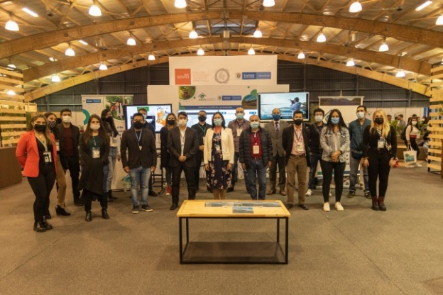
Descripción de la actividad
El Ideam se destaca por ser una entidad que lidera sus procesos jurídicos de forma eficiente, transparente y óptima, a través de la interpretación de las normas y asuntos jurídicos tanto internos como externos referentes a las funciones de la entidad.
El Ideam es una entidad que:
- Adelanta procesos de contratación públicos y a través de la plataforma SECOP II.
- Realiza la defensa jurídica en sus procesos garantizando el cumplimiento de la normatividad.
- En atención a la obligación de gestionar el proceso de liquidación de los contratos que son objeto de esta acción, así como la generación de cierres de expedientes contractuales. La entidad a través de la Oficina Asesora Jurídica coordina esta actividad presentando a la fecha el avance de los contratos liquidados y cierres publicados por vigencia de la siguiente manera:
  - 2018:390 publicaciones
  - 2019:430 publicaciones
  - 2020:418 publicaciones
  - 2021:239 publicaciones
- El Ideam recibió auditoría financiera en agosto de 2020. En la actualidad, la entidad formuló plan de mejoramiento, el cual fue cerrado en la vigencia 2021 por la oficina de control interno, con una acción en curso que tiene como fecha de cierre el año 2022. A hoy, la entidad no se encuentra registrada en el plan de vigilancia fiscal, por lo tanto, no será objeto de auditoria.
- Proyecto de artículo de Ley para el cobro por servicios de la entidad. La propuesta de este artículo se ha presentado en los proyectos de Ley de Acción Climática y Diversidad Positiva, este último en trámite en el Congreso.

Gestión documental

Descripción de la actividad
El archivo documental de la entidad es parte esencial y fundamental de la memoria histórica y la custodia del banco de datos. El Ideam se propone garantizar su gestión con calidad y guardando los estándares propuestos.
El Ideam realiza:
- Aseguramiento de la información proveniente de la red hidrometeorológica nacional.
- La entidad recibió auditoria por parte del Archivo General de la Nación – AGN, al proceso de gestión documental en el año 2020. Desde esta dependencia se formuló plan de mejoramiento, aprobado por el AGN, y en seguimiento de 2022 se presenta un cumplimiento de 6 de los 12 hallazgos; de los 6 restantes, 5 se encuentran por superar y 1 fue excluido.
- Gestiones para dar cumplimiento al almacenamiento y archivo histórico de la entidad.
- Aprobación de las tablas de retención documental del Ideam. La Entidad recibe el certificado de aprobación por parte del AGN el 8 abril de 2022.
- Aprobación de las tablas de valoración documental de los fondos Servicio Colombiano de Meteorología e Hidrología - SCMH y el Instituto Colombiano de Hidrología, Meteorología y Adecuación de Tierras - HIMAT. Certificado de aprobación por el AGN el 28 de abril de 2022.
- El Ideam realizó 2 transferencias de documentación histórica al AGN.

Gestión del control y la calidad

Descripción de la actividad
El Ideam, respetando las normas de control y calidad vigentes, se propone dar cumplimiento a los planes de auditorías de gestión y calidad, tanto internos como externos.
El Ideam entrega al país:
- Certificación de calidad Bureau Veritas.
- Realización y cumplimiento de los planes anuales de auditorías de calidad y gestión internos.
- Formación de auditores internos de calidad.
- Apoyo y seguimiento a la gestión de planes de mejoramiento.

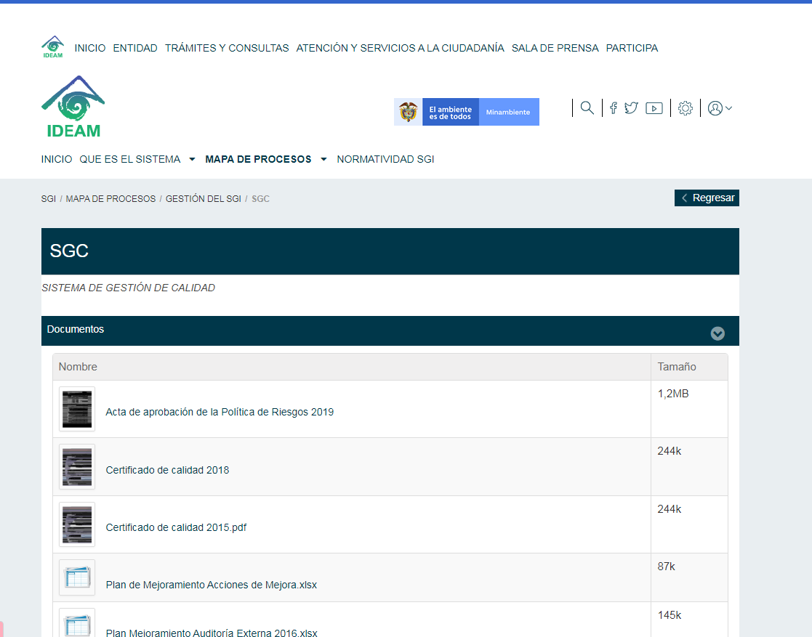
Almacén e inventarios
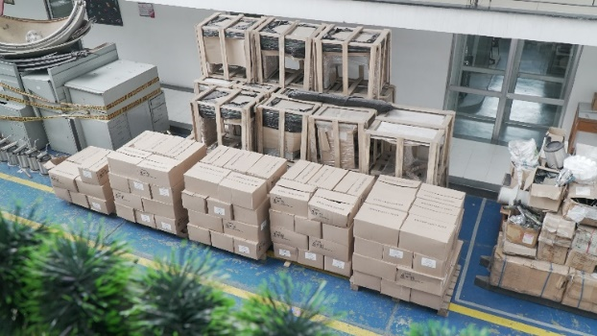

Descripción de la actividad
Dada la condición y la infraestructura con la que cuenta la entidad, se hace indispensable contar con un sistema de almacén e inventarios que soporte el desarrollo de las funciones misionales.
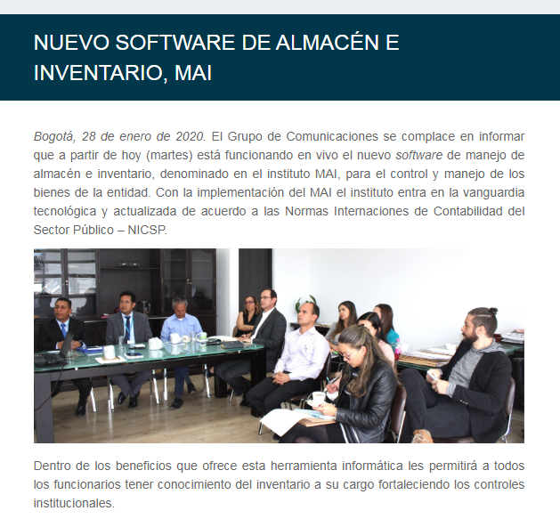

El Ideam cuenta con:
- Software de almacén e inventarios Manejo de Almacén e Inventarios - MAI.
- Actualización de inventarios de la entidad, a través de la realización de 16 comité de manejo de bienes para el cuatrienio. En estos comités, se logró dar de baje 2.403 bienes, optimizando los espacios y depurando los estados financieros de la Entidad.
- Se actualizó el procedimiento para recepción de donaciones. Disponible en el seguimiento enlace: https://acortar.link/OfAVKo

Infraestructura

Descripción de la actividad
La infraestructura soporta la operación, funcionamiento y desarrollo de las actividades del Ideam. A través de diferentes iniciativas, y con la gestión continúa del grupo administrativo, el Ideam está presente en el territorio nacional a través de sus 11 áreas operativas, su labor

en 27 aeropuertos, la sede central y el Laboratorio de Calidad Ambiental.

El Ideam garantiza y entrega:
- Operación del Laboratorio de Calidad Ambiental.
- Mejoramiento del área operativa de Boyacá – Casanare.
- Gestiones y articulación para mejorar sedes de Bucaramanga, Villavicencio y Barranquilla.
- Plan de infraestructura con necesidades de la entidad para mejorar sus áreas.
- Propuesta para la creación del Centro de Monitoreo de Huracanes para el Caribe Colombiano en la isla de San Andrés.

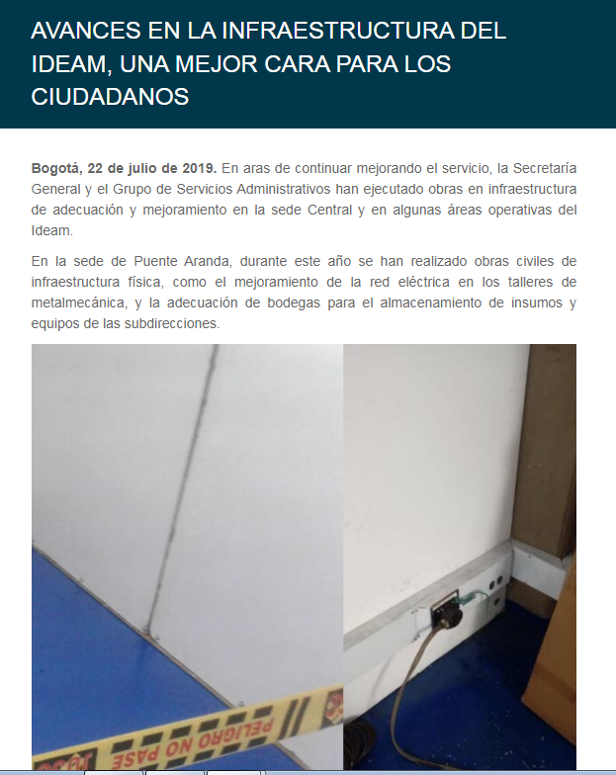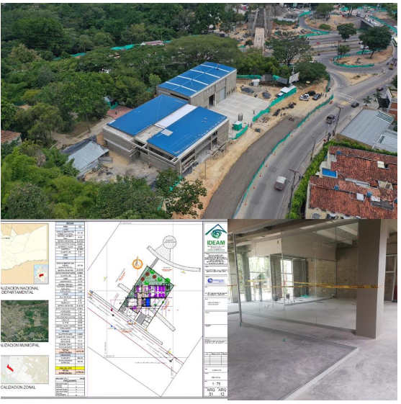

PLAN NACIONAL DE DESARROLLO Y POLÍTICAS DE LARGO PLAZO

Plan Nacional de Desarrollo

Durante el periodo de gobierno 2018-2022, el Ideam no tuvo indicadores del Plan Nacional de Desarrollo para reportar en la plataforma SINERGIA. No obstante, apoyó la generación de información y el cálculo de avance de los siguientes indicadores (Tabla 15).
Tabla 15
Indicadores Plan Nacional de Desarrollo
Programa | Indicador | Meta  Cuatrienio | Avance cuatrienio
Biodiversidad y riqueza natural: activos estratégicos de la Nación. | Reducir la tendencia de crecimiento de la deforestación proyectada por el Ideam  (Apoya Ideam - Reporta Minambiente) | 30% | Reporta Minambiente
Sectores comprometidos con la sostenibilidad y la mitigación del cambio climático. | Porcentaje de estaciones de calidad del aire que registran concentraciones anuales por debajo de 30 µg/m3 de partículas inferiores a 10 micras (PM10)  (Apoya Ideam - Reporta Minambiente) | 35% | Reporta Minambiente
Sectores comprometidos con la sostenibilidad y la mitigación del cambio climático. | Puntos de monitoreo con Índice de Calidad de Agua - ICA malo (Acumulación: Reducción)  (Apoya Ideam - Reporta Minambiente) | 24% | Reporta Minambiente
Gestión de la información y el conocimiento ambiental | Porcentaje de implementación del Sistema Nacional de Información de Cambio Climático  (Apoya Ideam - Reporta Minambiente) | 100% | Reporta Minambiente

Control de la deforestación
En términos del cumplimiento de la meta del Plan Nacional de Desarrollo – PND, “Reducir 30 % la tendencia de crecimiento de la deforestación proyectada por el IDEAM”, el Instituto durante el cuatrienio realizó el monitoreo del cambio de la cobertura de bosque en Colombia reportando el indicador en la vigencia anterior.
Calidad del aire
Respecto a la meta del PND: “Porcentaje de estaciones de calidad del aire que registran concentraciones anuales por debajo de 30 µg/m3 de partículas inferiores a 10 micras (PM10)”, el Ideam como apoyo técnico efectuó el seguimiento a los sistemas de calidad del aire regionales durante el periodo.
Calidad del agua
Con respecto a la meta de reducir el ICA -malo en los puntos priorizados de monitoreo de calidad de agua, el instituto realizó las visitas a cada una de las estaciones correspondientes al Plan Nacional de Desarrollo, indicando un 100 % de las estaciones visitadas y un cumplimiento del 91 % de las visitas pactadas (cuatro visitas en el año).
Implementación del Sistema Nacional de Información de Cambio Climático
El Ideam, en el marco de la meta “Diseñar e implementar un Sistema de Información de Cambio Climático a partir de la integración de plataformas de información existentes, para poner a disposición los indicadores y metas para hacer seguimiento a los compromisos en adaptación y sus medios de implementación, así como para monitorear y evaluar los avances nacionales y el cumplimiento de metas en materia de emisiones de GEI y su reducción, liderado por el Ideam, con el apoyo de MinAmbiente, el DNP y las autoridades ambientales regionales” a 2022 avanzó de manera significativa con la conceptualización, diseño, desarrollo y consolidación del Registro Nacional de Reducciones de Gases Efecto Invernadero -RENARE, el Sistema Nacional de Inventarios de GEI -SINGEI, el Desarrollo del Sistema de Información sobre Vulnerabilidad, Riesgo y Adaptación -SIIVRA), Sistema de Contabilidad de Reducción y Remoción de GEI - SNCRR-GEI. A corte, se tienen avances en la conceptualización de las plataformas y se encuentra dispuesta al público RENARE y los otros tres se encuentran en desarrollo y previstos para tener al público en 2023.

Políticas de mediano y largo plazo

Hoy en día, el Instituto participa y reporta el avance de 28 acciones en siete (7) documentos CONPES. La Subdirección con mayor número de acciones es la de Ecosistemas con 10 acciones; seguida por Meteorología con 8 acciones; Estudios Ambientales con 6 acciones y, por último, Hidrología con 4 acciones como se muestra a continuación (Tabla 16):

Tabla 16
Acciones CONPES
Nro. CONPES | Nombre CONPES | Estado de las acciones
 |  | Al día | Sin reporte | Atrasadas | Sin aprobación | En alerta
3868 | Política de gestión del riesgo asociado al uso de sustancias químicas |  |  | 1
3934 | Política de crecimiento verde | 2 |  | 3 | 1
3943 | Política para el mejoramiento de la calidad del aire | 1 |  | 1
3957 | Política Nacional de Laboratorios: prioridades para mejorar el cumplimiento de estándares de calidad | 1 |  | 2
4021 | Política Nacional para el Control de la Deforestación y la Gestión Sostenible de los Bosques | 1 | 1  (Sin iniciar) | 2 | 1
4050 | Política para la consolidación del Sistema Nacional de Áreas Protegidas - SINAP  (Actividades sin iniciar) |  | 1  (Sin iniciar)
4058 | Política pública para reducir las condiciones de riesgo de desastres y adaptarse a los fenómenos de variabilidad climática  (Actividades sin iniciar) |  | 5  (Sin iniciar)

EJECUCIONES PRESUPUESTALES Y SITUACIÓN DE LOS RECURSOS

Se detalla a continuación (Tablas 17, 18, 19, 20 y 21) la ejecución presupuestal del Instituto en el periodo comprendido del 2018 al 2022:

Año 2018
Para la vigencia 2018 de los recursos asignados que sumaron en total $ 72.883 millones, estuvieron distribuidos para el presupuesto de funcionamiento un monto de $ 46.245 millones, con un nivel de ejecución del 95.1 %; en el presupuesto asignado a los recursos de inversión por el orden de $ 26.638 millones se cerró en nivel de ejecución total del 95,3 %, logrando estar dentro de los niveles óptimos de ejecución al cierre de dicha vigencia.
En lo referente a la meta de recaudo de los recursos propios del valor asignado por $4.294, se logró al final de la vigencia un cumplimiento en la meta del 89,5 %, lo cual permitió el cumplir con varios de los convenios y proceso de acreditación que fueron gestionados por la entidad.
Tabla 17
Ejecución presupuestal 2018
Ingresos
Concepto del ingreso | Valor presupuestado  (Millones de pesos) | Valor recaudado  (Millones de pesos) | Porcentaje de recaudo
Vigencia fiscal 2018
Aportes de la Nación | $ 68.589 | 0 | N/A
Recursos propios | $ 4.294 | $3.884 | 89,5%
Otras fuentes de recurso

Gastos
Concepto del gasto | Valor presupuestado  (Millones de pesos) | Valor comprometido  (Millones de pesos) | Porcentaje de ejecución o pago
Vigencia fiscal 2018
Funcionamiento | $ 46.245 | $ 43.983 | 95,1%
Inversión | $ 26.638 | $ 25.401 | 95,3%
Otros Conceptos

Año 2019

Para la vigencia 2019 de los recursos asignados que sumaron en total $73.182 millones, estuvieron distribuidos para el presupuesto de funcionamiento un monto de $ 45.222 millones, con un nivel de ejecución del 96.5 % y en el presupuesto asignado a los recursos de inversión por el orden de $ 27.960 millones se cerró en nivel de ejecución total del 93,5 %, logrando una mejora en la ejecución en los recursos de funcionamiento en 1,4 % y en los recursos de inversión se redujo la ejecución en un 2 %, sin embargo se logró estar dentro de los niveles óptimos de ejecución al cierre de dicha vigencia.
En lo referente a la meta de recaudo de los recursos propios del valor asignado por $4.939, se logró al final de la vigencia un cumplimiento en la meta del 99,4 %, lo cual permitió el cumplir con varios de los convenios y proceso de acreditación que fueron gestionados por la entidad.
Tabla 18
Ejecución presupuestal 2019

Ingresos
Concepto del ingreso | Valor presupuestado  (Millones de pesos) | Valor recaudado  (Millones de pesos) | Porcentaje de recaudo
Vigencia fiscal 2019
Aportes de la Nación | $ 68.243 |  | N/A
Recursos propios | $ 4.939 | $4.739 | 99,4%
Otras fuentes de recurso

Gastos
Concepto del Gasto | Valor presupuestado  (Millones de pesos) | Valor comprometido  (Millones de pesos) | Porcentaje de ejecución o pago
Vigencia fiscal 2019
Funcionamiento | $ 45.222 | $ 43.655 | 96,5%
Inversión | $ 27.960 | $ 26.140 | 93,5%
Otros Conceptos

Año 2020

Para la vigencia 2020 de los recursos asignados que sumaron en total $ 67.679 millones, estuvieron distribuidos para el presupuesto de funcionamiento un monto de $ 47.297 millones, con un nivel de ejecución del 97.2 % y en el presupuesto asignado a los recursos de inversión por el orden de $ 20.382 millones se cerró en nivel de ejecución total del 96,1 %.
Es importante resaltar que en la presente vigencia se empezó con el confinamiento producto de la pandemia del COVID 19, para lo cual al cierre de la vigencia se realizó por parte del Ministerio de Hacienda por medio de Decreto de reducción, ajustar el techo asignado, de acuerdo al grado de cumplimiento de las actividades que no se vieron afectadas por la pandemia, al final se logró estar dentro de los niveles óptimos de ejecución al cierre de dicha vigencia.
En lo referente a la meta de recaudo de los recursos propios del valor asignado por $ 4.339, se logró al final de la vigencia un cumplimiento en la meta del 107 %, lo cual permitió el cumplir con varios de los convenios y proceso de acreditación que fueron gestionados por la entidad.
Tabla 19
Ejecución presupuestal 2020

Ingresos
Concepto del ingreso | Valor presupuestado  (Millones de pesos) | Valor recaudado  (Millones de pesos) | Porcentaje de recaudo
Vigencia fiscal 2020
Aportes de la Nación | $ 63.340 |  | N/A
Recursos propios | $ 4.339 | $4.851 | 107%
Otras fuentes de recurso

Gastos
Concepto del gasto | Valor presupuestado  (Millones de pesos) | Valor comprometido  (Millones de pesos) | Porcentaje de ejecución o pago
Vigencia fiscal 2020
Funcionamiento | $ 47.297 | $ 45.955 | 97,2%
Inversión | $ 20.382 | $ 19.584 | 96,1%
Otros Conceptos

Año 2021

Para la vigencia 2021 de los recursos asignados que sumaron en total $ 88.861 millones, estuvieron distribuidos para el presupuesto de funcionamiento un monto de $ 51.132 millones, con un nivel de ejecución del 93.1 % y en el presupuesto asignado a los recursos de inversión por el orden de $ 37.729 millones se cerró en nivel de ejecución total del 92,5 %, importante resaltar que en la presente vigencia se continuó en el primer semestre con el confinamiento producto de la pandemia del COVID 19, que no permitió el cumplimiento de las actividades en territorio, sin embargo al final se logró estar dentro de los niveles óptimos de ejecución al cierre de dicha vigencia.
En lo referente a la meta de recaudo de los recursos propios del valor asignado por $ 8.609, se logró al final de la vigencia un cumplimiento en la meta del 103,9 %, lo cual permitió el cumplir con varios de los convenios y proceso de acreditación el cual obtuvo una mayor facturación dada la reactivación económica, que permitieron superar la meta establecida por la entidad.
Tabla 20
Ejecución presupuestal 2021

Ingresos
Concepto del ingreso | Valor presupuestado  (Millones de pesos) | Valor recaudado  (Millones de pesos) | Porcentaje de recaudo
Vigencia fiscal 2021
Aportes de la Nación | $80.252 |  | N/A
Recursos propios | $ 8.609 | $8.943 | 103,9%
Otras fuentes de recurso

Gastos
Concepto del gasto | Valor presupuestado  (Millones de pesos) | Valor comprometido  (Millones de pesos) | Porcentaje de ejecución o pago
Vigencia fiscal 2021
Funcionamiento | $ 51.132 | $ 47.610 | 93,1 %
Inversión | $ 37.729 | $ 34.907 | 92,5%
Otros Conceptos

Año 2022

Para la vigencia 2022 de los recursos asignados que sumaron en total $82.880 millones, estuvieron distribuidos para el presupuesto de funcionamiento un monto de $54.589 millones, que al corte de 30 de abril se cuenta con un nivel de ejecución del 36.1 % y en el presupuesto asignado a los recursos de inversión por el orden de $32.228 millones cerró en nivel de ejecución total del 53,7 %, que de acuerdo a la meta definida por la entidad, se espera que al final de la vigencia se supere el ritmo de ejecución frente al 2021.
En lo referente a la meta de recaudo de los recursos propios del valor asignado por $8.904, se ha logrado al corte de 30 de abril cerrar con un 28,1 %, lo cual permitió el cumplir con varios de los convenios y proceso de acreditación.
Tabla 20
Ejecución presupuestal 2022

Ingresos
Concepto del ingreso | Valor presupuestado  (Millones de pesos) | Valor recaudado  (Millones de pesos) | Porcentaje de recaudo
Vigencia fiscal 2022
Aportes de la Nación | $ 73.976 |  | N/A
Recursos propios | $ 8.904 | $2.504 | 28,1%
Otras fuentes de recurso

Gastos
Concepto del gasto | Valor presupuestado  (Millones de pesos) | Valor comprometido  (Millones de pesos) | Porcentaje de ejecución o pago
Vigencia fiscal 2022
Funcionamiento | $ 54.589 | $ 19.608 | 36,1%
Inversión | $ 32.228 | $ 17.304 | 53,7%
Otros Conceptos | $ 73 | $0 | 0%

Aprobación de vigencias futuras
Con el fin de darle continuidad a los procesos estratégicos que adelanta la entidad para la vigencia 2021, se solicitaron recursos con cargo a vigencias futuras, orientadas a mantener desde el presupuesto de funcionamiento, las actividades esenciales en la operación de la entidad, así como las necesidades del presupuesto de inversión que permiten cumplir con las actividades misionales y darle continuidad a los servicios 7/24 que brinda el Ideam, en el marco de la mitigación del riesgo y alertas tempranas, así como darle continuidad a la generación del dato que se tiene en territorio con la operación de la red nacional de estaciones convencionales y automáticas (Tabla 21).
Tabla 21
Vigencias futuras aprobadas

Fecha de aprobación | Documento de aprobación | Objeto del proceso | Valor aprobado (Millones de pesos) | Ejecución (Millones de pesos) | Pendiente por comprometer (Millones de pesos)
09/08/2021 | No. 2-2021-040884 | La grabación, edición, producción, animación, realización y entrega de videos de pronósticos diarios del tiempo que requiere el Ideam, para informar a la ciudadanía, sectores productivos y opinión pública en general, sobre el estado del tiempo, pronósticos y los diferentes fenómenos y variables de carácter hidrometeorológico que monitorea el Instituto hasta julio de 2022. | $595 | $594 | $0.31
29/10/2021 | No, 2-2021-057621 | Según lo manifestado por la Entidad, contratar la conexión y acceso a internet, el servicio de correo, integral de vigilancia, aseo y cafetería, mantenimiento y suministro de combustible, tiquetes aéreos; adicionar y/o prorrogar los contratos de mantenimiento de ascensores, exámenes médicos ocupacionales y contratos de prestación de servicios. | $3.818 | $2.764 | $1.054
15/12/2021 | No. 2-2021-066340 | Tiene por objeto la contratación de personal necesario para la continua operación y generación de información de la red hidrometeorológica, asegurar el aporte de información para la elaboración y divulgación oportuna de pronósticos meteorológicos del estado del tiempo y pronósticos especializados requeridos por sectores productivos; la generación de información en tiempo real para alertas hidrometeorológicas como apoyo técnico al Sistema Nacional para la Gestión del Riesgo de Desastres - SNGRD, la prestación del servicio de operación y mantenimiento de la red hidrometeorológica y ambiental, así como otras actividades conexas, hasta el 31 de julio de 2022. | $1.312 | $772 | $540

Reservas presupuestales

El IDEAM ha mantenido una política de constituir, en lo que respecta a rezago presupuestal solo aquellos valores que efectivamente no se lograron recibir, así como los bienes y servicios en el cierre financiero de la vigencia. Respecto a la entidad, para el cierre de la vigencia 2020 se constituyó reservas por $331 millones los cuales se gestionaron en el 100 % en la vigencia 2021. La información para los años 2021 y 2022 se presenta a continuación (Tablas 22 y 23):
Tabla 22
Reservas presupuestales año 2021
Tipo de gasto | Total reserva constituida  (en millones de $) | Obligado  (en millones de $) | % de ejecución pagos
Funcionamiento | $323 | $323 | 100%
Inversión | $7 | $7 | 100%
Total | $331 | $331 | 100%

El Ideam, ha mantenido una política de constituir en lo que respecta a rezago presupuestal solo aquellos valores que efectivamente no se lograron recibir los bienes y servicios en el cierre financiero de la vigencia. Para el cierre de la vigencia 2021 se constituyó reservas por $884,4 millones, en el transcurso de la vigencia 2022 se han gestionaron al cierre de abril el 26,6 % de dichas reservas y se espera que al igual que el 2021 tener gestionadas el 100 % al cierre del primer semestre.

Tabla 23
Reservas presupuestales año 2022
Tipo de gasto | Total reserva constituida  (en millones de $) | Obligado  (en millones de $) | % de ejecución pagos
Funcionamiento | $47.4 | $47 | 100%
Inversión | $ 776.9 | $558 | 22%
Total | $824.4 | $606 | 26.6%

Cuentas por pagar

Para el cierre de la vigencia 2021 se constituyeron como cuenta por pagar cuentas por el orden de $303 millones, los cuales se gestionaron al 100 %. Se relacionan las cuentas por pagar para la vigencia inmediatamente anterior (Tabla 24):
Tabla 24
Cuentas por pagar año 2021

Tipo de gasto | Total cuentas por pagar constituidas  (millones de $) | Pagos  (millones de $) | % de ejecución pagos
Funcionamiento | $ 0 | $ 0 | N/A
Inversión | $303 | $303 | 100%
Total | $ 303 | $303 | 100%
Fuente. SIIF NACION II

6.1 Situación de los recursos

En este apartado se describe la situación financiera actual del Instituto, en el siguiente orden:

Recursos financieros

La entidad ha presentado en el cierre de la vigencia 2018, la información financiera la cual cumple con las normas contables en las fechas definidas. En total detalle se encuentra disponible en el siguiente enlace: https://acortar.link/axApDl
Tabla 25
Estado de situación financiera vigencia 2018

Concepto | Valor  (en millones de pesos)
Vigencia fiscal 2018
Activo total | 76.303
- Corriente | 12.706
- No corriente | 63.597
Pasivo total | 8.321
- Corriente | 8.303
- No corriente | 18
Patrimonio | 67.982
Tabla 26
Estado de resultados vigencia 2018
Concepto | Valor  (en millones de pesos)
Vigencia fiscal 2018
Ingresos operacionales | 69.430
Gastos operacionales | 77.675
Costos de venta y operación | 0
Resultado operacional | -8.245
Ingresos extraordinarios | 1.886
Gastos extraordinarios | 309
Resultado no operacional | 1.577
Resultado neto | -6.668

La entidad ha presentado en el cierre de la vigencia 2019, la información financiera la cual cumple con las normas contables en las fechas definidas. En total detalle se encuentra disponible en el siguiente enlace: https://acortar.link/ii5vxq
Tabla 27
Estado de situación financiera vigencia 2019
Concepto | Valor  (en millones de pesos)
Vigencia fiscal 2019
Activo total | 95.713
- Corriente | 5.348
- No corriente | 90.365
Pasivo total | 8.429
- Corriente | 8.429
- No corriente | 0
Patrimonio | 87.284

Tabla 28
Estado de resultados vigencia 2019
Concepto | Valor  (en millones de pesos)
Vigencia fiscal 2019
Ingresos operacionales | 95.493
Gastos operacionales | 79.551
Costos de venta y operación | 0
Resultado operacional | 15.942
Ingresos extraordinarios | 540
Gastos extraordinarios | 46
Resultado no operacional | 494
Resultado neto | 16.436
La entidad ha presentado en el cierre de la vigencia 2020, la información financiera la cual cumple con las normas contables en las fechas definidas. En total detalle se encuentra disponible en el siguiente link: https://acortar.link/5OyIOn
Tabla 29
Estado de situación financiera vigencia 2020
Concepto | Valor  (en millones de pesos)
Vigencia fiscal 2020
Activo total | 85.903
- Corriente | 4.732
- No corriente | 81.171
Pasivo total | 6.891
- Corriente | 6.884
- No corriente | 7
Patrimonio | 79.012
Tabla 30
Estado de resultados vigencia 2020
Concepto | Valor  (en millones de pesos)
Vigencia fiscal 2020
Ingresos operacionales | 72.214
Gastos operacionales | 80.663
Costos de venta y operación | 0
Resultado operacional | -8.449
Ingresos extraordinarios | 393
Gastos extraordinarios | 341
Resultado no operacional | 52
Resultado neto | -8.397
La entidad ha presentado en el cierre de la vigencia 2021, la información financiera la cual cumple con las normas contables en las fechas definidas. En total detalle se encuentra disponible en el siguiente enlace: https://acortar.link/nL5tKo
Tabla 31
Estado de situación financiera vigencia 2021
Concepto | Valor  (en millones de pesos)
Vigencia fiscal 2021
Activo total | 87.425
- Corriente | 6.405
- No corriente | 81.020
Pasivo total | 7.898
- Corriente | 5.753
- No corriente | 2.145
Patrimonio | 79.527

Tabla 32
Estado de resultados vigencia 2021
Concepto | Valor  (en millones de pesos)
Vigencia fiscal 2021
Ingresos operacionales | 88.878
Gastos operacionales | 87.997
Costos de venta y operación | 0
Resultado operacional | 881
Ingresos extraordinarios | 494
Gastos extraordinarios | 498
Resultado no operacional | -4
Resultado neto | 877

La entidad ha presentado en el cierre de la vigencia 2022, la información financiera la cual cumple con las normas contables en las fechas definidas. En total detalle se encuentra disponible en el siguiente enlace: https://acortar.link/L9Tf0U
Tabla 33
Estado de situación financiera vigencia 2022

Concepto | Valor  (en millones de pesos)
Vigencia fiscal 2022
Activo total | 86.011
- Corriente | 7.468
- No corriente | 78.543
Pasivo total | 9.723
- Corriente | 7.578
- No corriente | 2.145
Patrimonio | 76.288

Tabla 34
Estado de resultados vigencia 2022
Concepto | Valor  (en millones de pesos)
Vigencia fiscal 2022
Ingresos operacionales | 12.413
Gastos operacionales | 15.713
Costos de venta y operación | 0
Resultado operacional | -3.300
Ingresos extraordinarios | 113
Gastos extraordinarios | 52
Resultado no operacional | 61
Resultado neto | -3.239

Bienes muebles e inmuebles

A continuación, se presentan los bienes muebles e inmuebles del Ideam para el periodo comprendido entre 2018 y 2022 (Tablas 35, 36, 37, 38 y 39).

Tabla 35
Bienes muebles e inmuebles del Ideam vigencia 2018
Concepto | Valor  (en millones de pesos)
Vigencia fiscal 2018
Terrenos | $5.217.560.336
Edificaciones | $22.770.251.677
Construcciones en curso | $0
Maquinaria y equipo | $307.403.719
Equipo de transporte, tracción y elevación | $336.900.000
Equipo de comunicaciones y computación | $15.227.752.055
Muebles, enseres y equipos de oficina | $1.165.209.123
Bienes muebles en bodega | $4.003.327.981
Redes, líneas y cables | $0
Plantas, ductos y túneles | $509.199.310
Otros conceptos (*) | $16.997.683.475
Nota. (*) Corresponde a los conceptos: propiedades, planta y equipo no explotados, por valor de $931.409.038; equipo médico y científico, por valor de $15.686.912.375; y bienes de uso público e históricos y culturales, por valor de $379.362.062
Tabla 36
Bienes muebles e inmuebles del Ideam vigencia 2019

Concepto | Valor  (en millones de pesos)
Vigencia fiscal 2019
Terrenos | $5.217.560.336
Edificaciones | $23.274.633.676
Construcciones en curso | $0
Maquinaria y equipo | $437.826.719
Equipo de transporte, tracción y elevación | $336.900.000
Equipo de comunicaciones y computación | $15.291.889.591
Muebles, enseres y equipos de oficina | $1.324.045.162
Bienes muebles en bodega | $26.850.790.392
Redes, líneas y cables | $0
Plantas, ductos y túneles | $510.004.910
Otros conceptos (*) | $24.489.728.350
Nota. (*) Corresponde a los conceptos: propiedades, planta y equipo no explotados, por valor de $931.409.038; equipo médico y científico, por valor de $23.178.957.250; y bienes de uso público e históricos y culturales, por valor de $379.362.062

Tabla 37
Bienes muebles e inmuebles del Ideam vigencia 2020

Concepto | Valor  (en millones de pesos)
Vigencia fiscal 2020
Terrenos | $5.217.560.336
Edificaciones | $23.037.603.859
Construcciones en curso | $0
Maquinaria y equipo | $3.138.503.781
Equipo de transporte, tracción y elevación | $336.900.000
Equipo de comunicaciones y computación | $20.231.451.039
Muebles, enseres y equipos de oficina | $2.969.648.527
Bienes muebles en bodega | $1.648.071.923
Redes, líneas y cables | $0
Plantas, ductos y túneles | $510.004.910
Otros conceptos (*) | $46.928.465.881
Nota. (*) Corresponde a los conceptos: propiedades, planta y equipo no explotados, por valor de $931.409.038; equipo médico y científico, por valor de $45.615.745.930; equipos de comedor, cocina, despensa y hotelería, por valor de $1.948.850; y bienes de uso público e históricos y culturales, por valor de $379.362.062
Tabla 38
Bienes muebles e inmuebles del Ideam vigencia 2021
Concepto | Valor  (en millones de pesos)
Vigencia fiscal 2021
Terrenos | $4.925.060.336
Edificaciones | $22.498.403.859
Construcciones en curso | $0
Maquinaria y equipo | $3.091.611.157
Equipo de transporte, tracción y elevación | $333.600.000
Equipo de comunicaciones y computación | $20.222.120.985
Muebles, enseres y equipos de oficina | $3.229.214.175
Bienes muebles en bodega | $9.505.805.411
Redes, líneas y cables | $0
Plantas, ductos y túneles | $500.504.327
Otros conceptos (*) | $46.347.657.557
Nota. (*) Corresponde a los conceptos: propiedades, planta y equipo no explotados, por valor de $910.270.000, equipo médico y científico, por valor de $45.058.025.495; y bienes de uso público e históricos y culturales, por valor de $379.362.062

Tabla 39
Bienes muebles e inmuebles del Ideam vigencia 2022

Concepto | Valor  (en millones de pesos)
Vigencia fiscal 1 de enero al 30 de abril de 2022
Terrenos | $4.925.060.336
Edificaciones | $10.033.831.859
Construcciones en curso | $0
Maquinaria y equipo | $3.108.365.824
Equipo de transporte, tracción y elevación | $344.049.000
Equipo de comunicaciones y computación | $20.831.413.805
Muebles, enseres y equipos de oficina | $3.249.056.382
Bienes muebles en bodega | $1.382.809.632
Redes, líneas y cables | $0
Plantas, ductos y túneles | $497.327.327
Otros conceptos | $66.722.980.595
Nota. (*) Corresponde a los conceptos: propiedades, planta y equipo no explotados, por valor de $13.374.842.000, equipo médico y científico, por valor de $52.968.776.533; y bienes de uso público e históricos y culturales, por valor de $379.362.062

Dada la importancia de la infraestructura para el Ideam, la cual se encuentra distribuida a lo largo del país, se presenta la siguiente información, relevante para la gestión.
Comodatos
- San Andrés: Comodato lote área parcial ubicado en la Calle 1 #10 – 165 en áreas cercanas al Aeropuerto Gustavo Rojas Pinilla.
En la actualidad el Ideam funciona en un predio de la Gobernación en la Isla de San Andrés, cercano al Aeropuerto Gustavo Rojas Pinilla, con matrícula inmobiliaria 450-000590 y dirección Calle 1 # 10 – 165, desde donde se ha tenido hace varios años el comodato en calidad de préstamo del lote. El Ideam desarrolló infraestructura para su funcionamiento. Debido al vencimiento del comodato existente en el año 2020, a través de las comunicaciones 20202060000851 y 20202060001781, las directivas del Instituto gestionan con la Gobernación, un nuevo contrato de comodato, con el fin de mantener con la Gobernación la colaboración que se ha tenido durante años y así continuar con el ejercicio de las funciones encomendadas al Instituto, en la isla de San Andrés.
En consecuencia y con el fin de garantizar la operación y fortalecer los productos para la región caribe del país, el Ideam firmó el 10 de noviembre de 2020, y se suscribe el contrato No. 403 de 2020, celebrado entre la Gobernación del Archipiélago de San Andrés, Providencia y Santa Catalina y el Instituto de Hidrología, Meteorología y Estudios Ambientales – IDEAM, cuyo objeto es: “La Gobernación del Archipiélago de San Andrés, Providencia y Santa Catalina, entrega al comodatario (IDEAM), a título de préstamo de uso: El bien inmueble (Lote de terreno área parcial) identificado con matrícula inmobiliaria 450-000590 ubicado en la isla de San Andrés, Calle 1 # 10 – 165 con un área de 3.255 m2.”
De igual forma y en el entendido que el predio actual presenta deterioro y fallas, el Ideam ha iniciado las gestiones para su demolición, a través de querella a la Gobernación de San Andrés para aprobación de demolición parcial de la sede; recibiendo como respuesta la Resolución Número 004920 “Por medio de la cual se ordena la demolición parcial de la edificación donde opera el Ideam ubicado frente a la pista del Aeropuerto Calle 1 No. 10-16. Proceso No. 138”.
- San Andrés. Comodato lote área parcial ubicado en el sector Shingle Hill – Lote 2 R6 Sentencia Judicial de Pertenencia.
Con el objetivo de contar con un predio para desarrollar la propuesta del Centro Nacional de Monitoreo de Huracanes y Pronósticos Hidrometeorológicos del Caribe Colombiano -CNMHPH, en el año 2021 se llevaron a cabo conversaciones de acercamiento entre la Gobernación y las directivas del Ideam. Producto de estas gestiones, se generó el contrato de comodato No. 385 de 2021 (CD-SPR-1787-2021), suscrito el 27 de septiembre del año 2021 cuyo objeto es: “La Gobernación del Archipiélago de San Andrés, Providencia y Santa Catalina, entrega al comodatario (IDEAM), a título de préstamo de uso: el bien inmueble (Lote de terreno área parcial) identificado con matrícula inmobiliaria 450-19337, ubicado en la isla de San Andrés, con un área de 3.031,06 m2. Sector Shingle Hill – Lote 2 R6 Sentencia Judicial de Pertenencia”.
Licencias de construcción
- Centro Regional de Pronósticos y Alertas Tempranas del Meta – Villavicencio
Mediante Acuerdo Municipal No. 350 del 20 de diciembre de 2017, el Concejo Municipal de Villavicencio desafectó un bien de uso público, realizando compensación y entrega de diferentes autorizaciones al alcalde, entre ellas la enajenación de un bien inmueble a título gratuito al Instituto de Meteorología y Estudios Ambientales – Ideam, para la construcción del Centro Regional de Pronósticos y Alertas Tempranas del Departamento del Meta.
A partir de lo anterior, se otorgó la Escritura Pública No. 743 del 31 de julio de 2018 ante la Notaria Cuarta del Circulo de Villavicencio, donde además de realizar los actos ordenados por el Concejo Municipal, se transfiere el dominio del lote de terreno identificado como LOTE A, identificado con matrícula inmobiliaria No. 230-217068 y un área de superficie de mil metros cuadrados (1.000 m2). Con esto, se creó el Convenio Marco No. 334 de 2017 que tiene como objeto Aunar esfuerzos técnicos, administrativos y financieros entre la Unidad Nacional de Gestión del Riesgo de Desastres - UNGRD, Gobernación del Meta, Alcaldía de Villavicencio y el Ideam, para la implementación del CRPA del Meta; y el cual permite la suscripción del Convenio Interadministrativo No. 347 de 2017 con la Alcaldía de Villavicencio. Por lo tanto, la Alcaldía hace entrega al Ideam de un predio ubicado en el Lote A, Cesión Tipo B Etapa 4 del Plan Parcial Guayuriba, sobre el cual el Ideam, tramitará las Licencias de Construcción del CRPA del Departamento del Meta. Con relación a todo lo anterior, en el año 2020, las directivas del Ideam gestionaron el Convenio de Asociación No.149 de 2020 en cumplimiento de proyectos inversión Forzosa del 1 %, con la entidad GEOPARK, con el objeto de realizar la construcción del CRPA del Meta.
- Sede Pasto
De acuerdo a los análisis y estudios liderados por el Ideam, es necesario revisar las condiciones actuales de la sede administrativa del área operativa de Pasto. Debido a esta situación, se suscribió el contrato No. 286 de 2020 con el objeto de realizar los estudios y diseños técnicos para la construcción de la sede del Ideam en el área operativa No. 07 en la ciudad de Pasto – Nariño. El contrato finalizó en diciembre del año 2021, por lo que se obtuvieron licencias de construcción para la sede, con fecha ejecutoria a partir del 03 de mayo de 2022.
Trámites de venta y traslado con la Central de Inversiones SA - CISA
- Sede Villavicencio
De acuerdo con los análisis y estudios de infraestructura del Ideam, la sede debe ser reubicada. Al respecto, se adelantó el traslado del Área Operativa # 3 a un inmueble en arriendo. Paralelamente la Dirección General adelantó la gestión de consecución de un predio.
Teniendo en cuenta la situación, se gestionaron comunicaciones con CISA, con el fin de realizar con esta entidad la venta del inmueble, ubicado en la Calle 34 # 41 – 31. Para lo anterior se actualizo el avalúo comercial del inmueble. El día 10 de diciembre se recibió comunicado por parte de CISA, solicitando entrega a título gratuito de la propiedad del Ideam en Villavicencio de acuerdo con lo establecido en la Ley 2155 de 2021.
A partir de esto, el Ideam emitió radicado No. 20212060002821 a través del cual informa que entregará el inmueble según lo solicitado, cancelando el trámite de venta. Sin embargo, CISA remitió un comunicado el día 28 de diciembre informando que el bien presenta varias condiciones que, bajo los lineamientos de CISA, se considera como un bien no saneado. Razón por la cual, el Grupo de Servicios Administrativos, remitió correo informando que el día 21 de diciembre se reactivaron trámites internos de Estudios Previos y revisión de documentación para continuar con el trámite de venta, a la Oficina Asesora Jurídica – OAJ. Siguiendo en contexto, se suscribió el contrato interadministrativo No. 203 de 2022, para establecer los lineamientos generales para la posterior compraventa de inmuebles entre el Ideam y CISA. A la fecha, se está esperando confirmación del nuevo avaluó comercial elaborado por parte de CISA y trámites de venta del inmueble.
- Sede Bogotá – Edificio de la carrera décima
Parques Nacionales Naturales de Colombia y el Instituto de Hidrología, Meteorología y Estudios Ambientales, son copropietarios del bien inmueble ubicado en la Carrera 10 # 20 – 30/34 en la ciudad de Bogotá, con un porcentaje de propiedad horizontal diferido como se indica a continuación: Ideam 58 % y PNNC 42 %. El bien cuenta con una afectación especial como “bien de interés cultural”. En la vigencia 2013, el Ideam suscribió el contrato interadministrativo No 463 de 2016, con la Universidad Nacional de Colombia, Sede Manizales, cuyo objeto principal era realizar un estudio del estado de la estructura del edificio de la referencia que albergaba en su momento las oficinas del Idean y el cumplimento del bien inmueble con la normativa NSR – 10. De lo anterior, se concluyó que el edificio no cumple con las exigencias establecidas por el Reglamento de Colombiano de Construcción Sismo Resistente, NSR-10. Los estudios realizados sobre la estructura generaron evidencias para inferir que la estructura no cumple para ser ocupado bajo los fines actuales y que persigue el Ideam; como institución de uso indispensable. Con esto, fue necesario desocupar el inmueble y trasladar la sede principal a otra zona de Bogotá.
A partir de lo anterior, desde el año 2018 hasta el año 2021, se realizaron diferentes gestiones como creación del convenio No. 009 de 2018 entre -ANIVBV –PNNC e – IDEAM con el fin de buscar alternativas para la venta o comercialización del bien inmueble, un estudio de mercado para realizar reforzamiento estructural, actualización del avalúo comercial, requerimientos de apoyo a presidencia de la república y finalmente gestiones para elaboración de un convenio de compraventa con la Central de Inversiones S.A. CISA.
Sin embargo, luego de las diferentes gestiones realizadas, el Ideam recibió comunicación el 29 de octubre por parte de CISA, informando sobre la expedición y vigencia de la Ley 2155 de 14 de septiembre de 2021, y estableciendo la obligación de entregar a título gratuito el inmueble. A partir de lo anterior, se generó la resolución No. 0709 del 29 de abril de 2022, por la cual se transfiere a título gratuito de cincuenta y un (51) propiedades que hacen parte del edificio ubicado en la sede centro. Frente a esto, CISA presentó el recurso de reposición del 13 de mayo de 2022, solicitando modificación de resolución y entrega únicamente de cuarenta y nueve (49) propiedades, ya que dos de ellas no se encuentran saneadas. Actualmente, se encuentra en gestión la resolución de respuesta al recurso y el trámite requerido para sanear los dos inmuebles pendientes para entrega.

Convenio adecuación sede barranquilla
Actualmente, el área operativa No. 02 del Ideam, se encuentra ubicado en un inmueble propio en la ciudad de Barranquilla. El bien se encuentra en una zona de interés patrimonial de acuerdo a respuesta emitida por la Alcaldía de Barranquilla, con radicado 20179910134382. Se hace visita en el mes de noviembre de 2018 con el fin de avanzar en el diagnóstico de la infraestructura y revisar actividades de reparaciones locativas que se adelantaron con personal de servicios generales de la entidad.
El 4 de enero de 2019 se realiza visita para verificación de actividades a realizar y se proyecta la ejecución de mantenimientos rutinarios y preventivos, sobre todo los referentes a reparación de cubierta, carpintería metálica de rejas, carpintería de madera de marcos de puertas y ventanas, resane de muros, cielos rasos, arreglo de puerta de entrada principal, arreglo de puerta de acceso garaje, revisión de instalación eléctrica.
Para este proyecto se adelantó la gestión de las directivas de la entidad para lograr la ejecución de las obras a través del aporte de inversión del 1 % por parte de TEBSA – TERMOBARRANQUILLA S.A. ESP. En la actualidad la empresa TEBSA se encuentra en ejecución de obra. Se realizará el recibo de las actividades contempladas en el mes de junio del año 2022.

Relación de obras inconclusas

Dando cumplimiento a la Ley 2020 de julio 17 de 2020, el Instituto remitió información a la Contraloría General correspondiente al mes de abril del año 2022, indicando que no se tienen obras inconclusas y sin uso. Por este motivo, no existen planos o algún documento requerido en el informe y se apoya con la siguiente información:

Fecha de generación: 2022/05/09
Hora de generación: 07:38:17
Consecutivo:12112022-04-30

Modalidad:m-71- obras civiles inconclusas o sin uso
Periodicidad: mensual
Fecha de corte: 2022-04-30
Fecha límite de transmisión: 2022-05-09

Tabla 40
Relación de formularios y documentos remitidos
Relación de formularios y documentos remitidos
Tipo | Nombre | Fecha
Formulario electrónico | F71.Declaración de Información | 2022/05/09 7:32:49
Documento electrónico | F71.13D: Planos, informes de interv, copia de proyectos, observaciones de las autoridades y otros | 2022/05/09 07:37:27

6.2 Talento Humano

La planta de personal permanente y temporal de la Entidad se refiere a continuación (Tabla 41):
Tabla 41
Planta personal permanente y temporal del Ideam

Concepto | Número total de cargos de la planta | Número de cargos provistos | Número de cargos vacantes
Cargos de libre nombramiento y remoción
- A la fecha de inicio de la gestión | 19 | 18 | 1
- A la fecha de finalización de gobierno | 19 | 17 | 2
- Variación porcentual | 0% | -6% | 100%
Cargos de carrera administrativa
- A la fecha de inicio de la gestión | 388 | 329 | 59
- A la fecha de finalización de gobierno | 302 | 272 | 30
- Variación porcentual | -22% | -17% | -49%
Cargos de provisionales
- A la fecha de inicio de la gestión | 63 | 63 | 0
- A la fecha de finalización de gobierno | 149 | 149 | 0
- Variación porcentual | 137% | 137% | 0%
Fecha de Corte: 30/04/2022

Concursos
El Instituto cuenta con la convocatoria del concurso de méritos abierta mediante Acuerdo No. 0336 de 28 de noviembre de 2020; se convocó y se establecieron las reglas del Proceso de Selección, en las modalidades de ascenso y abierto, para proveer los empleos en vacancia definitiva pertenecientes al Sistema General de Carrera Administrativa de la planta de personal del Instituto de Hidrología, Meteorología y Estudios Ambientales - Ideam identificado como Proceso de Selección No. 1509 de 2020 - Nación 3.
De otro lado, a través del Acuerdo No. 004 del 19 de enero de 2021, se modificó el artículo 8° del Acuerdo No. 20201000003366 del 28 de noviembre del 2020, “por el cual se convoca y se establecen las reglas del Proceso de Selección, en las modalidades de Ascenso y Abierto, para proveer los empleos en vacancia definitiva pertenecientes al Sistema General de Carrera Administrativa de la planta de personal del Instituto de Hidrología, Meteorología y Estudios Ambientales – Ideam identificado como Proceso de Selección No. 1509 de 2020 - Nación 3”.
Las vacantes en concurso corresponden a 137, como se detalla a continuación (Tabla 42):
Tabla 42
Vacantes Ideam

No.1 | DEPENDENCIA | No. Vacantes
1 | Oficina de Control Interno | 2
2 | Subdirección de Estudios Ambientales | 5
3 | Oficina de Servicios de Pronóstico y Alertas | 7
4 | Subdirección de Ecosistemas e Información Ambiental | 7
5 | Oficina de Informática | 7
6 | Subdirección de Meteorología | 20
7 | Secretaría General | 31
8 | Subdirección de Hidrología | 58
 | Total | 137

Las 137 vacantes se encuentran distribuidas por dependencias así (Figura 12):
Figura 12
Distribución de las vacantes por grupo
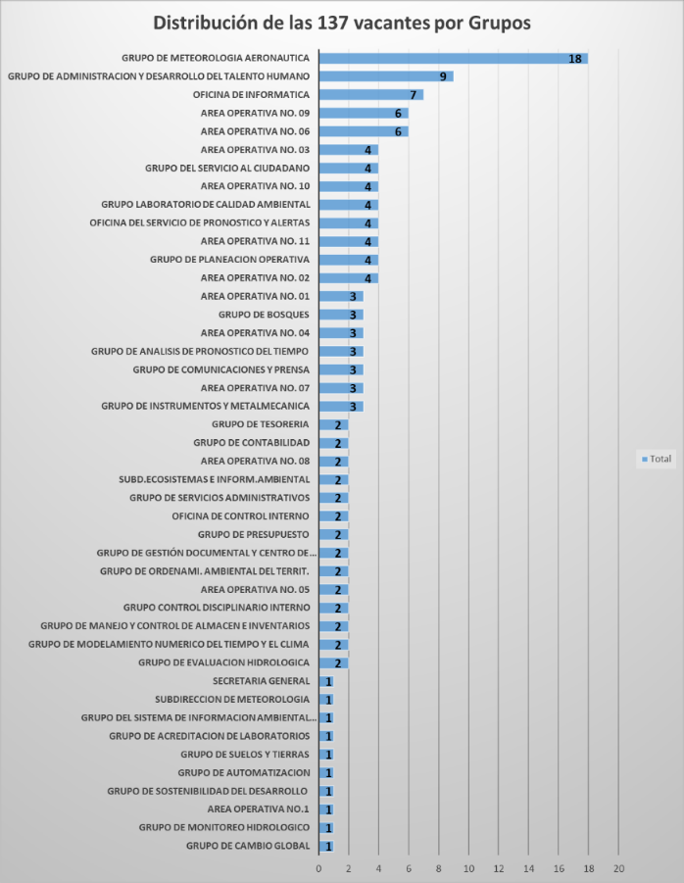

En el proceso se informa que la prueba escrita se llevó a cabo el 15 de mayo de 2022, por parte de la Comisión Nacional del Servicio Civil.

Teniendo en cuenta lo anterior, el Ideam contestó la acción de tutela Nº 11001310304320220013900 de Maribel Durán Gutiérrez, contra la Comisión Nacional del Servicio Civil e Instituto de Hidrología, Meteorología y Estudios Ambientales y la Universidad Libre de Colombia, en virtud del concurso antes expuesto.

De otro lado, con el fin de dar cumplimiento al fallo proferido por el Tribunal Administrativo de Cundinamarca- Sección Segunda, el pasado 17 de febrero de 2022, dentro de la acción de Nulidad y Restablecimiento del Derecho instaurada por el señor Germán Eduardo Ramírez Gil, en la que se confirmó la sentencia impugnada que accedió parcialmente a las pretensiones de la demanda, se informa que el Ideam ha venido dando respuesta a la Comisión Nacional del Servicio Civil sobre los empleos, vacantes en vacancia definitiva de profesional especializado, código 2028 grado 17 para dar cumplimiento al citado fallo. Este fue ofertado bajo la OPEC No. 206650 dentro del Proceso de Selección 319 de 2014.

6.3 Contratación:

Durante las vigencias 2018 a lo corrido del año 2022, la entidad ha suscrito diferentes acuerdos contractuales y convenios a través de las modalidades establecidas por el estatuto contractual en la cantidad que se detalla en cada vigencia a continuación (Tablas 43, 44, 45, 46 y 47):
Tabla 43
Contratación vigencia 2018

Vigencia fiscal 2018
Modalidad de contratación | Número de contratos
Mínima cuantía | 9
Contratación directa | 81
selección abreviada menor cuantía | 1
selección abreviada subasta inversa | 4
selección abreviada acuerdo marco precios | 10
selección abreviada bolsa productos | 2
Concurso de méritos | 1

Tabla 44
Contratación vigencia 2019

Vigencia fiscal 2019
Modalidad de contratación | Número de contratos
Mínima cuantía | 29
Contratación directa | 367
Selección abreviada menor cuantía | 17
Selección abreviada subasta inversa | 5
Selección abreviada acuerdo marco precios | 38
Selección abreviada bolsa productos | 9
Concursos méritos | 1
Tabla 45
Contratación vigencia 2020

Vigencia fiscal 2020
Modalidad de contratación | Número de contratos
Mínima cuantía | 32
Contratación directa | 358
Selección abreviada menor cuantía | 9
Selección abreviada subasta inversa | 4
Selección abreviada acuerdo marco precios | 91
Selección abreviada bolsa productos | 10
Concursos méritos | 2

Tabla 46
Contratación vigencia 202

Vigencia fiscal 2021
Modalidad de contratación | Número de contratos
Mínima cuantía | 42
Contratación directa | 422
Selección abreviada menor cuantía | 13
Selección abreviada subasta inversa | 9
Selección abreviada acuerdo marco precios | 101
Selección abreviada bolsa productos | 6
Concursos méritos | 4

Tabla 47
Contratación vigencia 2022

Vigencia fiscal 2022
Modalidad de contratación | Número de contratos
Mínima cuantía | 10
Contratación directa | 254
Selección abreviada menor cuantía | 1
Selección abreviada subasta inversa | 1
Selección abreviada acuerdo marco precios | 20
Selección abreviada bolsa productos | 2
Concursos méritos | 0

6.4 Créditos externos en ejecución

El Ideam, por su naturaleza jurídica, NO tiene a cargo créditos externos.

6.5 Anteproyecto de presupuesto 2023

La entidad, de acuerdo a las indicaciones dadas por la circular No 07 del Ministerio de Hacienda, realizó la programación de los recursos de los presupuestos de funcionamiento e inversión, que permitan el cumplimiento de las metas institucionales, asimismo el contar con los insumos básicos que permitan la operación de todos los servicios. Dentro del documento consolidado se incluyó adicionalmente aquellas necesidades que requiere el Ideam, para cumplir con las responsabilidades en el marco de los CONPES, adecuación de los centros regionales y demás que fortalezcan la adecuada gestión de la misionalidad de la entidad y garanticen su operación 7/24.
En resumen, la solicitud de recursos que se programó, para las necesidades de funcionamiento se requiere de un monto de 59.7 mil millones de pesos y de los recursos de inversión un monto de 28.3 mil millones de pesos, asimismo se indica que en las necesidades que permitan contar con Ideam ideal se requieren de $78.3 mil millones, teniendo como líneas estratégicas las siguientes temáticas:
1. 15.381 millones de pesos faltantes para complementar el financiamiento de los CONPES y CONPES NDC.
2. 19.954 millones de pesos faltantes para avanzar en la contribución al desarrollo de los pronósticos regionales
3. 6.830 millones de pesos faltantes para avanzar en la contribución al desarrollo del monitoreo y seguimiento a los ecosistemas de la alta montaña, y al fenómeno de sequias a nivel nacional.
4. 28.372 millones de pesos, para consolidar la planta global y necesidades de arquitectura empresarial.

PROGRAMAS, ESTUDIOS, PROYECTOS Y OBRAS PÚBLICAS

El Ideam, relaciona para cada una de las vigencias fiscales que abarco el periodo los programas, estudios y proyectos de acuerdo a su naturaleza jurídica y en cumplimiento de su misionalidad.

Programas

Dada la naturaleza jurídica del Ideam, no desarrolla programas ni estrategias de este tipo, estas iniciativas son de carácter sectorial y liderados por el representante, en este caso el Ministerio de Ambiente y Desarrollo Sostenible.

Estudios

El Ideam, realiza estudios asociados al cumplimiento de su misionalidad.
A continuación, se relacionan a través los estudios realizados, de acuerdo a la descripción (Tablas 48, 49, 50 y 51). Se aclara que durante la vigencia 2018 no se realizaron estudios.

Tabla 48
Estudios Ideam vigencia 2019

Denominación | Descripción | Estado |  |  | Valor asignado
 |  | Ejecutado | % de ejecución | En proceso
Vigencia fiscal 2019
Contrato de consultoría 206 de 2019 entre Ideam -Consoltec Group | Realizar los estudios y diseños técnicos para la construcción del centro regional de pronósticos, alertas tempranas y gestión del riesgo del departamento del Meta en la ciudad de Villavicencio. | X |  |  | $71.000.000

Tabla 49
Estudios Ideam vigencia 2020

Denominación | Descripción | Estado |  |  | Valor asignado
 |  | Ejecutado | % de ejecución | En proceso
Vigencia fiscal 2020
Contrato de consultoría 286 de 2020 entre Ideam y Consorcio CT Consultores | Realizar los estudios y diseños técnicos para la construcción de la sede del Ideam en el área operativa #07 en la ciudad de Pasto – Nariño. | X |  |  | $79.978.485

Tabla 50
Estudios Ideam vigencia 2021

Denominación | Descripción | Estado |  |  | Valor asignado
 |  | Ejecutado | % de ejecución | En proceso
Vigencia fiscal 2021
Contrato de consultoría 403 de 2021 entre Ideam y Carlos Andrés Muñoz León | Estudios técnicos para la obtención del plan de movilidad de alto impacto para la construcción del centro regional de pronósticos, alertas tempranas y gestión del riesgo del departamento del Meta en la ciudad de Villavicencio. | X |  |  | $28.900.000
Contrato de consultoría 413 de 2021 entre Ideam y JMS Ingeniería y Arquitectura SAS | Realizar los estudios y diseños técnicos para la construcción de la nueva sede del Ideam en el área operativa # 09 en la ciudad de Cali -Valle del Cauca. |  |  | X | $89.999.414

Tabla 51
Estudios Ideam vigencia 2022

Denominación | Descripción | Estado |  |  | Valor asignado
 |  | Ejecutado | % de ejecución | En proceso
Vigencia fiscal 2022
Contrato de consultoría 292 de 2022 entre ideam y grupo MyM Ideam | Estudios y diseños técnicos para la obtención de licencias del Centro Nacional de Monitoreo de Huracanes y Pronósticos Hidrometeorológicos para el Caribe Colombiano. |  |  | X | $214.505.161

Proyectos
Tabla 52
Proyectos Ideam
Denominación | Descripción | Estado |  |  | Valor asignado
 |  | Ejecutado | % de ejecución | En proceso
 | Vigencia fiscal

Nota. Esta información será diligenciada por DNP según lo registrado en la plataforma GESPROI.

Proyectos de inversión

Se relacionan los proyectos de inversión inscritos en el Banco de Proyectos de Inversión Pública BPIN. Se describen para cada vigencia (Tablas 53, 54, 55, 56, 57).

Tabla 53
Proyectos de inversión Ideam 2018

Año 2018

Ficha BPIN | Nombre del proyecto | Recurso asignado | Dependencia responsable | Valor Comprometido | Valor Obligado | % de ejecución | Saldo por ejecutar | Estado
2017011000103 | Desarrollo de herramientas de información y conocimiento para la toma de decisiones oportunas | $1.951.898.000 | Ideam | $1.951.898.000 | $397.115.301 | 99 | $ - | Ejecutado
2017011000128 | Fortalecimiento de la gestión y dirección del Instituto de Hidrología, Meteorología y Estudios Ambientales nacional | $1.498.103.380 | Ideam | $1.451.826.532 | $1.450.432.524 | 100 | $46.276.848 | Ejecutado
2017011000189 | Fortalecimiento de la gestión del conocimiento hidrológico, meteorológico y ambiental nacional | $23.188.954.752 | Ideam | $21.997.736.192 | $19.271.730.715 | 100 | $1.191.218.560 | Ejecutado

Tabla 54
Proyectos de inversión Ideam 2019
Año 2019

Ficha BPIN | Nombre del proyecto | Recurso asignado | Dependencia responsable | Valor Comprometido | Valor Obligado | % de ejecución | Saldo por ejecutar | Estado
2017011000128 | Fortalecimiento de la gestión y dirección del Instituto de Hidrología, Meteorología y Estudios Ambientales nacional | $1.640.558.757 | Ideam | $1.572.511.994 | $1.565.411.994 | 100 | $68.046.763 | Ejecutado
2017011000189 | Fortalecimiento de la gestión del conocimiento hidrológico, meteorológico y ambiental nacional | $26.320.325.112 | Ideam | $24.567.491.981 | $21.660.769.548 | 99 | $ 1.752.833.131 | Ejecutado

Tabla 55
Proyectos de inversión Ideam 2020
Año 2020

Ficha BPIN | Nombre del proyecto | Recurso asignado | Dependencia responsable | Valor Comprometido | Valor Obligado | % de ejecución | Saldo por ejecutar | Estado
2017011000128 | Fortalecimiento de la gestión y dirección del Instituto de Hidrología, Meteorología y Estudios Ambientales nacional | $1.675.970.355 | Ideam | $1.664.635.017 | $1.656.637.169 | 100 | $11.335.338 | Ejecutado
2017011000189 | Fortalecimiento de la gestión del conocimiento hidrológico, meteorológico y ambiental nacional | $18.706.667.085 | Ideam | $17.061.968.947 | $17.061.968.947 | 92 | $1.644.698.138 | Ejecutado
Tabla 56
Proyectos de inversión Ideam 2021
Año 2021

Ficha BPIN | Nombre del proyecto | Recurso asignado | Dependencia responsable | Valor Comprometido | Valor Obligado | % de ejecución | Saldo por ejecutar | Estado
2017011000128 | Fortalecimiento de la gestión y dirección del Instituto de Hidrología, Meteorología y Estudios Ambientales nacional | $ 1.987.583.148 | Ideam | $1.441.616.180 | $1.423.616.297 | 95 | $545.966.968 | Ejecutado
2017011000189 | Fortalecimiento de la gestión del conocimiento hidrológico, meteorológico y ambiental nacional | $29.303.806.126 | Ideam | $27.028.191.850 | $26.269.238.022 | 100 | $ 2.275.614.276 | Ejecutado
2021011000146 | Implementación del Inventario Forestal Nacional (IFN) en el marco de la gestión de la información y el conocimiento ambiental de los bosques en las regiones Andina y Caribe colombianas Nacional | $ 6.437.616.639 | Ideam | $ 6.437.616.639 | $ 6.437.616.639 | 100 | $ - | Ejecutado

Tabla 57
Proyectos de inversión Ideam 2022
Año 2022

Ficha BPIN | Nombre del proyecto | Recurso asignado | Dependencia responsable | Valor Comprometido | Valor Obligado | % de ejecución | Saldo por ejecutar | Estado
2017011000128 | Fortalecimiento de la gestión y dirección del Instituto de Hidrología, Meteorología y Estudios Ambientales nacional | $2.987.583.148 | Ideam | $850.693.369,00 | $321.499.577,00 | 10 | $ 2.136.889.779 | En ejecución
2017011000189 | Fortalecimiento de la gestión del conocimiento hidrológico, meteorológico y ambiental nacional | $29.240.656.126 | Ideam | $16.301.413.015 | $4.819.930.960 | 16 | $12.939.243.111 | En ejecución

Obras públicas
El carácter técnico del Ideam, requiere de la gestión de obras públicas que se relacionan a continuación para cada una de las vigencias con sus principales características (Tablas 58, 59, 60, 61 y 62).

Tabla 58
Obras públicas Ideam – Vigencia 2018

Objeto de la obra pública | Nombre o razón social del contratista | Nombre o razón social del interventor |  | Estado |  | Valor ejecutado | Observaciones
 |  |  |  | Ejecutado (%) | En Proceso
 |  |  |  |  | (%)
Vigencia fiscal 2018
Obras de mantenimiento y reparaciones locativas del Área Operativa No. 01 – del Instituto de Hidrología, Meteorología y Estudios Ambientales – Ideam en la ciudad de Medellín | Proyectos Civiles, Ambientales y de Petróleos S.A.S. (Camping Ingeniería S.A.S.) | N/A |  | 100 | 0 | $ 49.165.000
Obras de remodelación para la adecuación de la sala de crisis en el Área Operativa No. 06 en la ciudad de Duitama | Parex Resource Colombia Limited | N/A |  | 100 | 0 | - | Convenio 195 de 2018. Proyecto de inversión forzosa del 1%
Contratar las obras de adecuación de las bodegas 17 y 18 del parque industrial de occidente en la localidad de Fontibón de la ciudad de Bogotá D.C. | CBC Ingeniería Civil y Mantenimiento S.A.S. | N/A |  | 100 | 0 | $ 51.468.942

Tabla 59
Obras públicas Ideam – Vigencia 2019

Objeto de la obra pública | Nombre o razón social del contratista | Nombre o razón social del interventor |  | Estado |  | Valor ejecutado | Observaciones
 |  |  |  | Ejecutado (%) | En Proceso
 |  |  |  |  | (%)
Vigencia fiscal 2019
Obras de mantenimiento y reparaciones locativas del Área Operativa No. 04 – del Instituto de Hidrología, Meteorología y Estudios Ambientales – Ideam en la ciudad de Neiva | Ingecon Construcciones S.A.S. | N/A |  | 100 | 0 | $ 27.826.690
Obras de mantenimiento y reparaciones locativas del área Operativa No. 06 – del Instituto de Hidrología, Meteorología y Estudios Ambientales – Ideam en la ciudad de Duitama - Boyacá | Soluciones Ecológicas y Ambientales S.A.S. -SE&A S.A.S. | N/A |  | 100 | 0 | $ 17.871.522
Obras de mantenimiento y reparaciones locativas del Área Operativa No. 10 - del Instituto de Hidrología, Meteorología y Estudios Ambientales - Ideam en la ciudad de Ibagué - Tolima | Gustavo Adolfo Gualtero Sánchez | N/A |  | 100 | 0 | $ 48.851.900
Realizar las actividades de adecuaciones eléctricas de baja tensión en el predio del Ideam ubicado en la calle 12 # 42 b - 44 de la ciudad de Bogotá | Supratec LTDA | N/A |  | 100 | 0 | $ 7.926.816
Realizar las actividades de adecuaciones físicas de seguridad industrial en las sedes del Ideam de la ciudad de Bogotá | Servicios Integrales de Ingeniería y Construcción S.A.S. – SIINCO | N/A |  | 100 | 0 | $ 140.202.663

Tabla 60
Obras públicas Ideam – Vigencia 2020

Objeto de la obra pública | Nombre o razón social del contratista | Nombre o razón social del interventor | Estado |  | Valor ejecutado | Observaciones
 |  |  | Ejecutado (%) | En Proceso
 |  |  |  | (%)
Vigencia fiscal 2020
Obras de adecuación de iluminación, área de almacén y laboratorio del Área Operativa No. 01 - del Instituto de Hidrología, Meteorología y Estudios Ambientales - Ideam en la ciudad de Medellín | Nelson Rodríguez Ingeniería S.A.S. | N/A | 100 | 0 | $ 14.980.680
Obras de adecuación complementaria en el centro de logística humanitaria en la ciudad de Floridablanca - Santander, para entrada en operación del Instituto de Hidrología, Meteorología y Estudios Ambientales – Ideam | UT PA&PE 2020 | N/A | 100 | 0 | $ 83.688.000
Actividades de mantenimiento y limpieza de canales, bajantes, cajas de inspección y arreglo de puerta de garaje de la casa de propiedad del Ideam ubicada en la calle 38 norte # 3h – 09 en la ciudad de Cali - Valle del Cauca | Sipco S.A.S. | N/A | 100 | 0 | $ 3.000.000
Obras de mantenimiento, reparaciones locativas y seguridad del inmueble (edificación y terreno) de propiedad del Instituto de Hidrología, Meteorología y Estudios Ambientales - Ideam en la ciudad de Puerto Carreño - Vichada | UT PA&PE 2020 | N/A | 100 | 0 | $ 40.827.000
Realizar los estudios y diseños técnicos para la construcción de la sede del Ideam en el Área Operativa # 07 en la ciudad de Pasto – Nariño | CONSORCIO CT CONSULTORES | N/A | 100 | 0 | $ 79.978.485

Tabla 61
Obras públicas Ideam – Vigencia 2021

Objeto de la obra pública | Nombre o razón social del contratista | Nombre o razón social del interventor | Estado |  | Valor ejecutado | Observaciones
 |  |  | Ejecutado (%) | En Proceso
 |  |  |  | (%)
Vigencia fiscal 2021
Obras de mantenimiento y reparaciones locativas del Área Operativa No. 02 – del Instituto de Hidrología, Meteorología y Estudios Ambientales – Ideam en la ciudad de Barranquilla | TEBSA | N/A | 100 | 0 | $ 227.577.003 | Gestionado a partir de convenio por inversión forzosa del 1%
Obras de adecuación de zona de bodegas para técnicos del Área Operativa No.03 - Del Instituto de Hidrología, Meteorología y Estudios Ambientales - Ideam en la ciudad de Villavicencio | Javier Sneider Tovar Amund | N/A | 100 | 0 | $ 8.929.849
Obras de mantenimiento y reparaciones locativas del área Operativa No. 11 – del Instituto de Hidrología, Meteorología y Estudios Ambientales – Ideam en la ciudad de Leticia | Luis Carlos Parra Velásquez | N/A | 100 | 0 | $ 154.539.822
Realizar los estudios y diseños técnicos para la construcción de la nueva sede del Ideam en el Área Operativa #09 en la ciudad de Cali – Valle del Cauca. | JMS Ingeniería y Arquitectura S.A.S. | N/A | 60 | 0 | $ 89.999.414
Estudios técnicos para la obtención del plan de movilidad de alto impacto para la construcción del Centro regional de pronósticos, alertas tempranas y gestión del riesgo del departamento del Meta en la ciudad de Villavicencio | Carlos Andrés Muñoz León | N/A | 100 | 0 | $ 28.900.000

Tabla 62
Obras públicas Ideam – Vigencia 2022

Objeto de la obra pública | Nombre o razón social del contratista | Nombre o razón social del interventor |  | Estado |  | Valor ejecutado | Observaciones
 |  |  |  | Ejecutado (%) | En Proceso
 |  |  |  |  | (%)
Vigencia fiscal 2022
Obras de mantenimiento y reparaciones locativas del área Operativa No. 02 – del Instituto de Hidrología, Meteorología y Estudios Ambientales – Ideam en la ciudad de Barranquilla – Adición | TEBSA | N/A |  | 50 | 50 | $ 27.719.818 | Gestionado a partir de convenio por inversión forzosa del 1%
Obras de mantenimiento y reparaciones locativas del área Operativa No. 11 – Oficina de Meteorología Aeronáutica del Ideam - San Andrés | T&C Ingenieros SAS | N/A |  | 100 | 0 | $ 20.457.905
Estudios y diseños técnicos para obtención de licencias del Centro Nacional de Monitoreo de Huracanes y Pronósticos Hidrometeorológicos para el Caribe Colombiano | Grupo M&M Consultoría S.A.S. | N/A |  | 100 | 0 | $214.505.161

INSTANCIAS DE GOBERNANZA INTERNA Y EXTERNA EN ENTIDADES

Instancias de participación externas

El Ideam, por su naturaleza técnica y de entidad de apoyo al Sistema Nacional Ambiental – SINA y al Sistema Nacional para la Gestión del Riesgo de Desastres – SNGRD, cuenta con la participación en los siguientes escenarios externos (Tabla 63).
Tabla 63
Instancias de participación externas

Tipo de Instancia (Comité, Junta, etc.) | Marco normativo | Integrantes | Periodicidad  reuniones | Delegado
Corporación para el Desarrollo Sostenible del Sur de la Amazonía  (Corpoamazonia) | Ley 99 de 1993 | https://www.funcionpublica.gov.co/eva/gestornormativo/norma.php?i=297  Artículo 35 | Trimestral – según convocatoria de la Secretaría general | Directora general  Apoya: Subdirección Ecosistemas
Corporación Autónoma para el Desarrollo Sostenible del Choco (Codechoco) | Ley 99 de 1993 | https://www.funcionpublica.gov.co/eva/gestornormativo/norma.php?i=297  Artículo 39 | Trimestral – según convocatoria de la Secretaría general | Directora general  Apoya: asesor técnico – Dirección general
Corporación para el Desarrollo Sostenible de la Mojana  (Corpomojana) | Ley 99 de 1993 | https://www.funcionpublica.gov.co/eva/gestornormativo/norma.php?i=297  Artículo 41 | Trimestral – según convocatoria de la Secretaría general | Directora general  Apoya: asesora para la Red Hidrometeorológica
Servicio Geológico Colombiano | Decreto 4131 de 2011  Delegación Ministro Ambiente | https://www.suin-juriscol.gov.co/viewDocument.asp?ruta=Decretos/1542180  Artículo 7 | Trimestral – según convocatoria de la Secretaría general | Delegación de Minambiente a la directora general
Comisión Colombiana del Espacio | Decreto 2442 de 2006 | https://www.funcionpublica.gov.co/eva/gestornormativo/norma.php?i=66645  Artículo 3 | Trimestral – según convocatoria de la Secretaría técnica | Directora general  Apoya: Subdirección Ecosistemas
Comité Nacional para el Conocimiento del Riesgo | Ley 1523 de 20​12 | https://www.funcionpublica.gov.co/eva/gestornormativo/norma.php?i=47141  Artículo 20 | Trimestral – según convocatoria de la secretaria técnica | Directora general  Apoya: Subdirección Hidrología
Comisión Nacional Asesora para el conocimiento del riesgo | Ley 1523 de 2012 | https://www.funcionpublica.gov.co/eva/gestornormativo/norma.php?i=47141  Artículo 26 | Trimestral – según convocatoria de la Secretaría técnica | Directora general  Apoya: asesora para la Red Hidrometeorológica
Comisión Técnica Nacional Asesora para la variabilidad climática | Resolución 0281 de 2021 (UNGRD) | https://portal.gestiondelriesgo.gov.co/Paginas/Resoluciones.aspx  Articulo 6 | Secretaría técnica a cargo del Ideam, quien cita de acuerdo a los fenómenos | Directora general  Apoya: Subdirección Meteorología
Comisión Intersectorial de Cambio Climático – CICC | Decreto 298 de 2016 | https://www.funcionpublica.gov.co/eva/gestornormativo/norma.php?i=68173  Artículo 7 | Trimestral – según convocatoria de la Secretaría general | Directora general  Apoya: Subdirección Estudios Ambientales
Comisión Asesora de Coordinación y Seguimiento a la Situación Energética del País – CACSSE | Resolución 8-0658 de 2001  (Min. Energía) | https://www.suin-juriscol.gov.co/viewDocument.asp?ruta=Resolucion/4036247  Artículo 1 | Trimestral – según convocatoria de la Secretaría general | Directora general  Apoya: Subdirección Meteorología
Consejo Nacional del Agua | Decreto 585 de 2017 | https://www.funcionpublica.gov.co/eva/gestornormativo/norma.php?i=80813  Artículo 2.2.8.3A.1.2 | Trimestral – según convocatoria de la Secretaría general | Directora general  Apoya: Subdirección Hidrología
Unidad de Planificación de Tierras Rurales, Adecuación de Tierras y Usos Agropecuarios - UPRA | Decreto 484 de 2019 | https://www.suin-juriscol.gov.co/viewDocument.asp?id=30036337  Artículo 1 | Trimestral – Según convocatoria de la Secretaría general | Directora general  Apoya: Subdirección Meteorología
Autoridad Nacional de Licencias Ambientales - ANLA | Decreto 3573 de 2011 | https://www.funcionpublica.gov.co/eva/gestornormativo/norma.php?i=64920  Artículo 7 | Trimestral – según convocatoria de la Secretaría general | Directora general
Organización Nacional de Acreditación -ONAC | Estatutos de la ONAC  Versión 7 | https://onac.org.co/?jet_download=3104 | Trimestral – según convocatoria de la Secretaría general | Directora general  Apoya: Subdirección Estudios Ambientales

Instancias de participación internas

Respecto a las instancias internas, el Ideam ha consolidado 15 comités a través de los cuales organiza y orienta su gestión. En la tabla 64, se describe cada una de estas instancias y sus respectivas características.
Tabla 64
Instancias de participación internas
Tipo de instancia (Comité, otro) | Marco normativo | Integrantes | Periodicidad  reuniones
Consejo Directivo | Decreto 291 de 2004 | 1. El Ministro de Ambiente, Vivienda y Desarrollo Territorial o su delegado quien lo presidirá.  2. El Ministro de Transporte o su delegado.  3. El Director del Departamento Nacional de Planeación o su delegado.  4. El Director del Departamento Administrativo Nacional de Estadística, DANE, o su delegado.  5. Un (1) delegado del presidente de la República.  6. Un (1) representante de los directores de las Corporaciones Autónomas Regionales.  7. Un (1) representante del Consejo Nacional de Ciencia y Tecnología. | Trimestral
Comité de Dirección | Resolución 0223 de 2014 | Dirección general, Secretaría general, jefes de Oficina Jurídica, Informática y Planeación; coordinadores de Presupuesto, Talento Humano, Comunicaciones, Gestión Documental y Servicio al Ciudadano. | Una vez a la semana (lunes)
Comité Científico | Acuerdo 0133 de 2014 | Directora general o su delegado; subdirectores, Jefe de Oficina Planeación, coordinador del Grupo SIAC y director del grupo de investigación del Ideam. | Cada quince días
Comité de Conciliación | Resolución 576 de 2010 | Directora general, secretario general, jefes de Oficina Jurídica y Planeación; asesor de la Dirección general. | A solicitud del Secretario técnico
Comité de Contratación | Manual de contratación – versión 9 | Secretaria general, jefe Oficina Asesora Jurídica, jefe Oficina Asesora de Planeación, coordinador Grupo Presupuesto y coordinador Grupo Contabilidad. | A solicitud del secretario técnico
Comité de Programación Presupuestal | Resolución 1273 de 2018 | Director general, secretaria general, jefe Oficina Asesora de Planeación, coordinadores de Grupo de Presupuesto, Contabilidad y Tesorería. | Trimestral
Comité de Sostenibilidad Contable | Resolución 2439 de 2016 | Dirección general o su delegado, secretaria general, jefe Oficina Jurídica, coordinadores de Presupuesto, Contabilidad, Tesorería y Servicios Administrativos. | Semestral
Comité de manejo de bienes | Resolución 0444 de 2021 | Secretaria general, jefe Oficina Asesora Jurídica; coordinador de Grupo Servicios Administrativos, coordinador Manejo Almacén e Inventarios, coordinador Grupo Contabilidad. | Trimestral
Comité Paritario de Seguridad y Salud en el Trabajo – COPASST | Resolución 1223 de 2020 | Representantes principal y suplente de los empleados (2); representante principal y suplente de la administración (2) | A solicitud del secretario técnico
Comité Institucional de Coordinación de Control Interno | Resolución 1054 de 2020 | El director general del Instituto, Secretaria general, jefe Oficina Asesora de Planeación, el/los representantes del nivel directivo que designe el representante legal, representante de la Alta Dirección para la implementación del Modelo Estándar de Control Interno. | Semestral
Comité de Convivencia | Resolución 0929 de 2021 | Representantes principal y suplente de los empleados (3); representante principal y suplente de la administración (3) | A solicitud del Secretario técnico
Comité Editorial de comunicaciones y publicaciones | Resolución 0133 de 2020 | Director general o su delegado, Secretaria general, subdirectores, jefes de oficinas, de Pronósticos e Informática, coordinador del Grupo de Comunicaciones. | Mensual
Comité Institucional de Gestión y Desempeño | Resolución 3144 de 2017 | Secretaria general, jefes de oficinas de Informática, Planeación, Jurídica, Pronósticos y Alertas, subdirecciones y asesor de la Dirección General. | Trimestral
Comité de Redes | Resolución 0539 de 2013 | Directora general, secretaria general, subdirectores, jefes de oficina de Informática, Pronósticos y coordinadores de las Áreas Operativas | Mensual
Comisión de personal | Resolución 2081 de 2013 | Secretaria general, jefe Oficina Jurídica, coordinador de Talento Humano y representante de los empleados (2). | Mensual

ASUNTOS JURÍDICOS Y DE CONTROL

Acciones Judiciales
En cumplimiento de su marco funcional, la entidad ha sido vinculada a procesos judiciales, así como ha identificado la necesidad de emprender procesos judiciales para la defensa adecuada de sus intereses. Se relacionan a continuación la cantidad de los procesos judiciales dentro de los cuales hace parte la entidad (Tabla 65).
Tabla 65
Procesos judiciales y acciones constitucionales
Calidad Demandado
Tipo de proceso | Cantidad de procesos
Controversias contractuales | 1
Nulidad simple | 2
Nulidad y restablecimiento del derecho | 11
Protección de los derechos e intereses colectivos | 4
Reparación de los perjuicios causados a un grupo | 4
Reparación directa | 19
Calidad Demandante
Tipo de proceso | Cantidad de procesos
Acción de repetición | 2
Ejecutivo | 2
Nulidad simple | 1
Ordinario laboral | 6
Reparación directa | 1
Debido a la naturaleza, experticia y marco funcional del Ideam en aspectos puntuales, este ha sido vinculado por entidades que reciben órdenes a través de sentencias judiciales en aspectos ambientales para apoyar el cumplimiento de dichos mandatos, debido a que dicha gestión ha demandado un gran esfuerzo institucional, se relaciona a continuación la información de dichos procesos judiciales (Tabla 66).
Tabla 66
Decisiones judiciales y constitucionales donde el Ideam presta apoyo
Referencia | Asunto
Sentencia T-606 DE 2015 (C.C.) | Proyecto de saneamiento, protección e intangibilidad de los ecosistemas terrestres y marítimos del Parque Nacional Tayrona y sus alrededores.
STC-4360 DE 2018 (C.S.J.) | Proyecto de reducción del incremento de deforestación de la Amazonía.
SU-698 DE 2017 (C.C.) | Proyecto de desviación del arroyo Bruno en la Guajira.
Acción Popular 25000-23-24-000-2012-00078-01  Demandante: Fedepesca y Consejo comunitario de los Delfines | Perturbación a un ambiente sano, por pesca industrial de arrastre en Dpto del Chocó.
Sentencia T-622 de 2016 | Río Atrato sujeto de derechos
Sentencia STC 3872 de 2020 | Se declara zona protegida Vía Parque Isla de Salamanca como sujeto de derechos.
Proceso Lagos de Torca  Exp 11001-33-34-004-2019-00065-00 | Construcción AP2 LAGOS DE TORCA –  Piden estudio de viabilidad HUMBOLT – IDEAM  Contra: MADS
Proceso de Restitución de Tierras No. 2018-00070 – Solicitud de MC  AT – STL 10716-2020  De: Juan Felipe Rodríguez Vargas  S. Ecosistemas | Recuperación, Manejo, Mantenimiento y Conservación del Parque Nacional Natural de los Nevados.
AP-25000-23-27000-2001-9479-01 DE 28 DE MARZO DE 2014 (C.E.): | Recuperación del Río Bogotá

Tabla 67
Tutelas
Identificación o código único del  proceso | Tipo de acción o medio de control | Nombre contraparte o demandante | Valor de las  pretensiones | Etapa | Calidad | Valor provisión contable | Calificación riesgo procesal | Probabilidad de  perder el caso | Instancia | Nombre última actuación | Fecha de la última actuación | Sentido del fallo en primera instancia | Fecha del fallo en primera instancia | Sentido del fallo en segunda instancia | Fecha del fallo en  segunda instancia | Valor pago | Fecha pago
76622310500120220000400 | Acción de tutela | Aimer Humberto Henao Rojas | NA | Fallo | Vinculado | NA | NA | NA | Primera instancia | Sentencia de primera instancia | 31/01/2022 | Favorable | 31/01/2022 | NA | NA | NA | NA
05001333300620220001400 | Acción de tutela | Juan Carlos Romero Hernández | NA | Fallo | Vinculado | NA | NA | NA | Segunda instancia | Sentencia de segunda instancia | 25/02/2022 | Desfavorable | 02/02/2022 | Favorable | 25/02/2022 | NA | NA
11001031500020220153600 | Acción de tutela | Ericsson Ernesto Mena Garzón | NA | Fallo | Vinculado | NA | NA | NA | Primera instancia | Contestación | 06/04/2022 |  |  |  |  | NA | NA
2022-00015-00 | Acción de tutela | Nelly Sofía Ardila Valderrama | NA | Fallo | Vinculado | NA | NA | NA | Primera instancia | Contestación | 05/05/2022 |  |  |  |  | NA | NA
11001310304320220013900 | Acción de tutela | Maribel Durán | NA | Fallo | Vinculado - CNSV | NA | NA | NA | Primera instancia | Contestación | 06/05/2022 |  |  |  |  | NA | NA
11001310302120220013600 | Acción de tutela | Epa Colombia SAS | NA | Fallo | Accionado | NA | NA | NA | Primera instancia | Contestación | 06/05/2022 |  |  |  |  | NA | NA

Procesos disciplinarios

En aplicación de estatuto disciplinario la entidad impulsa procesos disciplinarios buscando el cumplimiento del manual de funciones que rige a los servidores y ex servidores de la entidad.

De acuerdo a informes de auditoría, informes de servidores públicos, quejas o de oficio. A continuación, se enlistan los procesos disciplinarios vigentes en la Entidad (Tabla 68):
Tabla 68
Procesos disciplinarios vigentes

Dependencia | Fecha  conducta | Etapa procesal | Fecha  prescripción con  suspensión de  términos
Talento Humano | 27-may-15 | Juzgamiento | 01-feb-24
Grupo Automatización | 28-sep-16 | Juzgamiento | 25-jul-24
Área Operativa No. 10 | 23-feb-17 | Juzgamiento | 19-jun-24
Grupo de Meteorología | 15-may-17 | Investigación disciplinaria | 12-dic-24
Grupo de Meteorología | 21-oct-17 | Investigación disciplinaria | 17-jul-25
Grupo de Meteorología | 04-nov-17 | Juzgamiento | 24-ago-24
Área Operativa No. 11 | 01-oct-18 | Investigación  disciplinaria | 15-nov-25
Grupo de Manejo de Almacén e Inventarios | 01-dic-17 | Investigación  disciplinaria | 12-abr-26
Talento Humano | 16-mar-18 | Investigación  disciplinaria | 21-ene-27
En averiguación | 16-oct-18 | Indagación  preliminar | 11-sep-24
Talento Humano | 01-sep-18 | Investigación  disciplinaria | 21-ene-27
Área Operativa No. 01 | 11-feb-19 | Investigación  disciplinaria | 11-mar-26
Grupo de Meteorología Aeronáutica | 27-dic-17 | Investigación  disciplinaria | 06-ago-25
Grupo de Meteorología Aeronáutica | 27-dic-17 | Investigación  disciplinaria | 06-ago-25
Grupo de Meteorología Aeronáutica | 27-dic-17 | Investigación  disciplinaria | 06-ago-25
Grupo de Meteorología | 26-jul-17 | Investigación  disciplinaria | 22-ago-25
Talento Humano | 29-mar-19 | Indagación  preliminar | 23-feb-25
Grupo de Meteorología Aeronáutica | 08-ago-19 | Indagación  preliminar | 05-jul-25
Grupo de Manejo de Almacén e Inventarios | 25-ago-15 | Investigación  disciplinaria | 22-ago-25
Talento Humano | 10-oct-18 | Indagación  preliminar | 05-sep-24
Subdirección de Estudios Ambientales | 01-oct-19 | Investigación  disciplinaria | 09-dic-26
Grupo Automatización | 20-ene-20 | Indagación  preliminar | 17-dic-25
Contabilidad | 31-dic-19 | Indagación  preliminar | 27-nov-25
Área Operativa No. 02 | 16-dic-19 | Indagación  preliminar | 12-nov-25
En averiguación | 01-nov-19 | Indagación  preliminar | 28-sep-25
Oficina de Planeación | 25-mar-20 | Indagación  preliminar | 19-feb-26
Área Operativa No. 08 | 25-feb-20 | Investigación  disciplinaria | 17-mar-26
Subdirección de Estudios Ambientales | 31-dic-19 | Investigación  disciplinaria | 17-mar-26
Oficina del Servicio de Pronósticos y Alertas | 30-oct-19 | Investigación  disciplinaria | 09-mar-27
En averiguación | 16-jul-17 | Indagación  preliminar | 12-jun-23
Área Operativa No. 05 | 26-ene-20 | Indagación  preliminar | 23-dic-25
Talento Humano | 20-mar-20 | Indagación  preliminar | 14-feb-26
Grupo de Meteorología  Aeronáutica | 14-jul-20 | Indagación  preliminar | 10-mar-26
Talento Humano | 01-ene-19 | Indagación  preliminar | 27-nov-24
Área Operativa No. 08 | 25-feb-20 | Investigación  disciplinaria | 17-mar-26
Subdirección de Estudios Ambientales | 15-may-20 | Indagación  preliminar | 10-mar-26
Grupo de Meteorología  Aeronáutica | 06-ago-20 | Investigación  disciplinaria | 12-mar-26
Oficina del Servicio de Pronósticos y Alertas | 29-ago-18 | Indagación  preliminar | 25-jul-24
Grupo de Gestión Documental | 09-jul-20 | Indagación  preliminar | 10-mar-26
En Averiguación | 01-ene-18 | Indagación  preliminar | 28-nov-23
Subdirección de Estudios Ambientales | 27-mar-20 | Investigación  disciplinaria | 03-may-27
Área Operativa No. 08 | 01-oct-20 | Indagación  preliminar | 10-mar-26
Laboratorio de Calidad Ambiental | 22-mar-20 | Investigación  disciplinaria | 12-mar-26
Talento Humano | 22-oct-20 | Indagación  preliminar | 10-mar-26
Secretaría General | 02-dic-20 | Indagación  preliminar | 10-mar-26
Área Operativa No. 04 | 12-nov-20 | Indagación  preliminar | 10-mar-26
En Averiguación | 01-ago-20 | Indagación  preliminar | 10-mar-26
Área Operativa No. 03 | 25-sep-20 | Indagación  preliminar | 10-mar-26
Grupo de Servicios Administrativo | 03-jun-20 | Investigación  disciplinaria | 21-jun-26
Oficina del Servicio de Pronósticos y Alertas | 19-ene-20 | Indagación  preliminar | 16-dic-25
Talento Humano | 14-jul-20 | Indagación  preliminar | 10-mar-26
Oficina de Informática | 05-feb-21 | Indagación  preliminar | 10-mar-26
Contabilidad | 30-ene-21 | Indagación  preliminar | 10-mar-26
Oficina del Servicio de Pronósticos y Alertas | 21-oct-20 | Investigación  disciplinaria | 09-dic-26
Oficina de Informática | 08-abr-20 | Investigación  disciplinaria | 09-dic-26
Área Operativa No. 01 | 24-feb-21 | Indagación  preliminar | 10-mar-26
Área Operativa No. 02 | 12-ene-21 | Indagación  preliminar | 10-mar-26
Área Operativa No. 03 | 21-ene-21 | Indagación  preliminar | 10-mar-26
Área Operativa No. 06 | 09-jul-20 | Indagación  preliminar | 10-mar-26
En Averiguación | 01-nov-20 | Indagación  preliminar | 10-mar-26
Área Operativa No. 01 | 15-jun-20 | Indagación  preliminar | 10-mar-26
Área Operativa No. 11 | 19-feb-21 | Indagación  preliminar | 10-mar-26
Área Operativa No. 07 | 09-abr-21 | Indagación  preliminar | 09-abr-26
Área Operativa No. 02 | 19-abr-21 | Investigación  disciplinaria | 09-dic-26
Área Operativa No. 09 | 14-mar-21 | Indagación  preliminar | 14-mar-26
Área Operativa No. 01 | 19-abr-21 | Indagación  preliminar | 19-abr-26
Área Operativa No. 09 | 05-may-21 | Indagación  preliminar | 05-may-26
Área Operativa No. 01 | 01-jun-21 | Indagación  preliminar | 01-jun-26
Laboratorio de Calidad Ambiental | 03-jun-21 | Indagación  preliminar | 03-jun-26
Talento Humano | 01-nov-18 | Indagación  preliminar | 27-sep-24
En Averiguación | 01-ene-21 | Indagación  preliminar | 10-mar-26
Talento Humano | 21-dic-18 | Investigación  disciplinaria | 11-mar-27
En Averiguación | 15-mar-21 | Indagación  preliminar | 15-mar-26
Área Operativa No. 11 | 05-jul-21 | Indagación  preliminar | 05-jul-26
Área Operativa No. 02 | 10-may-21 | Indagación  preliminar | 10-may-26
Área Operativa No. 02 | 12-may-21 | Indagación  preliminar | 12-may-26
Área Operativa No. 09 | 24-abr-21 | Investigación  disciplinaria | 09-mar-27
Oficina del Servicio de Pronósticos y Alertas | 03-ago-21 | Indagación  preliminar | 03-ago-26
Área Operativa No. 01 | 27-ago-21 | Investigación  disciplinaria | 09-mar-27
Talento Humano | 25-feb-16 | Investigación  disciplinaria | 04-may-27
Oficina de Informática | 14-dic-20 | Indagación  preliminar | 10-mar-26
Área Operativa No. 06 | 10-jul-21 | Indagación  preliminar | 10-jul-26
Área Operativa No. 01 | 07-sep-21 | Investigación  disciplinaria | 17-dic-26
Grupo de Meteorología  Aeronáutica | 15-sep-21 | Para apertura  y/o inhibitorio | 15-sep-26
En Averiguación | 30-may-20 | Indagación  preliminar | 10-mar-26
Área Operativa No. 10 | 24-jul-21 | Indagación  preliminar | 24-jul-26
Área Operativa No. 10 | 30-jun-21 | Indagación  preliminar | 30-jun-26
Área Operativa No. 09 | 28-ago-21 | Indagación  preliminar | 28-ago-26
En Averiguación | 11-may-21 | Indagación  preliminar | 11-may-26
Área Operativa No. 10 | 22-jul-21 | Indagación  preliminar | 22-jul-26
Área Operativa No. 02 | 21-jul-21 | Indagación  preliminar | 21-jul-26
Planeación Operativa | 16-sep-21 | Indagación  preliminar | 16-sep-26
Área Operativa No. 01 | 20-sep-21 | Indagación  preliminar | 20-sep-26
Área Operativa No. 01 | 01-sep-21 | Indagación  preliminar | 01-sep-26
Contabilidad | 01-ene-19 | Indagación  preliminar | 27-nov-24
Área Operativa No. 01 | 25-sep-21 | Indagación  preliminar | 25-sep-26
Área Operativa No. 01 | 20-sep-21 | Indagación  preliminar | 20-sep-26
Área Operativa No. 01 | 21-sep-21 | Indagación  preliminar | 21-sep-26
Área Operativa No. 07 | 12-oct-21 | Indagación  preliminar | 12-oct-26
Oficina de Planeación | 06-jul-21 | Indagación  preliminar | 06-jul-26
Área Operativa No. 02 | 18-oct-21 | Indagación  preliminar | 18-oct-26
Laboratorio de Calidad Ambiental | 27-ago-14 | Investigación  disciplinaria | 28-mar-27
Área Operativa No. 11 | 15-oct-21 | Indagación  preliminar | 15-oct-26
Área Operativa No. 02 | 27-sep-21 | Indagación  preliminar | 27-sep-26
Talento Humano | 11-nov-21 | Indagación  preliminar | 11-nov-26
Área Operativa No. 05 | 08-nov-21 | Indagación  preliminar | 08-nov-26
Área Operativa No. 11 | 08-nov-21 | Indagación  preliminar | 08-nov-26
Planeación Operativa | 14-dic-20 | Investigación  disciplinaria | 28-mar-27
Área Operativa No. 11 | 02-nov-21 | Investigación  disciplinaria | 28-mar-27
En averiguación | 01-ago-21 | Para apertura  y/o inhibitorio | 01-ago-26
Área Operativa No. 11 | 01-abr-21 | Investigación  disciplinaria | 01-abr-26
Grupo de Meteorología  Aeronáutica | 22-nov-21 | Investigación  disciplinaria | 28-mar-27
Área Operativa No. 05 | 06-oct-21 | Indagación  preliminar | 06-oct-26
Área Operativa No. 05 | 14-oct-21 | Indagación  preliminar | 14-oct-26
Área Operativa No. 05 | 14-oct-21 | Indagación  preliminar | 14-oct-26
Talento Humano | 16-ene-18 | Investigación  disciplinaria | 28-mar-27
Talento Humano | 01-ene-18 | Investigación  disciplinaria | 28-mar-27
Talento Humano | 01-mar-18 | Investigación  disciplinaria | 28-mar-27
Subdirección de Ecosistemas | 27-oct-21 | Indagación  preliminar | 27-oct-26
Área Operativa No. 05 | 12-oct-21 | Indagación  preliminar | 12-oct-26
Oficina del Servicio de Pronósticos y Alertas | 13-ene-22 | Investigación  disciplinaria | 28-mar-27
Talento Humano | 22-mar-19 | Investigación  disciplinaria | 28-mar-27
Subdirección de Meteorología | 01-feb-22 | Investigación  disciplinaria | 28-mar-27
En averiguación | 26-ene-22 | Para apertura  y/o inhibitorio | 26-ene-27
Talento Humano | 03-feb-22 | Indagación  preliminar | 03-feb-27
En averiguación | 11-nov-21 | Indagación  preliminar | 11-nov-26
Oficina de Informática | 18-abr-18 | Para apertura  y/o inhibitorio | 14-mar-24
Área Operativa No. 01 | 10-nov-21 | Para apertura  y/o inhibitorio | 10-nov-26

Estado del sistema de control interno

La Oficina de Control Interno en cumplimiento de sus funciones, roles y actividades definidas en el Plan Anual de Auditorias, realiza la evaluación independiente al Sistema de Control Interno, de acuerdo a lo establecido en el artículo 14 del Decreto 2106 de 2019, donde se dispone seguir los lineamientos que imparta el Departamento Administrativo de la Función Pública; allí se precisa que el jefe de Control Interno o quien haga sus veces deberá publicar de forma semestral el mencionado informe.
En la siguiente tabla, se registra un consolidado de los resultados obtenidos, a partir de la expedición del citado decreto; es decir, para los años 2020 y 2021, entre los periodos comprendidos de enero a junio y julio a diciembre de la evaluación del Sistema de Control Interno del Instituto, desarrollada con base en la metodología establecida por el Departamento Administrativo de la Función Pública.
Esta contempla la evaluación de los cinco componentes del Modelo Estándar de Control Interno -MECI: 1. Ambiente de Control; 2. Evaluación del Riesgo;3. Actividades de Control; 4. Información y Comunicación; 5. Actividades de Monitoreo y la verificación del funcionamiento correcto de los controles establecidos por la entidad. De esta manera, se da cuenta de los 17 lineamientos o principios del Modelo Committee of Sponsoring Organizations of the Treadway Commission – COSO, por sus siglas en inglés, metodología establecida para la evaluación del Control Interno en la Entidad:
Tabla 69
Evaluación Sistema de Control Interno Ideam
Consolidado Evaluación Sistema de Control Interno
Periodo | Año
 | 2020 | 2021
Enero – junio | 82% | 91%
Julio – diciembre | 90% | 90%

Así mismo, como se informó, a partir de la expedición del Decreto 2106 de 2019, se observa un avance en la evaluación del sistema, donde se han fortalecido aspectos importantes, gracias a que todos los elementos que integran el Sistema de Control Interno se encuentran operando correctamente. Esto genera cambios significativos e incrementa la calificación en cuanto a la eficacia. No obstante, desde el punto de vista de la efectividad, existe oportunidad de mejora, a fin de arraigar el control en la estructura organizacional del Instituto y de esta manera, contribuir a la satisfacción de los grupos de interés internos y externos.
Para corte 31 de diciembre de 2021, se evidenció como fortaleza que continúan operando todos los componentes del MECI, se integran entre sí, a través de las dimensiones del Modelo Integrado de Planeación y Gestión - MIPG, desde la primera dimensión del Talento Humano, hasta la séptima dimensión de Control Interno. La Entidad cuenta con un Sistema de Control Interno efectivo, el cual ha permitido el logro de los diferentes objetivos tanto institucionales, como estratégicos y de proceso, en cumplimiento de la misionalidad.

Así mismo, se definió y aprobó en el seno del Comité Institucional de Coordinación de Control Interno, la Guía Metodológica para la Gestión del Riesgo, Código E-SGI-G003 V4, mediante la cual, la Entidad institucionalizó la política de riesgos y el esquema de las líneas de defensa, así: línea de defensa estratégica (Dirección General), primera línea de defensa: líderes de proceso y equipos de trabajo; segunda línea de defensa: Oficina Asesora de Planeación; tercera línea de defensa: Oficina de Control Interno. Adicionalmente, en la guía referida, en el numeral 1.6 se definen los roles y responsabilidades de cada una de las líneas de defensa.
Igualmente, se definieron lineamientos y mecanismos para el establecimiento de la estrategia para atender el conflicto de intereses; la aplicación del Código de integridad, la definición y ejecución de planes de talento humano (de bienestar, capacitación, incentivos, estratégico de talento humano, entre otros); avances importantes en materia de administración de riesgos, con la definición de la política, de un mapa de riesgos más ajustado y un mayor conocimiento por parte del nivel directivo y demás funcionarios de la administración del riesgos. Además, se destaca la labor realizada frente a la organización y manejo de la comunicación interna y externa y la gestión documental, las cuales ha mantenido importantes estándares de ejecución.
Es importante resaltar que se requieren esfuerzos continuos que permitan integrar y desarrollar de forma correcta las oportunidades de mejora, específicamente es aspectos como el monitoreo de la sostenibilidad del Sistema de Gestión Integrado; la actualización de los indicadores y de los mecanismos de seguimiento; fortalecer la operación de las líneas de defensa; evidencias en la ejecución de acciones de autoevaluación, formulación y monitoreo de los planes institucionales; y el control estricto de los riesgos de gestión.
Planes de mejoramiento Ideam
De acuerdo con el procedimiento interno de “Gestión de Planes de Mejoramiento”, la Oficina de Control Interno realiza seguimientos semestrales a todos los planes de mejora tanto internos como externos. Estos son socializados al líder del proceso y a los miembros del Comité Institucional de Coordinación de Control Interno para la respectiva toma de decisiones.
A continuación, se listan los planes de mejoramiento internos vigentes de la Entidad (Tabla 70):

Tabla 70
Planes de mejoramientos formulados para el Ideam
Planes de mejoramiento formulados por auditorías internas
No. | Código | Nombre del plan | Área responsable | Fecha de finalización
21 | IAITHLIQ-2019-09 | Interna Liq Prest sociales 2019 | Coordinador Grupo de Administración y Desarrollo del Talento Humano | 31/03/2021
30 | IAIGAUT-2019-43 | Auditoría interna Grupo Automatización | Coordinador Automatización | 31/12/2020
37 | IAIPGD-2019-30 | Auditoría interna Gestión Documental 2019 | Coordinador Grupo de Gestión Documental y Centro de Documentación | 15/12/2020
44 | IAAO3VCIO-2020-07 | Auditoría interna AOP 03 Villavicencio 2020 | Grupo Área Operativa 3 | 30/03/2020
49 | IAAO09CALI-2019-25 | Auditoría interna AOP 09 Cali 2019 - administrativa | Grupo Área Operativa 9 | 31/05/2020
54 | IAISUBESTAMB-2020-13 | Sub. Estudios Ambientales - Grupo Ordenamiento Ambiental del Territorio | Grupo de Ordenamiento Ambiental del Territorio | 01/08/2021
55 | IAIGJC-2020-12 | Gestión Jurídica y Contractual | Oficina Asesora Jurídica | 31/12/2022
57 | IAIPNOM-2020-11 | Gestión del Desarrollo del Talento Humano 2020 | Grupo de Administración y Desarrollo del Talento Humano | 30/07/2021
59 | IAIGPO-2020-21 | Auditoría interna Planeación Operativa | Grupo Planeación Operativa | 30/06/2021
64 | IAIGF-2020-32 | Auditoría interna Gestion Financiera 2020 | Grupo de Contabilidad | 31/07/2021
66 | IAITIC-2020-33 – Pagina Web | Auditoría interna Gest. Informática | Oficina de Informática | 06/12/2021
67 | IAITIC-2020-33 - Incidente junio 28 de 2020 | Auditoría interna Gest. Informática | Oficina de Informática | 07/12/2021
68 | IAITIC-2020-33 -Controles generales | Auditoría interna Gest. Informática | Oficina de Informática | 31/12/2021
69 | IAITIC-2020-33 - Satisfacción servicios TI | Auditoría interna Gest. Informática | Oficina de Informática | 31/12/2021
71 | INDAS-2021-11 | Seguimientos derechos de autor - Software | Oficina de Informática - Grupo Almacén e Inventarios | 31/12/2021
72 | INECIC-2021-05 | Control Interno Contable 2021 | Grupo de Manejo y Control de Almacén e Inventarios | 31/12/2021
76 | INAPT-2021-14 | Informe normativo austeridad primer trimestre 2021 | Grupo de Administración y Desarrollo del Talento Humano | 31/12/2021
77 | IAIPGDAT-2021-20 | Generación de datos e información hidrometeorológica | Coordinador Grupo Planeación operativa - Oficina de Informática – Subdirección de Meteorología | 30/06/2022
78 | IAIPGAI-2021-21 | Gestión de almacén e inventarios | Grupo de Manejo y Control de Almacén e Inventarios | 15/05/2022
79 | IAIRUA-2021-22 | Auditoría interna RUA | Subdirección de Estudios Ambientales - Oficina de Informática | 30/12/2021
80 | INPQRS-2021-24 | PQRS | Subdirección de Estudios Ambientales | 29/04/2022
81 | IAICDPP-2021-27 | Informe auditoría interna certificados digitales para portales | Oficina de Informática - Grupo de Manejo y Control de Almacén e Inventarios - Oficina Asesora Jurídica | 24/08/2022
82 | IAIAO02-BQ-2019-17 | Informe auditoría interna Área Operativa 02 Barranquilla - 2019 | Grupo Área Operativa 3 - Grupo de Laboratorio | 31/03/2020
83 | IAIAO09-CALI-2019-18 | Informe auditoría interna Área Operativa 09 Cali -2019 | Grupo Área Operativa 9 - Oficina de Informática – Subdirección de Hidrología | 31/03/2020
84 | IAIAO1MED-2019-31 | Informe auditoría interna Área Operativa 01 Medellín- 2019 | Grupo Área Operativa 1 | 30/04/2022
85 | INVCONT-2021-39 | Informe normativo de verificación del diseño e idoneidad de controles de los riesgos | Oficina Asesora de Planeación | 20/12/2021
86 | IAIPRDD-2021-36 | Informe de auditoría interna - Plan de recuperación de desastres | Oficina de Informática | 31/12/2022
87 | IAIGMDS-2021-43 | Informe auditoría interna Gestión de mesa de servicios | Oficina de Informática | 01/05/2022
88 | IAIIPF-2021-33 | Informe auditoría interna integral proceso financiero | Oficina de Informática - Grupo de Contabilidad - Grupo de Servicios Administrativos – Grupo de Presupuesto – Grupo de Tesorería | 15/12/2022
89 | IAIAO4NEIVA-2021-37 | Informe auditoría interna Área Operativa 04 Neiva- 2021 | Grupo Área Operativa 4 – Grupo de laboratorio – Grupo Monitoreo Hidrológico | 31/01/2022
90 | IAIAO7PASTO-2021-40 | Informe auditoría interna Área Operativa 07 Pasto- 2021 | Grupo de Talento Humano – Grupo Área Operativa 7 | 30/11/2022
91 | IAIAO8B/MANGA-2021-44 | Informe auditoría interna Área Operativa 08 Bucaramanga - 2021 | Grupo Área Operativa 8 | 01/10/2022
92 | INSSIGEP-2021-46 | Informe normativo de seguimiento SIGEP | Oficina Asesora Jurídica - Grupo de Administración y Desarrollo del Talento Humano | 31/12/2022
93 | INAPGJC-2021-53 | Informe de auditoría al proceso de gestión jurídica y contractual | Oficina Asesora Jurídica | 31/12/2022
94 | INAVP-2021-50 | Informe de auditoría vinculación de personal | Grupo de Administración y Desarrollo del Talento Humano | 31/12/2022
95 | INATT-2021-47 | Informe normativo austeridad tercer trimestre 2021 | Grupo de Servicios Administrativos - Grupo de Administración y Desarrollo del Talento Humano | 31/12/2022
96 | INEPD-2022-6 | Informe normativo evaluación por dependencias | Oficina Asesora de Planeación -  Subdirección de Ecosistemas - Subdirección de Meteorología -  Subdirección de Hidrología | 04/05/2022
97 | IAISIPCB-2021-48 | Informe de auditoría interna al Sistema de Información PCB | Subdirección de Estudios Ambientales - Oficina de Informática | 31/10/2022
98 | IAIGBDD-2021-42 | Informe auditoría interna gestión de bases de datos | Oficina de Informática - Jefe Oficina Asesora de Planeación | 31/12/2022

Actualmente, se encuentra vigente un plan de mejoramiento suscrito con el Archivo General de la Nación.
Tabla 71
Plan de mejoramiento suscrito al Archivo General de la Nación - AGN

Plan de mejoramiento suscrito al Archivo General de la Nación
No. Plan de mejoramiento | Código | Nombre del plan | Área responsable | Fecha de finalización
50 | PM-AGN | Plan de mejoramiento Archivo General de la Nación | Gestión Documental | 31/12/2022

Planes de mejoramiento suscritos con la Contraloría General de la República

La Oficina de Control Interno en cumplimiento de la Resolución Reglamentaria Orgánica No. 042 de 2020, desarrolla de forma semestral, el proceso de trasmisión de la información correspondiente al avance de los planes de mejoramiento suscritos con la Contraloría General de la República. A continuación, se presenta su estado (Tabla 72).
Tabla 72
Planes de mejoramiento suscritos con la Contraloría General de la Nación - CGR

Planes de mejoramiento suscritos con la Contraloría General de la República
No. Plan de Mejoramiento | Código | Nombre del plan | Área responsable | Fecha de finalización
46 | CGR AUDITORÍA – No. 034 de 2012 | CGR - Reapertura de hallazgos vigencia 2012,2014, 2015. | Oficina Asesora Jurídica – Oficina Informática | 31/10/2021
62 | CGR 2020 | CGR 2020 PM Auditoría Financiera 2018 -2019 | Oficina Asesora Jurídica – Oficina Asesora de Planeación - Grupo de Contabilidad | 31/12/2022

Estado de riesgos de la Entidad

El Ideam cuenta con un total de 84 riesgos gestionados a través de diecisiete (17) procesos: 5 estratégicos, 4 misionales, 7 de apoyo y 1 de evaluación y mejoramiento continuo. De los riesgos activos, 46 tienen tratamiento para reducir o mitigar su impacto y 16 son aceptados, de acuerdo con el apetito de riesgo definido por la Entidad. De acuerdo con su impacto, el 34 % es moderado, 27 % menor, 18 % leve, 11 % mayor, y el 10 % catastrófico. De los riesgos identificados y reportados, no se estableció la materialización de ellos.
En conclusión, el Ideam no tiene comprometido el logro de sus objetivos a través de los riesgos administrados por los líderes de proceso. A continuación, se presenta la relación de los riesgos institucionales (Tabla 73).

Tabla 73
Riesgos institucionales

Ref. | Riesgo | Tipo
1 | Posibilidad de pérdida económica por inconsistencias en inventario por bienes siniestrados y reposiciones de la aseguradora, debido a la presentación de bienes siniestrados o no presentar elementos que ya han sido repuestos por la aseguradora. | Financiero
2 | Pérdida de bienes de la Entidad, al no realizar inventarios de manera periódica por parte del Coordinador de Almacén, generando detrimento patrimonial (inactivo). | Financiero
3 | Posibilidad de pérdida económica y reputacional por documentos mal clasificados y ordenados, así como falta de capacitación en inducción y reinducción de funcionarios y contratistas debido a la falta de aplicación de las TRD en el sistema de Gestión Documental, por parte de los servidores de la Entidad. | Operativo
4 | Posibilidad de pérdida económica y reputacional por pérdida de información institucional, deterioro de documentos por malas prácticas de almacenamiento y conservación documental y no tener la información de manera oportuna que soporte los requerimientos de los grupos de valor y grupos de interés debido a la falta de implementación y seguimiento del Sistema Integrado de Conservación Documental – SIC | Operativo
5 | Pérdida de la información electrónica y digital contenida en los sistemas de información de Gestión Documental y Centro de Documentación (inactivo). | Operativo
6 | Inadecuado uso y manejo de los documentos públicos para beneficio personal o de un tercero (inactivo). | Corrupción
7 | Direccionamiento de vinculación por parte de terceros incluyendo factores que favorezcan el nombramiento en provisionalidad a favor de un tercero solicitando o recibiendo dádivas (inactivo). | Corrupción
8 | Posibilidad de pérdida económica y reputacional por pérdida de la información de un funcionario público debido al acceso no autorizado a la información de historia laboral de servidores del Ideam. | Seguridad digital
9 | Posibilidad de pérdida económica y reputacional por errores en la parametrización de los conceptos salariales y de descuentos para la liquidación de nómina, y/o fallas en el sistema de personal y de nómina del Instituto. Esto debido al ingreso manual de la información y fallas en el acceso al aplicativo de nómina. | Operativo
10 | Posibilidad de pérdida económica y reputacional por no cumplir los objetivos, metas e indicadores contenidos en los planes y programas institucionales debido a lineamientos que afectan el presupuesto de los planes y programas de Talento Humano. | Operativo
11 | Posibilidad de pérdida económica y reputacional por incumplimiento a la afiliación del Sistema General de Seguridad Social y Riesgos Profesionales debido a la presentación de documentación incompleta e indebida del formato de afiliación. | Operativo
12 | Posibilidad de pérdida económica y reputacional por falta de aplicación del procedimiento para el trámite de pago por los proveedores y contratistas, y demoras en el registro de la obligación. Esto debido al incumplimiento de los proveedores y contratistas a los requisitos previstos por el Ideam en el procedimiento de pago establecidos para las cuentas de cobro y por las debilidades en la revisión y registro de las obligaciones o cuentas por pagar. | Financiero
13 | Probabilidad de recibir beneficio económico por parte de un tercero, debido al trámite de obligaciones sin el cumplimiento de los requisitos definidos por el Ideam en el procedimiento de pago a proveedores y contratistas (inactivo). | Corrupción
14 | Posibilidad de pérdida económica y reputacional por información financiera reportada por las áreas generadoras de información diferente a la registrada en los estados financieros debido a falta de conciliaciones entre el Grupo de Contabilidad y las áreas generadoras de información contable. | Financiero
15 | Posibilidad de recibir sanciones por parte del ente de control u otro ente regulador por la inoportunidad en la presentación de los boletines y reportes de ley a la Contaduría General de la Nación (inactivo). | Cumplimiento
16 | Posibilidad de reprocesos de actividades y aumento de carga operativa por pérdida, eliminación, modificación u ocultamiento de la información de la entidad que reposa en Drive (inactivo). | Seguridad digital
17 | Probabilidad de sanciones disciplinarias, fiscales y penales por incumplimiento de los pagos o pago no oportuno de las obligaciones contraídas por el Instituto con terceros en los términos establecidos por parte del Instituto. | Financiero
18 | Posibilidad de pérdida económica por errores en la presentación y pago de las declaraciones tributarias a nombre del Instituto debido a desconocimiento en la legislación tributaria actual para la revisión de las liquidaciones de impuestos a cargo del Instituto, por parte de los responsables de practicar las retenciones, y error en la determinación de los impuestos a cargo del Instituto, por parte de los responsables de determinarlos. | Financiero
19 | Posibilidad de pérdida económica y reputacional por errores en el desarrollo de actividades a cargo de la coordinación. Esto debido a que el Profesional Especializado 2028-17 no está capacitado para desarrollar las funciones del cargo; desconocimiento de la normativa vigente, y sobrecarga laboral para el coordinador, cansancio mental y físico que conlleva a la posible materialización de riesgos por error. | Financiero
20 | Posibilidad de pérdida reputacional por aumento en la incertidumbre en el análisis de la información y emisión de alertas oportunas para la toma de decisiones relacionadas con la gestión del riesgo, debido a fallas en el suministro o saturación de las telecomunicaciones por la obsolescencia de los equipos para el monitoreo de condiciones hidrometeorológicas y ambientales. | Operativo
21 | Posibilidad de pérdida reputacional por aumento en la incertidumbre en el análisis de la información y emisión de alertas tardías para la toma de decisiones relacionadas con la gestión del riesgo, debido a la falta de confiabilidad de la información, al no seguir los procedimientos para la generación de información misional. | Operativo
22 | Manejo inapropiado de la información (inactivo). | Operativo
23 | Posibilidad de pérdida económica y reputacional por desconocimiento de la normatividad contractual vigente por parte de los abogados de la OAJ, deficiencias en la revisión de estudios previos, e incumplimiento de los requisitos y tiempos establecidos en el proceso de gestión jurídica y contractual. Esto debido a la falta de actualización de la normatividad vigente y de socialización de procedimientos. | Operativo
24 | Posibilidad de pérdida económica por falta de profesional encargado de la defensa judicial de la Entidad, información incompleta, demoras en la entrega de la información por parte del área que cuenta con la información, o entrega de información incompleta. Esto debido a la falta de generar alertas en actividades asignadas por no contar con profesional para defensa judicial. | Operativo
25 | Posibilidad de pérdida reputacional por intereses particulares o favorecimiento de intereses a terceros, debido a comportamientos no éticos de los funcionarios y/o contratistas orientados a recibir un beneficio personal o a nombre de terceros. | Corrupción
26 | Posibilidad de pérdida reputacional por falta de recursos e información o falta de diligencia del apoderado por información incompleta o fuera de términos para ejercer la defensa de la Entidad. | Operativo
27 | Posibilidad de pérdida reputacional por el uso indebido de la información utilizada por el auditor debido a intereses personales o favorecimiento de terceros. | Corrupción
28 | Posibilidad de pérdida reputacional por fallas en el proceso de emisión de informes con recomendaciones y/o hallazgos formulados de manera subjetiva o inequívoca debido a la falta de conocimiento, idoneidad y formación profesional del auditor. | Gestión
29 | Posibilidad de pérdida reputacional por pérdidas de información esencial para el desarrollo y funcionamiento de los procesos internos de la oficina debido a la inadecuada manipulación y control de la información por parte de los funcionarios y contratistas de la Oficina de Control Interno. | Gestión
30 | Posibilidad de afectación reputacional por pérdida de información necesaria para los procesos internos de la Oficina debido a la inadecuada manipulación de información por parte de personal de la Oficina, bien sea contratistas o funcionarios. | Seguridad digital
31 | Posibilidad de pérdida reputacional por pérdida de continuidad de la información durante la toma de datos para estaciones hidrológicas convencionales y automáticas. Esto debido a fallas en los equipos, falta de papelería técnica e insumos. | Operativo
32 | Posibilidad de pérdida económica y reputacional por una generación de datos e información hidrológica inexacta e inoportunos, tomados por los observadores voluntarios debido a posibles fallas en los instrumentos de medición. | Operativo
33 | Posibilidad de pérdida económica por fallas en la prestación de servicios que genera condiciones inadecuadas en el puesto de trabajo debido a falta de oportunidad en el suministro de bienes y servicios necesarios para el funcionamiento de la Entidad. | Operativo
34 | Posibilidad de pérdida económica por la pérdida de bienes por objeciones y/o prescripciones en el trámite de siniestros ante la aseguradora debido al incumplimiento del procedimiento de trámite de siniestros. | Estratégico
35 | Direccionamiento de Estudios Previos para favorecer a terceros (inactivo). | Corrupción
36 | Posibilidad de pérdida económica por dar, recibir, o solicitar cualquier beneficio en nombre propio o de terceros, en el manejo indebido de caja menor del Ideam debido a inconsistencias en los documentos soportes (facturas y recibos) para legalizar pagos por caja menor. | Financiero
37 | Posibilidad de pérdida económica y reputacional por tutelas o demandas administrativas impuestas por los ciudadanos debido a no emitir respuesta de las PQRS en los tiempos establecidos por la norma. | Cumplimiento
38 | Posibilidad de pérdida reputacional por atención inadecuada o que no siga los protocolos de atención al ciudadano debido a personal no capacitado en protocolos de atención al ciudadano. | Estratégico
39 | Posibilidad de pérdida económica y reputacional por dar, recibir, solicitar cualquier beneficio en nombre propio o de terceros debido a deficiencia en la aplicación de criterios para la selección de contratistas que hacen parte de servicio al ciudadano para dar un trato preferencial injustificado. | Corrupción
40 | Posibilidad de pérdida reputacional por pérdida de información que se registra en el formato consolidado seguimiento y control PQRS debido a no utilizar el backup de este formato. | Seguridad digital
41 | Posibilidad de pérdida económica y reputacional por dar, recibir, o solicitar cualquier beneficio en nombre propio o de terceros, para suscribir, desde la Secretaría General como primera instancia disciplinaria, decisiones contrarias a los documentos que constituyen el acervo probatorio recaudado de cada expediente disciplinario. | Corrupción
42 | Posibilidad de pérdida reputacional por dar, recibir, o solicitar cualquier beneficio en nombre propio o de terceros, para no declararse impedido el (la) secretario (a) general como primera Instancia Disciplinaria y la Coordinadora del GCDI, cuando exista el deber jurídico de hacerlo. | Corrupción
43 | Posibilidad de pérdida reputacional por ineficiencia en el desarrollo del proceso e impunidad por nulidades, caducidad o prescripción de la acción disciplinaria debido al reporte inoportuno de la noticia disciplinaria; inadecuado seguimiento de los tiempos procesales y/o falta de conocimiento de la ley disciplinaria, y sobrecarga laboral. | Operativo
44 | Probabilidad que se generen sanciones disciplinarias, fiscales y penales al expedir el Certificado Disponibilidad Presupuestal y/o Registros Presupuestales por un valor o rubro diferente al aprobado por debilidad en la apropiación del conocimiento de la gestión presupuestal. | Financiero
45 | Posibilidad de pérdida reputacional por demoras en la entrega de la información hacia el área contable para los cierres mensuales e inconsistencia en la información suministrada. Esto debido a la falta de verificación de las fechas de cierre y del procedimiento de conciliación entre el Grupo de Contabilidad y las áreas generadoras de información contable. | Financiero
46 | Inclusión de gastos no autorizados por la dependencia ejecutora del gasto para beneficio personal o de un tercero (inactivo). | Corrupción
47 | Posibilidad de pérdida reputacional por falta de planeación estratégica y de mecanismos efectivos de control de la información, de tal manera que se omita divulgar datos que son del interés general de la ciudadanía en los procesos de rendición de cuentas y demás escenarios de participación ciudadana. Esto debido a la falta de actualización de la información en tiempo real por parte de las dependencias para realizar publicación en página web. | Estratégico
48 | Posibilidad de pérdida económica por pronunciamientos confusos para usuarios y partes interesadas sobre el Ideam y la entrega incompleta y/o extemporánea de la información, por parte de los diferentes procesos. Esto debido a desconocimiento de roles y responsabilidades frente a divulgación de la información noticiosa por parte de los funcionarios del Grupo de Comunicaciones de Ideam. | Corrupción
49 | Posibilidad de pérdida reputacional por no responder las PQRSD dentro del tiempo establecido. Esto debido a falta de personal, especialmente en los momentos críticos de comienzo y fin de año, que no hay profesionales contratados. | Estratégico
50 | Posibilidad de pérdida económica y reputacional por toma de decisiones desacertadas debido a la imprecisión e inexactitud de la información presentada en los informes y documentos emitidos por el Instituto. | Operativo
51 | Posibilidad de pérdida reputacional por pérdida de continuidad de la información debido a factores de planeación, transferencia de conocimiento y/o condiciones que imposibiliten la generación de información. | Operativo
52 | Posibilidad de generar datos hidrometeorológicos y ambientales inexactos e inoportunos (inactivo). | Operativo
53 | Posibilidad de pérdida reputacional por dar, recibir, o solicitar cualquier beneficio en nombre propio o de terceros, para manipulación de la información hidrometeorológica y ambiental para beneficio particular. Esto debido a la falta de controles y regulación en los accesos y autorizaciones de ingresos en la administración de la información. | Operativo
54 | Posibilidad de pérdida reputacional por demoras en las respuestas o conceptos hacia el usuario, de los trámites de acreditación y autorización, debido a la falta de herramientas tecnológicas eficaces y eficientes. | Operativo
55 | Posibilidad de pérdida reputacional por dar, recibir, o solicitar cualquier beneficio en nombre propio o de terceros, para emitir respuestas en contravención con la normatividad vigente, o con el proceso o con los conceptos científicos. Esto debido a la variabilidad de conceptos técnicos de la normatividad ambiental colombiana y a los diferentes conceptos que esto puede generar en el grupo evaluador. | Corrupción
56 | Posibilidad de pérdida reputacional por no realizar las visitas de evaluación por parte del evaluador debido a falta de medios (transporte) para llegar al lugar asignado. | Operativo
57 | Probabilidad de generar acciones jurídicas contra el Ideam por decisiones ajustadas a intereses particulares debido a posibles comportamientos no éticos a cambio de dádivas. | Corrupción
58 | Posibilidad de pérdida reputacional por el incumplimiento de los programas, planes, proyectos y objetivos institucionales debido al inadecuado manejo, conservación, seguimiento y control a la actualización de la información documentada de la Entidad, en el marco del SIG. | Estratégico
59 | Manejo y conservación inadecuada de la información en la Entidad (inactivo). | Operativo
60 | Materialización de los riesgos asociados a los procesos (inactivo). | Operativo
61 | Posibilidad de pérdida económica y reputacional por incumplimiento total o parcial de las metas y objetivos debido a la falta de identificación y/o actualización, por parte de las dependencias responsables, del contexto estratégico y/o no estar alineados en términos de recursos y objetivos con la Alta Dirección durante la formulación de los planes institucionales a ejecutar. | Estratégico
62 | Planes operativos o de acción poco coherentes con los objetivos estratégicos del Ideam (inactivo). | Operativo
63 | Posibilidad de pérdida económica y reputacional por dar, recibir, o solicitar cualquier beneficio en nombre propio o de terceros, para que se genere una influencia en la toma de decisiones de la Dirección en la asignación de recursos a determinados proyectos. Esto debido a la falta de conocimiento y aplicación de los procedimientos de apropiación presupuestal y formulación del plan de acción del año y procedimiento de formulación y seguimiento de programas, planes y proyectos, así como permitir contratación en casos de conflictos de interés, inhabilidades o incompatibilidad. | Corrupción
64 | Probabilidad de afectación reputacional por inoportunidad en los datos generados en laboratorio para la toma de decisiones, debido a que el personal de planta no cuenta con las competencias técnicas para la validación y verificación de los datos generados. | Operativo
65 | Posibilidad de pérdida reputacional por dar, recibir, solicitar cualquier beneficio en nombre propio o de terceros, debido al suministro de información de calidad del agua de las muestras provenientes de la Red Básica de Monitoreo del Instituto. | Corrupción
66 | Posibilidad de pérdida económica y reputacional por desalineación entre las estrategias del negocio de la entidad con las de TI, incumplimientos de las metas, estrategias y objetivos institucionales. Esto debido a la no articulación y oportuna comunicación entre las dependencias con la oficina de informática de la entidad en la definición de proyectos de TI. | Administrativo
67 | Probabilidad de que existan fallas en la planeación estratégica, debido a la inadecuada gestión en el cumplimiento de los niveles de servicio, acordados con el negocio para la correcta operación de los procesos críticos institucionales (inactivo). | Administrativo
68 | Posibilidad de pérdida económica y reputacional por degradación o afectación en los servicios institucionales soportados en la operación de TI. Esto debido a la obsolescencia tecnológica, carencia de recursos económicos, carencia de mantenimientos preventivos y correctivos, vencimiento de soporte de garantía, incumplimiento de contratos de ejecución y soporte, errores humanos, desconocimiento en el manejo y gestión de las plataformas y desactualización de componentes y licenciamiento. | Seguridad de la Información
69 | Posibilidad de pérdida económica y reputacional por afectación de la confidencialidad, integridad y disponibilidad de los servicios institucionales. Esto debido a vulnerabilidades en los servicios de la Entidad brindados al ciudadano. | Seguridad de la Información
70 | Probabilidad de que se genere daño y/o pérdida de información física de la Entidad (inactivo). | Seguridad de la Información
71 | Posibilidad de pérdida económica y reputacional por el daño, fuga o pérdida de información física o digital debido a la inadecuada custodia de la información, ataques cibernéticos, descuido por parte de los colaboradores y acciones de personal malintencionado. | Seguridad de la Información
72 | Posibilidad de pérdida económica y reputacional por la falla en la prestación de los servicios institucionales críticos, debido a los daños de la infraestructura física y tecnológica que soporta los sistemas de información ubicados en el centro de procesamiento de datos. | Seguridad de la Información
73 | Posibilidad de pérdida reputacional por el incumplimiento de los acuerdos suscritos por medio de instrumentos de cooperación internacional entre el Ideam y actores internacionales, debido al seguimiento inapropiado que evidencie las gestiones adelantadas para promover la misión del Instituto con alcance internacional. | Estratégico
74 | Posibilidad de pérdida reputacional por dar, recibir, o solicitar cualquier beneficio en nombre propio o de terceros, para manipular la información de las convocatorias de financiación internacional, debido a fallas en el seguimiento continuo de las propuestas de cooperación. | Corrupción
75 | Posibilidad de pérdida reputacional por extravío de información y/o documentos que evidencien las gestiones adelantadas para la suscripción de instrumentos de cooperación. Esto con el fin de impulsar la misión a nivel internacional del Ideam, debido al inadecuado manejo de la documentación, por el desconocimiento de uso de plataformas, herramientas y servidores implementados por la Entidad y falta de experiencia por parte del personal. | Seguridad digital
76 | Posibilidad de pérdida reputacional por posibles tutelas, además de hallazgos por parte de Control Interno. Esto debido al incumplimiento de los tiempos de respuesta de las PQRS, en las subdirecciones del Ideam. | Cumplimiento
76 | Posibilidad de pérdida reputacional por incumplimiento frente a los tiempos de respuesta de las PQRS debido a falta de controles y seguimiento de PQRS, por parte de las subdirecciones, así como a la asignación de trámite de atención a PQRS en tiempos próximos a su vencimiento. | Cumplimiento
77 | Incumplimiento en los tiempos establecidos para dar respuesta a las PQRS en las subdirecciones del Ideam (inactivo). | Cumplimiento
78 | Posibilidad de pérdida reputacional por incumplimiento de requisitos legales en el Sistema de Gestión de Calidad y el Sistema de Gestión Ambiental aplicables a la Entidad debido a falta de revisión y seguimiento periódico de la matriz legal; falta de aplicación y seguimiento al plan anual de trabajo. | Estratégico
79 | Posibilidad de pérdida económica y reputacional por no hacer cierres contables en fechas establecidas, debido a caída del sistema que soporta el software de almacén. | Seguridad Digital
80 | Posibilidad de pérdida reputacional por incumplimiento en la generación de datos e información de las operaciones estadísticas debido a factores de disponibilidad presupuestal y/o condiciones ambientales y sociales que afectan la toma de datos en campo. | Operativo
81 | Posibilidad de recibir requerimientos e investigaciones por parte de los entes de control por no aplicar la normativa emitida por la Contaduría General de la Nación con respecto a las normas para el reconocimiento, medición, revelación y presentación de los hechos económicos de la Entidad (inactivo). | Financiero
82 | Posibilidad de pérdida económica y reputacional por condenas en litigios que podrían haber sido favorables a la Entidad debido a la inadecuada coordinación entre las dependencias de la entidad o con las demás entidades involucradas en el proceso, según sea el caso. | Operativo
83 | Posibilidad de pérdida económica y reputacional por la falta de continuidad en los programas implementados e incumplimiento de los proyectos y planes estratégicos e institucionales, debido a recortes presupuestales que afectan a las necesidades de TI. | Operativo

TEMAS PRIORITARIOS TÉCNICOS

Los retos para la gestión ambiental y de la información del país necesarios para la toma de decisiones, son urgentes en todas las escalas y temáticas; desde los requerimientos de orden nacional hasta las necesidades locales para posicionar la gestión meteorológica, hidrológica, ecosistémica, de estudios ambientales, la gestión en los recursos naturales, la gestión en la variabilidad y en el cambio climático como un motor de desarrollo del país.
El fortalecimiento y las prioridades técnicas para el Ideam brindarán mayor información de calidad y confiabilidad en el marco de la gestión integral del riesgo, dado los fenómenos de variabilidad climática, cambio climático, incendios forestales, deforestación, deslizamiento, inundaciones, contaminación ambiental (agua, aire, residuos, emisiones de GEI, entre otros).
El mejoramiento de las estructuras organizativas permitirá la generación de alertas tempranas en biodiversidad, cambio climático y del estado de los recursos naturales, para una mejor atención previa a posibles impactos y efectos al capital natural. Requerimos por tanto reducir y minimizar la pérdida del capital natural y reestablecer las áreas con afectación sean por fenómenos ambientales y/o antrópicas.
A continuación, se relacionan las líneas temáticas para el fortalecimiento de la entidad.

Fortalecimiento de los sistemas de infraestructura física

Corresponde a las necesidades de mejoramiento, mantenimiento y reparación de estaciones locativas, plantas físicas, obra civil y sedes nueva de áreas operativas y de la sede principal del Instituto, tanto para la gestión institucional en la región, a nivel nacional, 11 áreas operativas nacionales y los 27 aeropuertos operados por la entidad.
La tabla 74 describe cada una de las acciones necesarias para fortalecimiento de las áreas operativas y sede.

Tabla 74
Temas prioritarios infraestructura física

Nro. | Tema | Descripción
1 | Infraestructura para la gestión ambiental nacional (áreas operativas y meteorología aeronáutica – Aeropuertos) | Garantizar los servicios, herramientas y equipos, orientados al funcionamiento, procesamiento, acceso y funcionamiento del Ideam. Se requiere mejorar la infraestructura física en las 11 sedes en donde las áreas operativas desempeña su tarea de monitoreo hidrometeorológico y disponen la misionalidad del instituto en el territorio. Prioridades en especial en las Sedes Medellín, Cali, Neiva, Pasto y San Andrés.  Valor estimado: $22.100’000.000
2 | Sede Ideam | Actualmente no se cuenta con una sede o planta física propia del instituto. Se realiza un arrendamiento del edifico en la sede actual de oficinas en Bogotá-Fontibón. Se requiere por tanto contar con recursos de financiamiento para contar con una sede propia.  Valor estimado: $ 25.000.000.000

Fortalecimiento de los sistemas de infraestructura tecnológica y de gestión de la información

La gestión de la infraestructura de Tecnologías de la Información-TI y sus componentes tecnológicos e informáticos, es la coordinación de todos los recursos, los sistemas, las plataformas, las personas y los entornos de TI. Se requiere para ello los sistemas de almacenamiento, resguardo de la información seguridad digital, arquitectura empresarial, sistemas informáticos de proceso y de capacidad de gestión de datos, Big data, plataformas y componentes de soporte computacional de la institución.
La tabla 75 describe cada una de las acciones necesarias para fortalecimiento de la infraestructura tecnológica y gestión de la información.

Tabla 75
Temas prioritarios infraestructura tecnológica y de gestión de la información
Nro. | Tema | Descripción
1 | Fortalecimiento del sistema de archivo y gestión documental ambiental | Actualización de las tablas de retención documental ante el Archivo General de la Nación y subsanación de hallazgos de auditorías a través de los planes de mejoramiento:  Valor estimado: $ 5.598’645.169
2 | Infraestructura tecnológica y sistemas de proceso de datos ambientales | Garantizar los servicios y herramientas orientados al funcionamiento, procesamiento, acceso y funcionamiento del Ideam:  Valor estimado: $15.608’480.000
3 | Arquitectura empresarial | Disponer de herramientas, equipos y servicios, para mejorar el desempeño de la Institución en términos integrales desde su perspectiva estratégica, desde las prácticas y procesos organizacionales, y a partir de las TI como habilitadoras de la entidad.  Valor estimado: $1.320’000.000
4 | DHIME | Fortalecer el proceso de registro de datos hidrometeorológicos y la respectiva disponibilidad de la información a través del portal de Datos Hidrometeorológicos del Ideam - DHIME.  Valor estimado: $1.500’000.000
5 | Infraestructura informática, modelos de sequias, heladas y huracanes | Mejorar las herramientas e insumos para el análisis, modelamiento y conocimiento de fenómenos que afectan la población, en el marco de los servicios climáticos.  Valor estimado: $820’000.000
6 | Operación de modelación en máquinas de alto procesamiento de computo – HPC, por sus siglas en inglés. | El sistema tecnológico e informático es necesario para el almacenamiento y procesamiento de datos en su aplicación a los diferentes modelos de análisis ambiental, para lo cual se requiere de sistemas de Hiperconvergencia para su aplicación.  Valor estimado: $ 6.500.000.000
7 | Gestión y calidad del dato | La gestión de datos maestros es el principal proceso para administrar, centralizar, organizar, clasificar, localizar, sincronizar y enriquecer los datos maestros ambientales de acuerdo con las reglas de MinTIC´s y de operaciones dl instituto. La gestión eficiente de los datos maestros en un repositorio central le proporciona una única visión autorizada de la información.  Valor estimado: $ 2.300.000.000.

Fortalecimiento de la misionalidad institucional a nivel regional

Corresponde con el establecimiento de infraestructura física, tecnológica y de recurso humano para el logro de los sistemas de alertas tempranas ambientales, sistemas de monitoreo de eventos atmosféricos extremos, predicción y pronóstico del clima a nivel regional, centro de alta tecnología para la red hidrometeorológica nacional y con ello el centro de formación y enseñanza del Ideam para el país.
La tabla 76 describe cada una de las acciones necesarias para fortalecimiento de la infraestructura física, tecnológica y de recurso humano para la misionalidad institucional.

Tabla 76
Temas prioritarios fortalecimiento misionalidad institucional

Nro. | Tema | Descripción
1 | Centro de Monitoreo de Huracanes del Caribe Colombiano | Implementar y gestionar recursos para la construcción del Centro de Monitoreo de Huracanes en San Andrés y Providencia, como una estrategia fundamental para aumentar el nivel de resolución, frente a los pronósticos y alertas de los fenómenos meteorológicos:  Valor estimado: $8.150’000.000
2 | Centro regional de pronóstico Guajira, Cesar, Magdalena | Disponer para el departamento de la Guajira, de un equipo técnico, de una infraestructura tecnológica y física para el pronóstico y predicción del tiempo y clima; pronosticar eventos extremos (tormentas tropicales, huracanes, ciclones, etc.), con el fin de soportar a los Sistemas de Alerta Temprana hidrometeorológicos.  Valor estimado: $10.000’000.000
3 | Centro Nacional de Sequías | Disponer de un equipo técnico, de una infraestructura tecnológica y física para el pronóstico y predicción de sequías con el fin de soportar a los Sistemas de Alerta Temprana hidrometeorológicos.  Valor estimado: $4.500’000.000
4 | Centro de monitoreo de incendios – Leticia | Disponer de un equipo técnico, de una infraestructura tecnológica y física para el pronóstico y predicción de incendios de cobertura vegetal.  Valor estimado: $2.293’700.000
5 | Centro de integración tecnológica | Garantizar los servicios y herramientas orientados al funcionamiento, procesamiento, almacenamiento, acceso y funcionamiento del centro de integración tecnológica del Ideam:  Valor estimado: $10.047’198.000
6 | Centro de formación | Desde el componente de Talento Humano y en el marco de los planes de capacitación y de formación de los funcionarios desde el nivel de técnicos, tecnólogos, profesionales, especializaciones en maestría y doctorado que requiere la planta de personal del Ideam se debe establecer el centro de formación y enseñanza en meteorología e hidrología del Instituto y para los servicios del SINA y la comunidad académica y l sociedad en general.  Valor estimado: $5.400.000.000

Gestión estratégica técnica de la entidad

Se indica los componentes estratégicos de desarrollo al corto, mediano y largo plazo de la entidad, en donde se hace referencia a los componentes de mejoramiento a las plataforma y sistemas de información ambiental, subsistema, aspectos temáticos prioritarios y de relevancia ambiental del país, gestión en la toma de datos del Inventario Foresta Nacional, SNIF y SMByC, gestión hídrica nacional, gestión y planes de investigación ambiental nacional e institucional, gestión en ecosistemas, fortalecimiento institucional y de los acuerdos sindicales.
La tabla 77 describe cada una de las acciones necesarias para fortalecimiento de la gestión estratégica de la entidad.
Tabla 77
Temas prioritarios fortalecimiento gestión estratégica

Nro. | Tema | Descripción
1 | Sistema de información ambiental SIA - SIAC | Garantizar la operación del grupo SIA, orientado a la disposición de cursos virtuales a nivel introductorio y fomentar espacios de difusión de eventos, noticias y proyectos del sector ambiental dentro de la vitrina virtual Sistema de Información Ambiental de Colombia - SIAC.  Valor estimado: $10.000’000.000
2 | Sistema Nacional de Información Forestal - SNIF | Garantizar la operación de la plataforma SNIF, su interoperabilidad y su acceso; además, fortalecer el acompañamiento con las autoridades ambientales para incentivar el reporte de la información a la plataforma:  Valor estimado: $600’000.000
3 | Mapa de cobertura vegetal | Documento técnico con la compilación y caracterización de la información producida de coberturas de la tierra a escala semidetallada 1: 25.000  Valor estimado: $1.600’000.000
4 | Mapa de ecosistemas | Documento técnico con la compilación y caracterización de la información producida de continentales, costeros y marinos con el cual contó el país, a escala 1:500.000.  Valor estimado: $1.200’000.000
5 | Inventario Forestal Nacional | Fortalecimiento tecnológico del Inventario Forestal Nacional e implementación de parcelas permanentes de monitoreo:  Valor estimado: $6.500’000.000
6 | Sistema de monitoreo de bosques y carbono | Fortalecer las capacidades para el procesamiento y disponibilidad de información de monitoreo forestal desde el Sistemas de Monitoreo de Bosques y Carbono del Ideam:  Valor estimado: $5.820’000.000
7 | Sistema de monitoreo de ecosistemas de alta montaña | Garantizar recursos para el desarrollo de las actividades programadas en el PAA para el grupo de Alta Montaña:  Valor estimado: $2.537’550.000
8 | Monitoreo de suelos y mapas temáticos salinización, degradación | Asegurar recursos para proveer información del estado de los suelos para la toma de decisiones en el territorio y su oportuna gestión. El monitoreo de los suelos y tierras de Colombia, es uno de los conocimientos ambientales básicos en la toma de decisiones sobre el ordenamiento del territorio, razón por la cual se requiere mantener un recurso asignado para los estudios permanentes de estado de los suelos y tierras, procesos de degradación por desertificación salinización, contaminación, modelamiento de los deslizamientos y otros.  Valor estimado: $2.570’000.000
9 | Estudio Nacional del Agua | Garantizar recursos para la elaboración y publicación del Estudio Nacional del Agua:  Valor estimado: $1.000’000.000
10 | Operación y mantenimiento de la red hidrometeorológica | Asegurar la correcta operación, el mantenimiento preventivo y correctivo, así como el registro y toma de datos provenientes de la red hidrometeorológica nacional para soportar los diferentes procesamientos e investigaciones.  Valor estimado: $13.316’000.000
11 | Monitoreo hídrico | Garantizar recursos para la contratación de personal:  Valor estimado: $520’000.000
12 | Perfeccionamiento plataformas SIIVRA -SINGEI -RENARE | Optimizar los sistemas de información asociados al SIIVRA, SINGEI, RENARE que den soporte a los procesos del Sistema Nacional de Cambio Climático - SISCLIMA.  Valor estimado: $1.100’000.000
13 | Mejoramiento plataforma inventario PCB´s | Dar soporte tecnológico a la plataforma para el registro del inventario de equipos con PCB’s:  Valor estimado: $400’000.000
14 | Sistema de vigilancia de calidad del aire, SISAIRE, Biodiversidades | En el marco de la iniciativa de biodiversidades y ciudades inteligentes se propone mejorar el sistema de vigilancia de calidad del aire como instrumento de monitoreo.  Valor estimado: $660’000.000
15 | Sistemas de Radiosondeos nacional | Dar cumplimiento a los estándares y metodologías internacionales para la implementación de radiosondas que mejoren la información climática del país.  Valor estimado: $7.500’000.000
16 | Sistemas de operación de radares | Soportar el sistema nacional de radares como insumo para la prevención y gestión de alertas de origen climatológico.  Valor estimado: $4.179’699.000
17 | Cumplimiento en los lineamientos del Plan estratégico Nacional de Investigación Ambiental – PENIA y Plan Institucional Cuatrienal de Investigación Ambiental – PICIA. | Garantizar el desarrollo de la investigación y generación de nuevo conocimiento de todas las líneas de trabajo del instituto.  Valor estimado: $25.000’000.000
18 | Elaboración del atlas del clima. | Se elaborar los mapas interactivos de clima y se genera el Atlas climático de Colombia, para las diferentes variables atmosféricas.  Valor estimado: $ 5.000.000.000
19 | Cumplimiento de las metas de la contribución nacionalmente determinada – NDC, por sus siglas en inglés. | Se debe complementar los dos componentes. 1. estaciones hidrometeorológicas y 2. Componentes tecnológicos e informáticos para SIIVRA.  Valor estimado: $ 5.500.000.000
20 | Fortalecimiento del proceso de monitoreo de bosques. | El Sistema de monitoreo de bosques y carbono requiere actualización anual de sus servidores y sistemas de almacenamiento con cubrimiento de sus garantías en v-Box.  Valor estimado: $ 5.200.000.000
21 | Garantizar los procesos de certificación de operaciones estadísticas. | Los procesos de certificación de operaciones estadísticas por el DANE, requieren de un alistamiento, evaluación estadística y validación de los datos ambienta del país a través de los procesos de análisis y certificación de 18 operaciones estadísticas. Esto proporciona validez en los informes nacionales e internacionales oficiales.  Valor estimado: $ 1.150.000.000.
22 | Gestión de la variabilidad climática | Permite asegura el cumplimiento de los compromisos en el Conpes de variabilidad Climática y de los análisis meteorológicos para el estudio de la variabilidad climática y de los fenómenos atmosféricos. Incluye la estandarización de datos, almacenamiento, procesamiento y modelamiento climático.  Valor estimado: $3.250.000.000
23 | Fortalecimiento de la red de laboratorios | La gestión en cumplimiento de las metas del Plan Nacional de Desarrollo en su componente de calidad del agua y monitoreo del Índice de Calidad del agua-ICA requiere de una conformación de laboratorios de calidad de gua regional, hoy denominados unidades de apoyo. Se requiere por tanto el establecimiento de laboratorios de calidad de aguas y sedimentos en alrededor de 6 áreas operativas.  Valor estimado: $ 12.000.000.000
24 | Plan Estratégico del Ideam | Se debe contar con la formulación y estrategia climática, hidrológica, de ecosistemas y de estudios ambientales de largo plazo del Instituto para cumplir con el acuerdo de parís, CMNUCC, ODS y misionalidad de la entidad.  Valor estimado: $ 820.000.000
25 | Continuar con el fortalecimiento Institucional ampliación de planta | La planta actual del Instituto cuenta con 470 empleados. De acuerdo al estudio de factibilidad técnica y económica, si como al estudio de fortalecimiento institucional el Ideam debería de contar con 520 empleados nuevos para el cubrimiento de sus operaciones en los 24 aeropuertos del país, las gestión y operación hidrometeorológica en las 11 áreas operativas, la sede los laboratorios de calidad de agua, su gestión administrativa, técnica, los centros regionales de pronóstico y la sede principal.  Valor estimado: $30.000.000.000
26 | Culminar cumplimiento de acuerdos sindicales | Los acuerdos colectivos sindicales han permitido la mejora continua, el fortalecimiento institucional, la administración, los sistemas de información, la mejora en la estructura organizacional y en general el logro de los objetivos misionales. Para su cumplimiento total se requiere de recursos financieros.  Valor estimado: $ 5.000.000.000

